目录
Ch1 5
1.数据结构相关基本概念 5
（1）核心定义： 5
（2）数据逻辑结构（4类） 5
（3）数据存储结构 5
2.面向对象的基本概念和原则 6
（1）类的不同视角： 6
3.基础编程（C++） 6
（2）继承:复用已有类（父类/基类）的属性与行为： 6
Ch2：storage structure for container classes 6
1.容器基本概念：container classes 6
（1）引入：array（数组）： 7
（2）容器定义：容器是由一组元素组成的变量。容器类是其对象为容器的类 8
2.基于连续结构（array）和链式结构（linked-list）实现基本的容器的原理 8
（1）连续结构：（array） 8
（2）链式结构：（linked-list） 9
3.迭代器的概念与迭代器的实现 11
（1）迭代器的概念：迭代器是让用户遍历容器中的元素，同时不会违背数据抽象原则的对象 11
（2）迭代器的实现 12
Ch3 15
1.算法时间复杂度的概念 15
（1）算法时间复杂度概念： 15
2.代码段的常见算法时间复杂度WorstTime(n)的计算 15
(1)worstTime(n)：某条执行轨迹中所执行语句的最大数量 16
(2)averageTime(n)：某条执行轨迹中所执行语句的平均数量 16
(3)用大O来确定代码的worstTime(n)最小上界（O(n)） 16
(4)时间复杂度估算规则的约定： 18
Ch4：Recursion 18
1.递归的基本概念、递归函数的基本形式和执行过程 18
（1）递归的基本概念：a function is recursive if it includes a call to itself 18
（2）递归函数的基本形式： 18
（3）递归的执行过程 18
2.简单递归算法的编程实现 19
❖ 例子2：把十进制变为二进制 20
❖ 例子3：汉诺塔(没懂) 20
❖ 例子4：回溯法（太麻烦了） 21
❖ 例子5：在数组中搜索 21
❖ 例子6：生成排序（字符串全排列）(generating permutations) 22
3.递归的时间复杂度算法 23
❖ 例子1：阶乘 23
❖ 例子2：十进制转为二进制 23
❖ 例子3：汉诺塔 23
❖ 例子4：回溯法 24
❖ 例子5：在数组中搜索 24
❖ 例子6：生成排序 24
Ch5：vectors and deques 24
1.vector和deque的定义和实现原理（逻辑结构和存储结构） 24
（1）vector、deque和list（Ch6）都属于顺序容器（sequential-container）类：容器中的元素会按“从第一个到最后一个”的顺序连续存储 24
（2）vector 24
（3）deque 25
2.vector,deque容器类的使用（声明对象，调用方法，存储元素） 28
（1）vector容器类 28
(2)deque容器类 31
void push_front(const T& x); 31
void pop_front() 31
3.使用vector，deque实现特定的算法 32
（1）使用vector实现插入操作 32
（2）使用deque计算数据块索引和数据块偏移量（前面提到过） 37
Ch6：Lists 37
1.list的定义和实现原理（逻辑结构和存储结构） 37
（1）list的定义：基于双向循环链表实现的序列是容器，是一个双向、线性、非连续存储的序列容器。标准模板库的list时除了vector和deque之外的另一个顺序容器类，与Ch2中linked类相似，但功能更强大 37
（2）具有以下特性： 37
2.list容器类的使用（声明对象，调用方法，存储元素） 40
（1）list容器类的声明：list<string> words; 40
（2）list容器类的方法： 40
（3）选择list和vector： 45
3.使用list实现特定的算法 45
行编辑器 45
Ch7：queues and stacks 45
1.容器适配器（container adapter）的概念和实现原理 45
（1）概念： 45
（2）实现原理： 46
2.queue和stack的定义和实现原理（逻辑结构和存储结构） 46
（1）queue 46
（2）stack 47
3.queue，stack容器类的使用（声明对象，调用方法，存储元素） 47
（1）queue的声明： 47
（2）queue类的方法： 47
（3）栈的声明： 48
（4）stack类的方法： 48
4.应用：使用queue，stack实现特定的算法：利用队列实现排队，利用栈实现表达式的转换（infix->postfix,prefix）、递归程序改写为非递归程序 49
（1）queue应用： 49
5.应用container adapter思想改造已有容器 55
Ch8：Binary Trees and Binary Search Trees 56
1.二叉树（binary tree）的基本概念及相关概念（root，leaf，path，height，depth，child，parent...） 56
（1）树高（height）的定义： 56
2.二叉树常见操作的递归实现（计算树中的节点数、叶子、树高...） 57
（1）计算节点数 57
（2）计算树高 57
（3）计算层级（level）=深度（depth）从上往下数 57
3.特殊二叉树的概念、性质及公式 57
（1）binary tree（二叉树）：每个节点最多0，1，2个子节点、 57
（2）complete binary tree（完全二叉树）：在深度为height(t)-1之前都是满的，深度为height(t)的每个叶子都靠左排列 57
（3）two-tree（二树）：t要么为空树，要么就t中每个非叶子节点都有左右两个子节点，意识就是说two-tree不会出现只有一个叶子节点出现的情况（除了只存在一个根节点），它的叶子节点的深度不一致，由此和full-tree区分 58
（2）full binary tree（满二叉树）：一棵树是two-tree同时所有叶子节点有相同的深度，就是满树（full-tree） 59
4.二叉树的遍历及操作的实现 59
（1）external path length（外部路径长度）： 59
（2）中序遍历（inorder(t)）：左子树->根节点->右子树 60
（3）后序遍历（postorder(t)）：左子树->右子树->根节点 60
（4）前序遍历（preorder(t)）：根节点->左子树->右子树 61
（5）层序遍历（广度优先遍历,BTF）（breadth-first）： 61
q.push(root); 61
q.pop(); 61
q.push(left); 61
q.push(right); 61
5.二叉搜索树（binary search tree）的概念和实现原理（BinSearchTree class） 62
（1）bst树的定义：父节点的左子节点小于父亲节点，父节点的右子节点大于父节点 62
（2）bst树的核心方法： 62
（3）bst树头节点定义： 65
6.二叉搜索树的查找、插入、删除基本操作算法 66
（1）BST树的查找算法（运用parent和child两个指针）： 66
（2）BST树的插入操作算法(不管大于小于等于parent都要更新)： 68
（3）BST树的删除操作算法（averagetime(n)=O(1)） 70
Ch9：AVL trees 74
0.重点回顾 74
1.平衡的二叉树的概念 74
2.AVL树的基本概念 74
（1）AVL树的性质 74
1.左右树高度相差不能大于1 74
2.左右树都是AVL树 74
（2）AVL树高度和节点数量的关系是对数型的 75
（3）min_{h}是AVL树的一个关键概念：表示高度为h的AVL树，最少需要多少个节点 75
3.二叉树的四种旋转（rotation）操作过程（O（1）） 76
（1）左旋转：被旋转节点成为它的右孩子的左孩子 76
（2）右旋转：被旋转节点成为它的左孩子的右孩子 76
（3）先围绕某节点的左孩子执行左旋转，再围绕该节点本身执行右旋转 78
（4）先围绕某节点的右孩子执行右旋转，再围绕该节点本身执行左旋转 78
Ch10：Red Black Trees 78
1.红黑树（red-black tree）的基本概念 78
（1）红黑树是另一种平衡二叉树 78
（2）红黑树规则： 78
（3）红黑树高度与节点的关系： 79
2.红黑树的查找、插入、删除操作过程 80
（1）红黑树节点的定义与着色约定 80
（2）红黑树的插入，插入操作的worsttime(n)和averagetime(n)是对数级： 81
假设10刚被插入到树中 82
（2）红黑树删除操作,删除操作worsttime(n)=O(logn) averagetime(n)=O(1)： 86
3.基于红黑树实现的4中容器类（map，set，muti-set，muti 93
-map）的作用 93
4.map，set容器的声明和操作使用：less升序，greater降序 94
（1）set容器的声明 94
（2）set容器的使用 94
（3）map容器的声明 94
（4）map容器的使用 95
（5）muti-map 95
Ch11：priority queues and heaps 96
1.优先级队列的概念和实现方式（基于堆） 96
（1）优先级队列的定义： 优先级队列时一种容器，其中访问或删除的操作针对的是优先级最高的元素，而元素的优先级是通过某种规则来分配的 96
（2）优先级队列的性质： 优先级队列是容器适配器（container adaptor） 96
（3）优先队列的七大方法： 96
（4）优先队列的实现方式（借助堆（heap））： 98
2.堆的概念（上下有序的二叉树）和堆的存储实现（数组） 98
（1）堆的概念： 98
1.根据某种元素比较规则，根节点的元素是t中的最大元素 99
2.t的左子树和右子树也都是堆 99
（2）堆的存储实现（数组）： 99
3.堆的插入、删除操作过程 99
（1）堆的插入操作 averagetime(n)=O(1)： template<class RandomAccessIterator,class Compare> 99
（2）堆的删除操作 averagetime(n)=O(logn)： 102
Ch13：searching and the hash classes 105
1.哈希（hash）的概念和作用，哈希处理核心内容（哈希函数和冲突处理机制） 105
2.哈希冲突处理机制（链式哈希和开放地址哈希-双哈希）的原理 107
（1）链式哈希：（类似于桶） 107
（2）开放地址哈希:（增添参数标明是否占有存在） 108
（3）双哈希：（引入偏移量offset和索引index） 111
易错点记忆： 114

Ch1

1.数据结构相关基本概念

（1）核心定义：
数据结构：相互关联的数据元素集合，核心包含三要素——数据逻辑结构、数据存储结构、数据操作（算法）
核心关系：程序=数据结构+算法；软件=数据结构+算法+文档

（2）数据逻辑结构（4类）
集合结构：数据元素间无特定逻辑关系，仅为集合成员
线性结构：数据元素间为”一对一“关系（数组，链表）
树形结构：数据元素间为”一对多“层级关系
图形结构：数据元素间为”多对多“任意关系

（3）数据存储结构
顺序存储：数据元素占用连续内存空间，如结构体（struct）、数组
链式存储：数据元素通过指针关联，不要求连续内存，如链表（struct node包含data和node* next指针）

2.面向对象的基本概念和原则

（1）类的不同视角：
类的用户视角：方法接口
类的开发者视角：字段与方法定义

3.基础编程（C++）
(1)const使用
bool makesMoreThan（const Employee& otherEmployee）const
方法末尾的const表示该方法不会修改调用者的状态，保障对象的稳定性

（2）继承:复用已有类（父类/基类）的属性与行为：
superclass父类，subclass子类
子类可以声明新的字段和方法，还可以通过提供与父类中不同的方法定义，来重写已有的方法
（3）运算符重载
bool operator>(const Employee& otherEmployee) const
（3）友元函数
friend ostream& operator<<(ostrea,& stream,const Employee&employee)
{
stream<<employee.name<<”$”<<endl;
return stream;
}

Ch2：storage structure for container classes

1.容器基本概念：container classes
容器是用于存储、组织和管理一组同类的数据的数据结构抽象，核心是封装存储细节，向上提供接口。不同容器类型有不同的存储结构和操作接口。

（1）引入：array（数组）：
- 指针：指针变量包含着变量的地址：int x=10,*p; *p=&x;(别忘了delete p)
string *words（words can be a pointer array）
words=new string[7] 用指针指向一个array
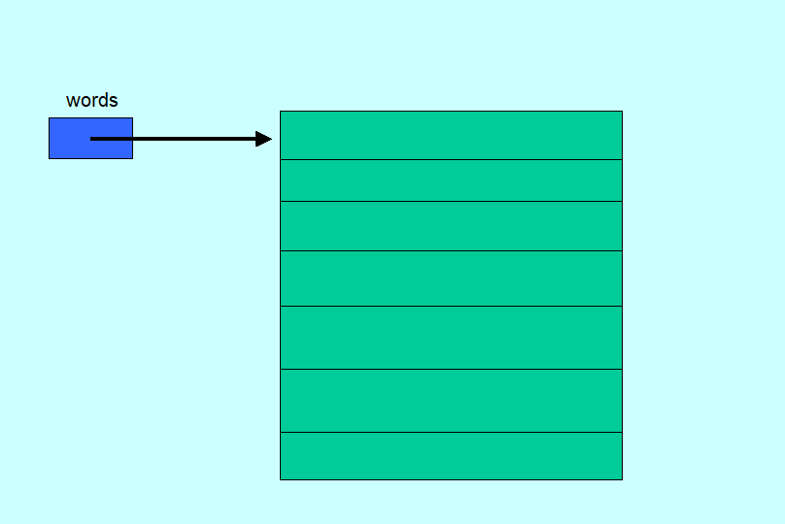
words[1]=”tranquil”
*(words+1)=”tranquil” ------> a[i]=*(a+i)
- 随机访问：数组中任何元素都可以通过索引进行访问
for(int j=0;j<7;j++)
cin>>words[j];
- 数组一旦被创建，容量固定（容量不足就要扩容）
int capacity;
cin>>capacity;
string* words=new string[capacity];
- 扩容操作
capacity*=2;
string* temp=new string[capacity];
for(int i=0;i<capacity/2;i++)
temp[i]=words[i];
words=temp;
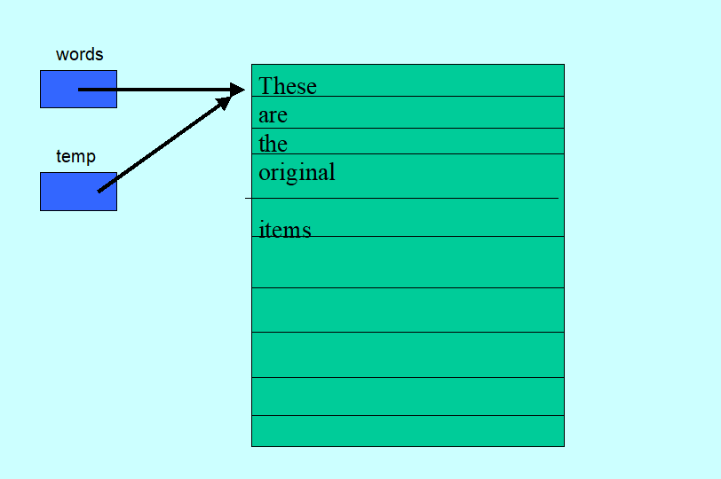
- 释放数组所占的空间，请使用：
delete[] words;

（2）容器定义：容器是由一组元素组成的变量。容器类是其对象为容器的类

2.基于连续结构（array）和链式结构（linked-list）实现基本的容器的原理

（1）连续结构：（array）
- 连续结构的缺点：容器固定大小，执行插入（insert），删除（delete），调整大小操作时，会出现元素大规模移动
- 容量不够进行扩容：
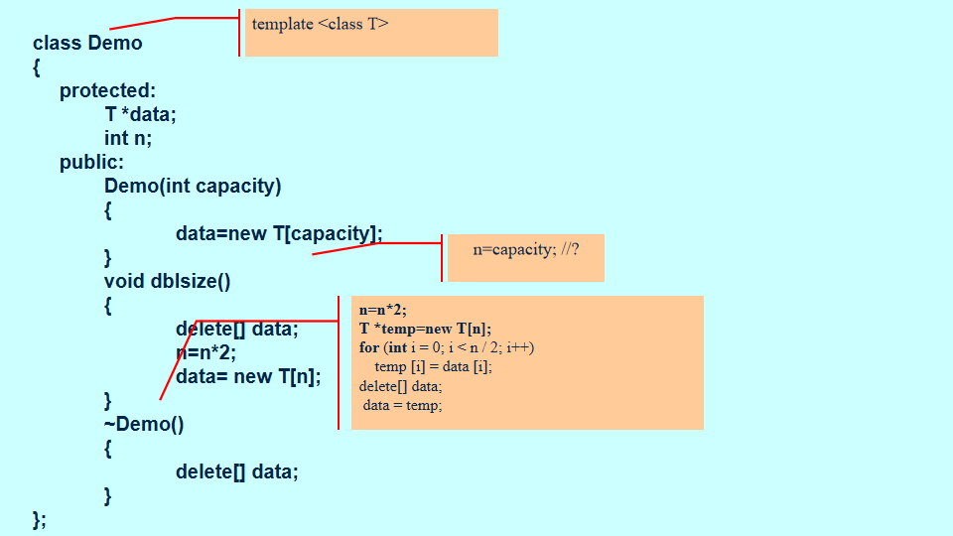

（2）链式结构：（linked-list）
- 模板类定义链表：
Linked<string> words;
Linked<double> salaries
Linked<Employee> employees;
- 链表类的职责：
  - 建立空表 Linked();
  - 返回链表中当前元素的数量 long size();
  - 在表头插入元素 void push_front(const T& newItem);
- 链表类的定义（指针声明为叫Node的结构体）
struct Node
{
T item;
Node* next;
}
其他的属性还有：
Node* head;
long length;
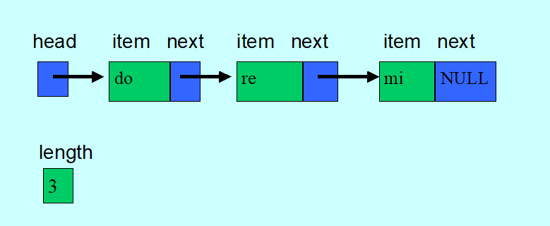
方法的定义：
Linked()
{
head=NULL;
length=0;
}
long size()
{
return length;
}
- 对于方法push_front的理解
Link<string> myLinked;
myLinked.push_front(“mi”);
myLinked.push_front(“re”);
myLinked.push_front(“do”);
myLinked.push_front(“ti”);
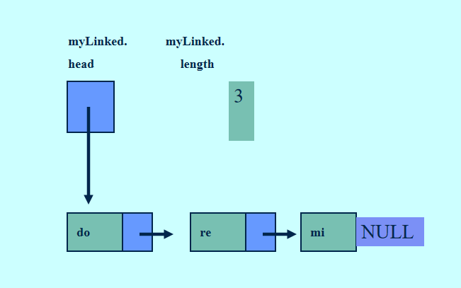
创建新节点newHead：Node* newHead=new Node;
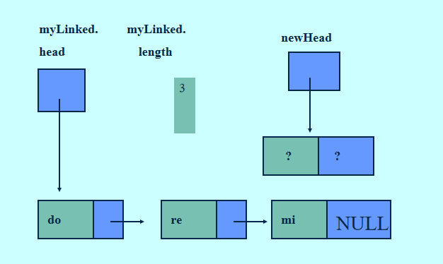
存储元素”ti”：newHead->item=newItem;
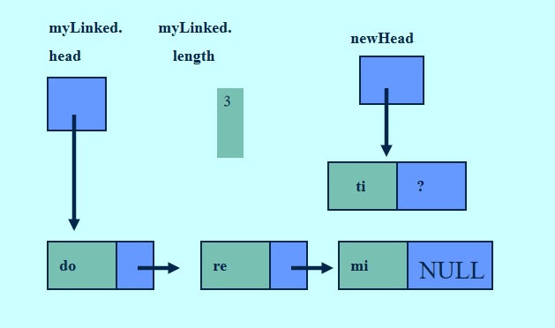
更新新节点的next节点：newHead->next=head;
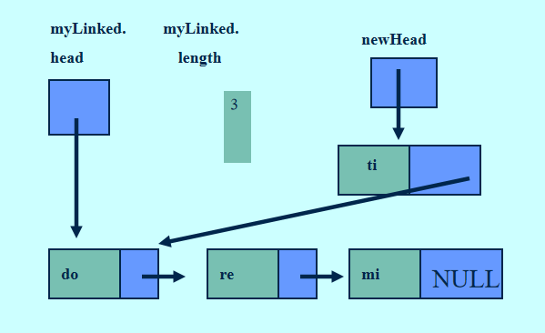
总的代码：
void push_front(const T& newItem)
{
Node* newHead=new Node;
newHead->item=newItem;
newHead->next=head;
head=newHead;
length++;
}
- 为了方便用户，Linked类包含一个内嵌的迭代器类(见3)
- Link类的析构：必须显示的定义一个析构函数（默认析构器不行），以此避免出现大量内存泄露情况
为何默认析构器不行：
默认析构器仅销毁类的成员本身，Node节点等通过new分配的都会残留在程序中，所以..

3.迭代器的概念与迭代器的实现

（1）迭代器的概念：迭代器是让用户遍历容器中的元素，同时不会违背数据抽象原则的对象
- 输入迭代器的定义(input iterator)
在某一个类中一个迭代器支持==/！=，++，*运算（内嵌类就可以实现）

（2）迭代器的实现
- 主要方法：
Iterator begin()；
Iterator end();
- 内嵌的迭代器类还包括：
bool operator==(const Iterator& itr) const;
bool operator!=(const Iterator& itr) const;
T& operator*() const;
Iterator operator++(int);
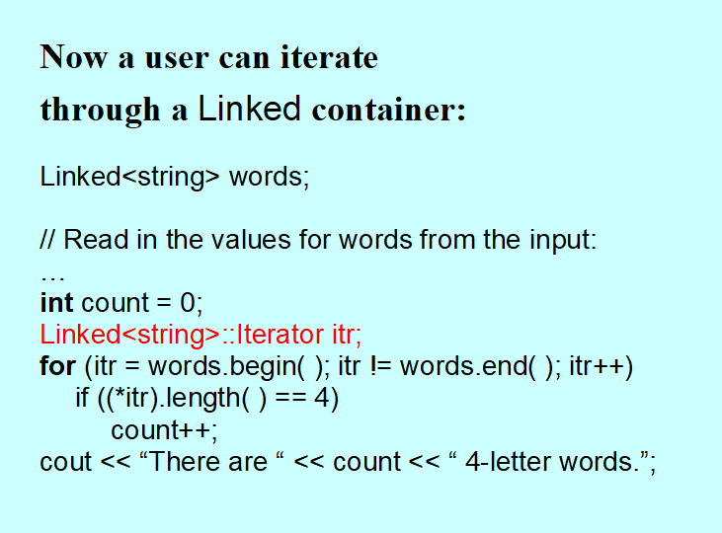
- 迭代器类的形式：
template<class T>
class Linked
{
protected:
struct Node
{
T item;
Node* next;
}
Node* head;
long length;
public:
class Iterator
{
friend class Linked<T>;
protected:
Node* nodePtr;
Iterator(Node* newPtr)
{
nodePtr=newPtr;
}

public:
Iterator():nodePtr(nullPtr){}
bool operator==(const Iterator& itr) const
{
return nodePtr==itr.nodePtr;
}
bool operator!=(const Iterator& itr) const
{
return nodePtr!=itr.nodePtr;
}
T& operator*() const
{
return nodePtr->item;
}
Iterator operator++(int)//后置++
{
Iterator itr(nodePtr);
nodePtr=nodePtr->next;
return itr;
}
Iterator begin()
{
return Iterator(head);
}
Iterator end()
{
return Iterator(NULL);
}
void pop_front()
{
Node* oldHead=head;
head=head->next;
delete oldHead;
--length;
}
~Linked()
{
while(head!=NULL)
{
pop_front();
}
}
}
}
- find函数
template<class InputIterator,class T>
InputIterator find(InputIterator first,InputIterator last,const T& value)
{
while(first!=last&&*first!=value)
{
++first;
}
return first;
}
实例：
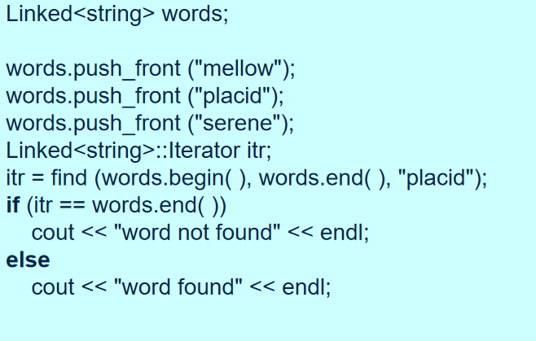
由此又可以衍生出判断相等运算：
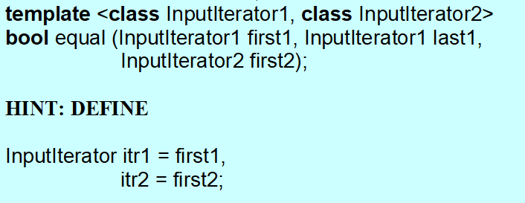
template<class InputIterator1,class InputIterator2>
bool equal(InputIterator first1,InputIterator1 last1,InputIterator2 first2)
{
InputIterator1 itr1;
InputIterator2 itr2;
for(itr1=first1,itr2=first2;itr1!=last1&&*itr1==*itr2;itr1++,itr2++);
return itr1==last1;
}

Ch3

1.算法时间复杂度的概念

（1）算法时间复杂度概念：
设算法的基本操作执行次数为问题规模n的函数f(n)；若存在辅助函数g(n)，当n趋近于无穷大时，g(n)/f(n)的极限为非零常数，则称g(n)是f(n)的 “同数量级函数”，记为f(n)=O(g(n))（读作 “f (n) 是 g (n) 的大 O 阶”）；O(g(n))即为渐进时间复杂度，反映算法随n增大的性能趋势
g(n)=n^2,for n=0,1,2,.... o(n^2)
f(n)=(n^2+3)(n-5)+20 o(n^3)
f(n)=n^3-5n^2+3n+5 o(n^3)

2.代码段的常见算法时间复杂度WorstTime(n)的计算
（代码层面上的，和数据结构操作层面上的做区分）
for(int i=0;i<n;i++)
if(a[i]>i)
cout<<i<<endl;

(1)worstTime(n)：某条执行轨迹中所执行语句的最大数量
int i=0--->1
i<n----->执行n+1次（最后一次判断不满足退出）
i++ ----->执行n次
if----->n次
cout------>n次
worstTime(n)是4n+2

(2)averageTime(n)：某条执行轨迹中所执行语句的平均数量
int i=0--->1
i<n----->执行n+1次（最后一次判断不满足退出）
i++ ----->执行n次
if----->n次
cout----->n*0.5
averageTime(n)是3.5n+2次

(3)用大O来确定代码的worstTime(n)最小上界（O(n)）
！！注意（1）和（2）不在时间复杂度的范畴之内，只算是执行次数
概念 | 4n + 2 | O(n)
本质 | 最坏情况的精确语句执行次数 | 最坏情况的时间复杂度（最小上界）
作用 | 精准统计代码实际跑起来的执行量 | 快速判断算法性能（增长趋势）
特性 | 包含常数项、系数（和具体代码绑定） | 忽略常数项、系数（只看和 n 相关的主项）
- for(int j=0;j<10000;j++)
cout<<j<<endl; O(1)
- for(int j=0;j<n;j++)
cout<<j<<endl; O(n)
- for(int j=8;j<n-3;j++)
cout<<j*j<<endl;
if(n/2>j)
cout<<j*n<<endl; O(n)
- for(int j=0;j<n;j++)
for(int k=0;k<n;k++)
cout<<(j+k)<<endl; O(n^2)
- while(n>1)
n=n/2 O(logn)
补充：O（log₂^{n}）=O（lnn）=O（log₃^{n}）=O（log₁₀^{n}）=....
- for(int j=0;j<n;j++)
cout<<(j*j)<<endl;
while(n>1)
n/=2; O(n)
- for(int j=0;j<n;j++)
{
int temp=n;
while(temp>1)
temp=temp/2;
} O(nlogn)
- for(int i=0;i*i<n;i++)
  - cout<<i<<endl; O(n^0.5)
如果worstTime(n) is O(n),we will say“worstTime(n) is constant”

(4)时间复杂度估算规则的约定：
n=容器中的元素数量
若未给出worstTime(n)的估算，则worstTime(n)为常数
若未给出averagetime(n)的估算，则o(averagetime(n))=o(worsttime(n))）

Ch4：Recursion

1.递归的基本概念、递归函数的基本形式和执行过程

（1）递归的基本概念：a function is recursive if it includes a call to itself

（2）递归函数的基本形式：
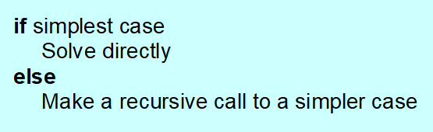

（3）递归的执行过程
执行帧可以让你看清递归函数执行过程中发生的事情。
每个执行帧都是一个 “盒子”，里面包含与一次函数调用相关的信息（比如参数值
就拿阶乘运算为例子：
初始调用factorial(3)后，逐步生成的执行帧。在每一步中，栈顶的执行帧对应的是当前正在执行的函数调用
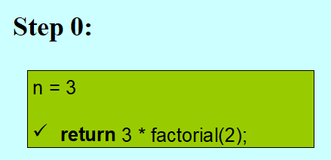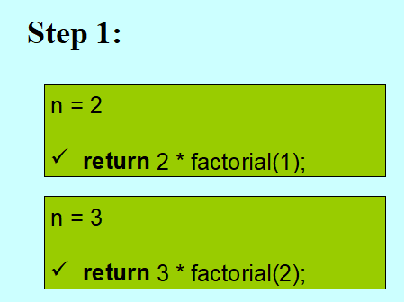
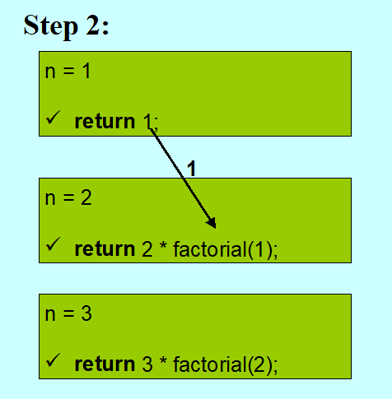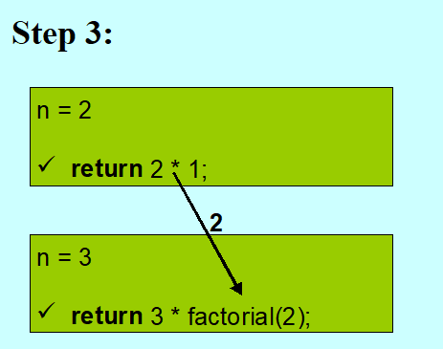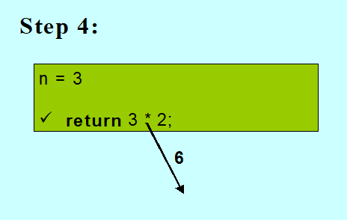

2.简单递归算法的编程实现
- 例子1：阶乘运算
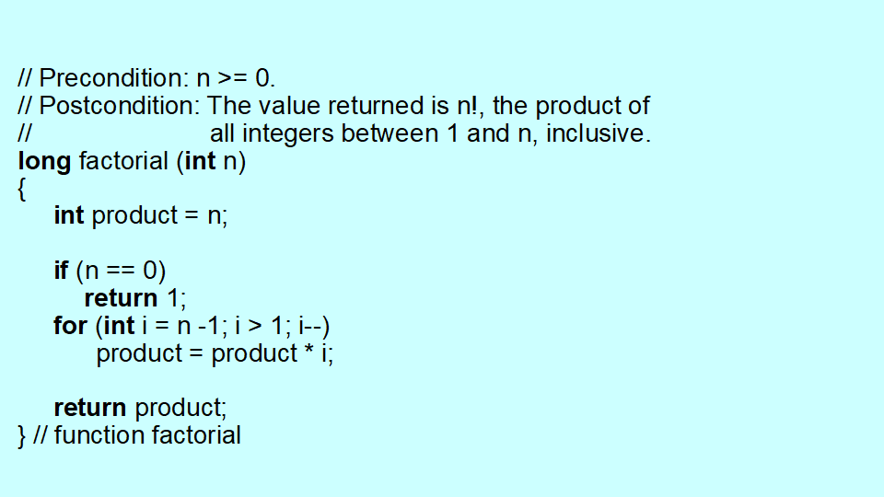
- 例子2：把十进制变为二进制
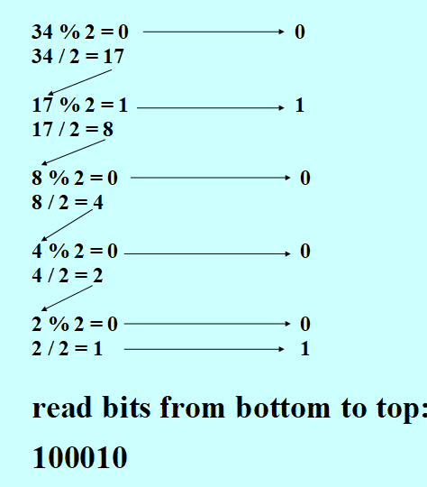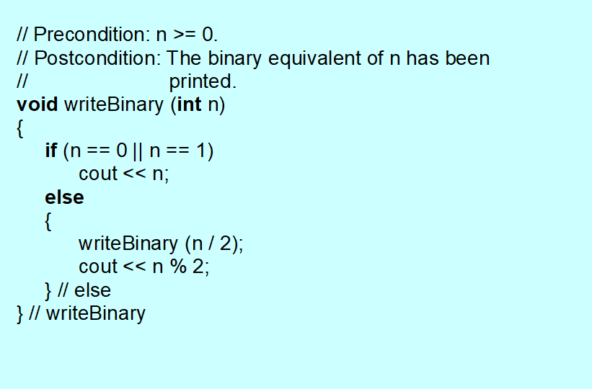
- 例子3：汉诺塔(没懂)
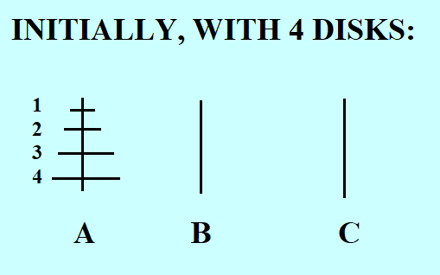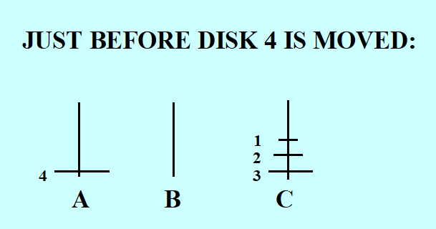
递归思路：移动n个圆盘的问题拆解为移动n-1个圆盘的问题
如果 n=1，将圆盘 1 从原柱（orig）移到目标柱（dest）。
否则：
- 将 n-1 个圆盘从原柱移到临时柱（temp）；
- 将圆盘 n 从原柱移到目标柱；
- 将 n-1 个圆盘从临时柱移到目标柱。
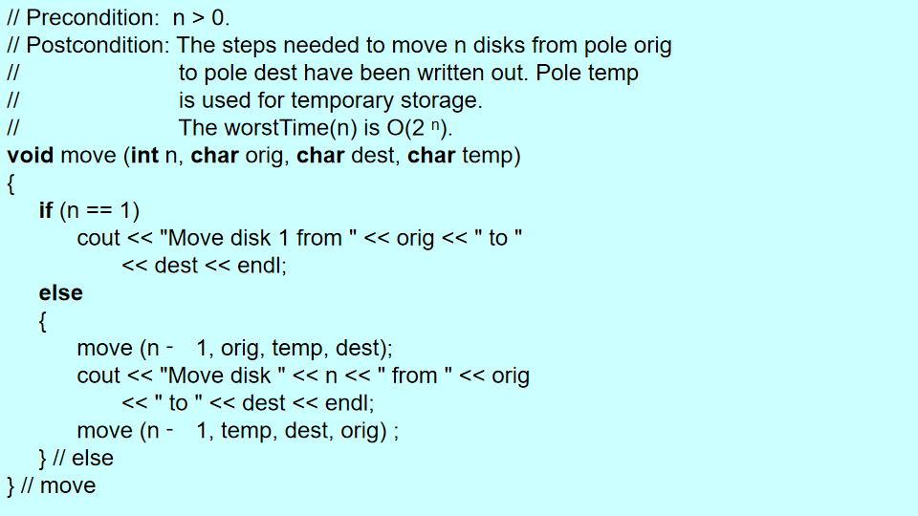
move(n-1,orig,temp,dest)这一个语句的意思是把4个里面挑3个移到temp中，当前temp柱子参数是在dest位置意思是把orig柱子（3个）移动的目标（dest）为temp柱子（所谓移动3个是指递归地层层拆解）
move(n-1,temp,dest,orig)这一语句的意思是把3个在temp柱子的移到目标（dest）dest柱子（这个时候最大的1个已经在dest柱子上了，所以移上去以后是完整的四个）
- 例子4：回溯法（太麻烦了）
- 例子5：在数组中搜索
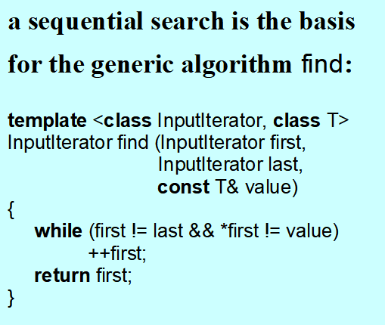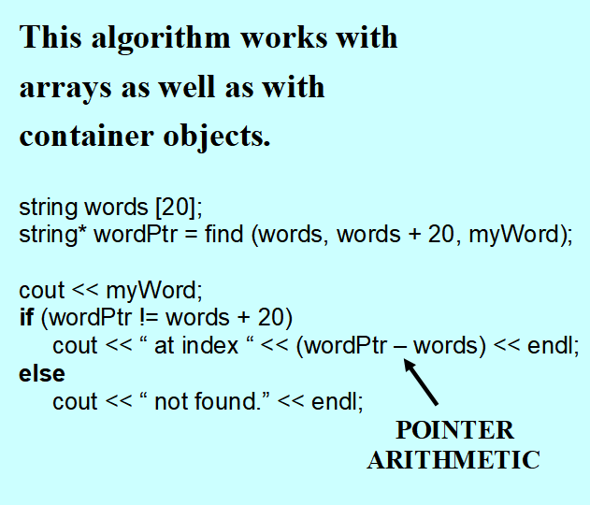
二分查找（binary_search）
template<class T>
bool binary_search(T* first,T* last,const T& value);
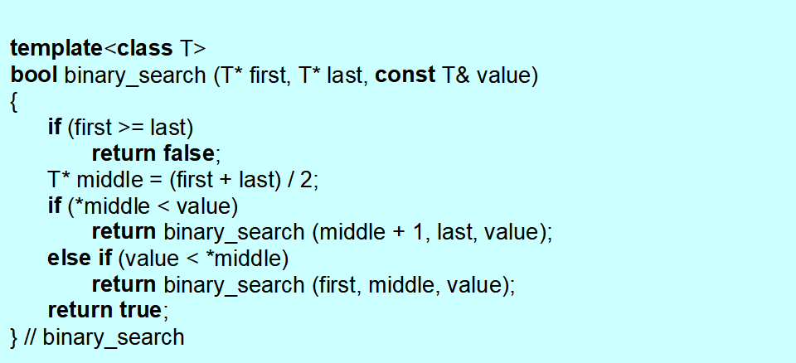
- 例子6：生成排序（字符串全排列）(generating permutations)
比如：123---->123,132,213,231,312,321
对于n个字符的字符串，第一个字符有n个选择，第二个有n-1个选择.......
n(n-1)(n-2).....2*1=n!
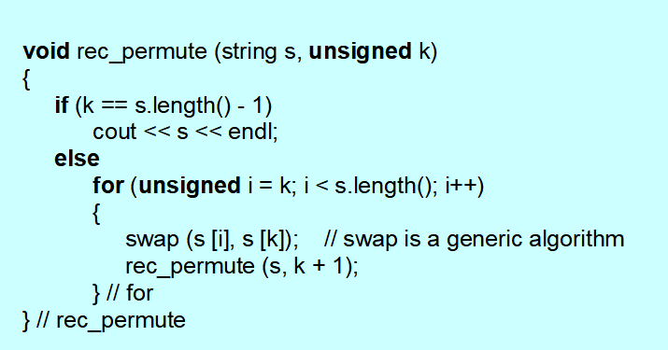
从程序出发来看：k是从0开始的，k的意义是分别固定索引从0开始到最后一个索引的字符，然后再通过swap进行除了固定位置字符以外的全部字符的全排列
初始调用：rec_permute(“abc”,0)
k=0 i遍历0/1/2
  - i=0 swap(a,a)——>rec_permute(“abc”,1)
    - k=1 i遍历1/2
      - i=1：swap(b,b)——>rec_permute(“abc”,2)——>”abc”
      - i=2：swap(b,c)——>rec_permute(“acb”,2)——>”acb”
  - i=1 swap(b,a)——>rec_permute(“bac”,1)
    - k=1 i遍历1/2
      - i=1：swap(a,a)——>rec_permute(“bac”,2)——>”bac”
      - i=2：swap(c,a)——>rec_permute(“bca”,2)——>”bca”
  - i=2 swap(c,a)——>rec_permute(“cba”,1)
    - k=1 i遍历1/2
      - i=1：swap(b,b)——>rec_permute(“cba”,2)——>”cba”
      - i=2：swap(a,b)——>rec_permute(“cab”,2)——>”cab”

3.递归的时间复杂度算法
- 例子1：阶乘
worstTime(n)=averageTime(n)=O(n)
循环次数是n-1，所以时间复杂度也是与n的线性关系
在该函数的任何运行轨迹中，所用到的变量数量是3个，所以最坏空间复杂度worstspace(n)也是常数级的（ps：注意区分时间复杂度和空间复杂度）
- 例子2：十进制转为二进制
worstTime(n)=averageTime(n)=O(logn)
- 例子3：汉诺塔
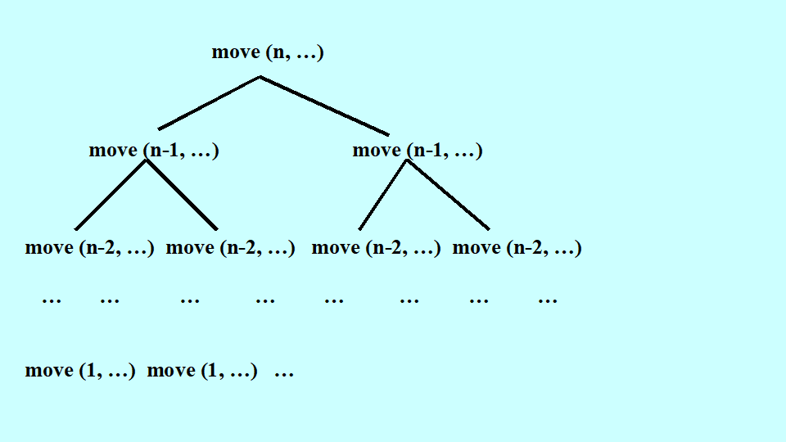
worstTime(n)=O(2^n)
- 例子4：回溯法
- 例子5：在数组中搜索
  - 顺序查找(sequential search)：O（n）
  - 二分查找递归查找(binary search)：worstTime(n)=averageTime(n)=O(logn)
- 例子6：生成排序
worstTime(n)=O(n!)

Ch5：vectors and deques

1.vector和deque的定义和实现原理（逻辑结构和存储结构）

（1）vector、deque和list（Ch6）都属于顺序容器（sequential-container）类：容器中的元素会按“从第一个到最后一个”的顺序连续存储

（2）vector
- vector定义： 是基于动态连续内存实现的序列式容器，本质是 “可自动扩容的动态数组”，逻辑与物理上均为连续元素序列，定义于 <vector> 头文件。
- vector是一个有限的元素序列，它满足以下特性：
  - 给定任意索引，访问或修改该索引对应的序列元素，时间复杂度为常数级（O (1)）。
  - 在序列的尾部执行插入或删除操作，平均时间复杂度为常数级（O (1)）。
- vector类是一种 “智能” 数组，它具备以下特性：
  - 支持通过下标运算符[]进行随机访问；
  - 提供size方法，用于记录元素的数量；
  - 支持自动调整大小。
  - 提供可在任意位置执行插入和删除操作的方法；
  - 提供赋值运算符，可将一个vector复制到另一个vector；
  - vector类是模板类，因此你可以限定vector容器中元素的类型；
  - vector的效率与数组相当。
- vector的逻辑结构：有序，连续
- vector的存储结构：
包含三个成员变量，均为指针：
start:指向数组中第0个位置的地址
finish:指向vector末尾元素的下一个位置
end_of_storage:指向数组已分配空间的最后一个位置的下一个位置
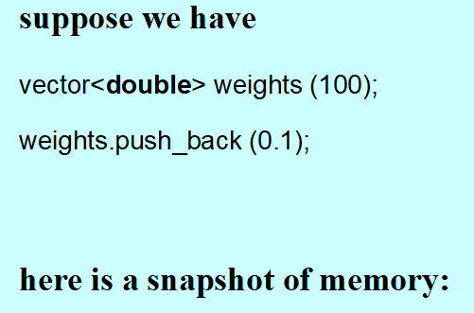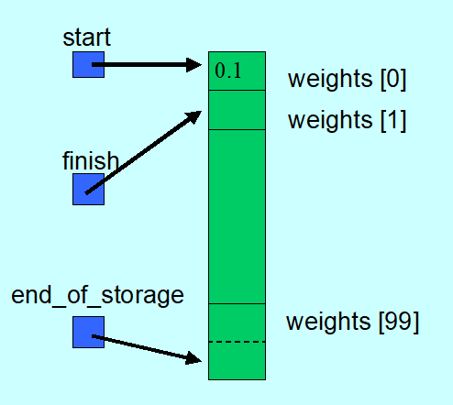

（3）deque
- deque定义：是支持双端高效操作的序列式容器，逻辑上表现为连续元素序列，物理上采用 “分段连续内存 + 中控器” 实现，定义于 <deque> 头文件。
- 特性：给定索引，序列中该索引处的元素可以在常数实践内访问或修改；
平均而言，在序列的前端或后端执行仅需要常数时间averageTime(n)=O(n)
- 存储结构：惠普deque中，map是一个指向数组的指针，数组本身是存储一系列“指向数据块的指针”，这些数据块用于存放元素。start和finish字段是迭代器
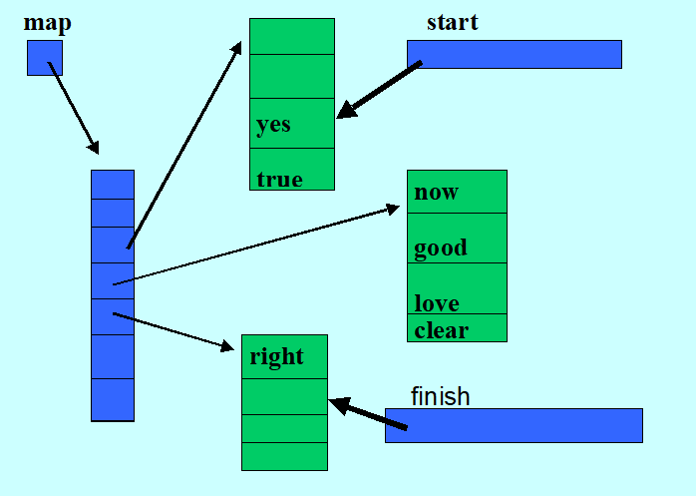
start和finish迭代器是嵌入的迭代器
双端队列中嵌入的迭代器有四个字段
1、first：指向当前数据块起始位置的指针
2、current：指向当前数据块第一个数据位置的指针
3、last：指向当前数据块末尾最后一个位置的指针
4、node：指向map中对应当前数据块的指针的位置
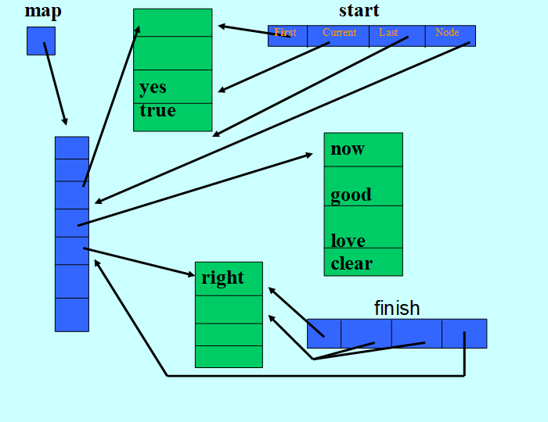
- 数据块编号和数据块偏移量的计算：
假设前一页幻灯片中展示的双端队列是words。随机访问是如何实现的？例如，words[5]是如何被访问到的？
1.数据块编号
=（索引 + 第一个数据块中首个元素的偏移量）/ 数据块大小
=（5 + start.current - start.first）/ 4
=（5 + 2）/ 4
= 1
2.数据块偏移量
=（索引 + 第一个数据块中首个元素的偏移量）% 数据块大小
= 7 % 4
= 3

当在双端队列（deque）内部的某个索引i处执行插入或删除操作时，需要移动的元素数量是i和length - i中的较小值。其中length字段存储的是队列中的元素总数。
举个例子：要在words[5]处插入元素，需要移动的元素数量是7 - 5 = 2。
要删除索引 1 处的元素，需要移动的元素数量是 1。

练习：假设某个双端队列（deque）容器的数据块大小为 10，且第一个元素位于数据块 0 的索引 7 处。请确定索引 31 对应的数据块编号和数据块内偏移量。
（31+7）/10=3......8
目标索引：31 第一个元素在数据块0中的偏移量=7（start.current-start.first=7）
数据块编号：3
偏移量8

2.vector,deque容器类的使用（声明对象，调用方法，存储元素）

（1）vector容器类
- vector容器类的声明：
vector<double> weights;
- vector容器类的方法：
vector类包含31个方法，以下是重点：
1.vector();
vector<double> weights;

2.拷贝构造函数：
vector(const vector<T>& x);
vector<double> weights(oldweights)

3.vector(unsigned n);
vector<double> weights(1000);
//后置条件：该vector对象为空，且在触发扩容前最多可容纳n个元素

4.vector<T>& operator=(const vector<T>& x);
weights=oldweights;

5.push_back(const T& x);
weights.push_back(7.3)
// 后置条件：x 已被追加到该 vector 对象的末尾。最坏时间复杂度为 O (n)，平均时间复杂度为常数级。

6.iterator insert(iterator position,const T& x);
weights.insert(weights.begin()+10,6.2)
// 后置条件：x 已被插入到 position 位置，原 position 及之后位置的元素均会向后移动。最坏时间复杂度为 O (n)。
注意：6.2被插入到索引10的位置，原索引10，11......的元素会向后移动以腾出空间

7.pop_back();
weights.pop_back();
//后置条件：该vector对象末尾的元素已被删除

8.void erase(iterator position);
weights.erase(itr);
// 后置条件：position 位置的元素已被删除，原 position 之后位置的元素均会向前移动。最坏时间复杂度为 O (n)。

9.void erase(iterator first,iterator last);
wights.erase(weights.begin(),weights.end());
// 后置条件：该 vector 对象中从 first（包含）到 last（不包含）范围内的元素已被删除。最坏时间复杂度为 O (n)。

另外还有begin(),end(),size(),empty()这些方法，可以用存储结构的指针表示：
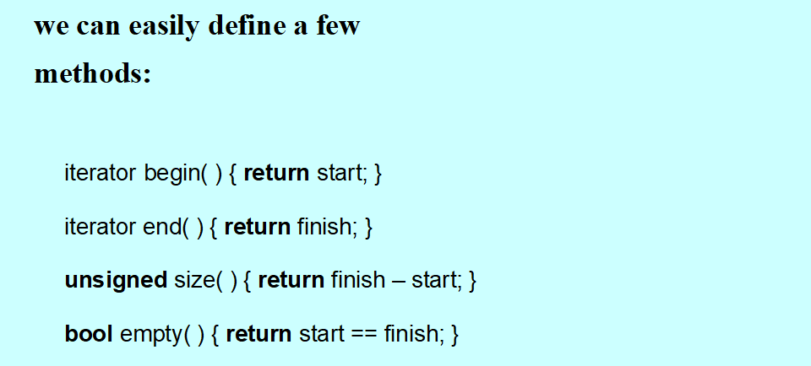

10.push_back(const T& x);
如果finish不等于end_of_storage，push_back的实现逻辑就很容易理解了：本质上就是将finish指针递增，然后把新元素存到这个新位置上。
但如果finish等于end_of_storage，就会创建一个新数组，其容量是原数组的两倍。接着把原数组的元素复制到新数组中，再将新数组的指针赋值给原数组的指针。
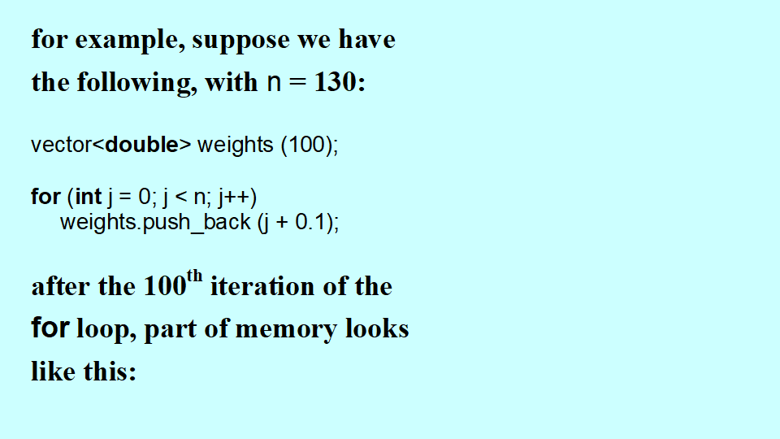
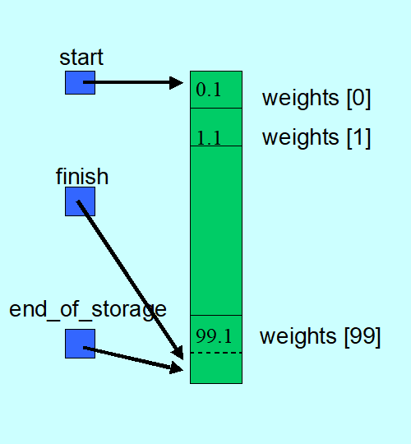------>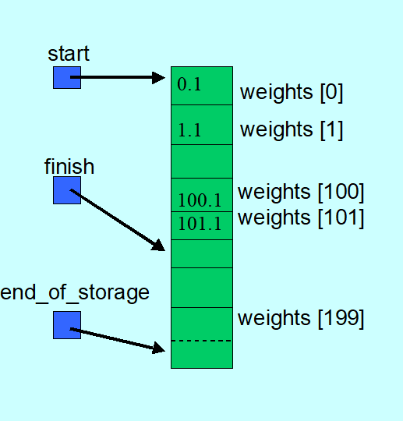
在第 101 次迭代开始时，finish等于end_of_storage，因此会创建一个容量为 200 的新数组，将weights中的 100 个元素复制到新数组中，把新数组的指针赋值给原数组的指针（也就是weights），然后追加元素 101.1：
push_back()方法的时间复杂度：平均情况下不需要扩容，追加操作只需要常数时间复杂度O(1)，也就是说averageTime(n)=O(1)
设n代表数组的大小。如果说需要扩容，那么所有n个元素都必须复制到新数组中，因此最坏时间复杂度是n的线性级别O（n）
双端队列元素访问时间复杂度为O（1）

(2)deque容器类
- deque容器的声明：deque<string> words;
- deque的调用方法：
//后置条件：x 的副本已被插入到本双端队列的前端。平均时间复杂度为常数级，最坏时间复杂度为 O (n)—— 但对于 n 次连续插入，最坏时间复杂度仅为 O (n)。也就是说，均摊时间复杂度为常数级。

void push_front(const T& x);
//后置条件：本双端队列前端的元素已被删除

void pop_front()
双端队列（deque）类也包含向量（vector）类的所有方法（仅排除capacity和reserve这两个方法），并且这些方法的接口用法是完全一致的！

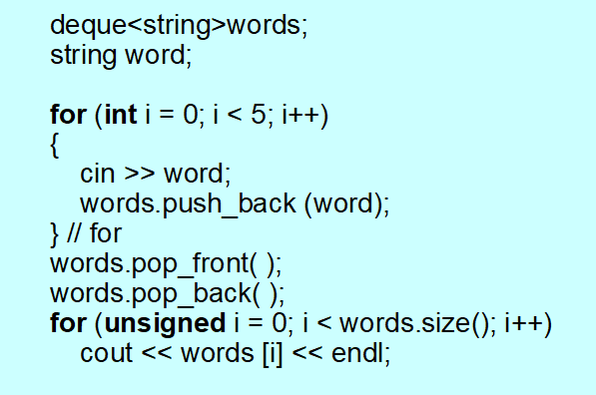
输入：apple banana cherry date egg
输出：banana cherry data
理论上，从O时间复杂度估算角度来看，deque比vector更快
而在实际运行（即看实际运行时间）中，除了在前端或靠近前端的位置执行插入、删除操作的场景外，vector 的速度会更快；而在这些场景下，deque 的速度会比 vector 快得多。

3.使用vector，deque实现特定的算法

（1）使用vector实现插入操作
Iterator insert(iterator position,const T&x)
{
size_type n=position-begin();
//插入位置是vector的末尾（end()），直接在finish的位置上构造元素x马，然后将finish指针向后移动
if(finish!=end_of_storage)
if(position==end())
{
construct(finish,x);
finish++;
}
//通过copy_backward将position到finish-1的元素向后复制以为，为插入元素腾出position的位置，将x赋值到position，最后finish指针后移
else
{
construct(finish,*(finish-1));
copy_backward(position,finish-1,finish);
*position=x;
++finish;
}
//内存不足扩容
else
{
size_type len=size()? 2*size():static_allocator,init_page_size();
iterator tmp=static_allocator.allocate(len);
uninitialized_copy(begin(),position,tmp);
construct(tmp+(position-begin())，x);
uninltialized_copy(position,end(),tmp+(position-begin())+1);
destroy(begin(),end());
static_allocator.deallocate(begin());
end_of_storage=tmp+len;
finish=tep+size()+1;
start=tmp;
}
return begin()+n;
//基于最开始计算的偏移量，返回新vector中指向插入元素的迭代器
}

若是在vector的开头插入元素，所有元素都需要移动，worstTime(n)=O(n)
平均来看要移动一半元素，averageTime(n)=O(n)

（2）使用vector实现高精度运算（high-precision arithmetic）
- 定义：指处理超出int，long long表示范围的数值计算。
设计一个very_long_int类
- 方法：
// 前置条件：输入以一串数字开头，后跟 “X”；空格、换行符及无效字符会被忽略；除了单独的 “0” 之外，不存在前导零。
// 后置条件：very_long 将存储由输入流（istream）读取的数字对应的 very_long_int 对象，同时返回该输入流的引用；最坏时间复杂度为 O (n)，其中 n 是输入中 “X” 之前的数字字符数量。
friend istream&operator>>(istream& istream,very_long_init& very_long);
比如：输入3281v2
56x very_long是3281256

// 后置条件：very_long 的值已被写入到输出流（outstream）中；最坏时间复杂度为 O (n)，其中 n 是 very_long 对象的位数。
friend ostream& operator<<(ostream& outstream,const very_long_int& very_long);

// 后置条件：返回值为调用对象（左操作数）与 other_very_long（右操作数）的和。最坏时间复杂度为 O (n)，其中 n 是调用对象与 other_very_long 的位数的较大值。
very_long_int operator+(const very_long_int& other_very_long);
例如very_long_int对象x和y的值是285和12396，x+y将返回值为12681的对象

very_long_int类中仅有的成员变量是：vector<char> digits;
就比如123会被拆分为“1”，“2”，“3“储存

very_long_int类的实现：
1. istream& operator>>(istream& instream, very_long_int& very_long)
首先将very_long设为空容器，随后持续读取输入中的每个数字字符并追加到very_long中，直到遇到 “X” 为止。
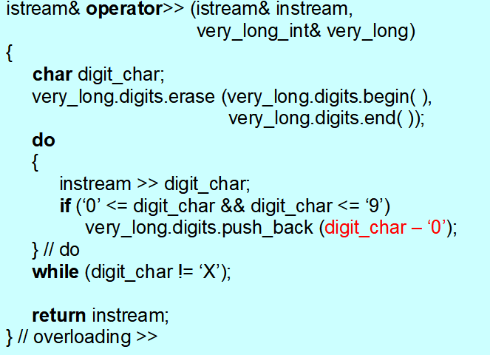
向vector对象digits中追加n个数字，这个过程worsttime(n)=averagetime(n)=O(n)

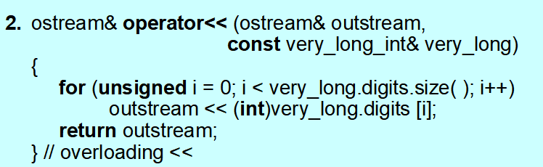
这里需要将digits元素转换为int类型；否则，输出范围在 “0”…“9” 区间内的char值时，会触发一些控制操作（例如退格或换行）。
索引过程（[]）是常数时间，所以operator<<的worsttime=O(n)

3. very_long_int operator+(const very_long_int& other_very_long);
最低有效位（即个位）的数字 8 和 5 相加，和为 13；因此将 3 追加到超长整数对象sum的digits字段中，同时进位为 1。
1. 存储方式的选择逻辑
超长整数加法是从 ** 最低有效位（个位）** 开始逐位计算的，每算完一位就用push_back把结果追加到sum.digits中 —— 选择push_back是因为它的效率高（平均时间复杂度为O(1)）。
2. 逆序的产生
由于计算从个位开始，push_back会把 “个位结果→十位结果→百位结果……” 依次存入容器，最终sum.digits的数字是逆序的。比如例子中6282598 + 9175 = 6291773，计算时先存个位3、再存十位7…… 最后存最高位6，所以sum.digits里的顺序是[3,7,7,1,9,2,6]，对应的数字就是3771926（这是正确结果6291773的逆序）。
3. 顺序的修正
通过 C++ 的通用算法reverse，可以反转sum.digits的元素顺序，将逆序的[3,7,7,1,9,2,6]调整为正确的 “最高位→最低位” 顺序[6,2,9,1,7,7,3]，最终返回调整后的sum对象。
简言之，这是 “用高效的 push_back 存储计算结果→产生逆序→通过 reverse 修正顺序” 的设计，兼顾了运算效率和结果的正确显示。
very_long_int very_long_int::operator+(const very_long_int& other_very_long)
{
unsigned carry=0,//进位
larger_size,
partial_sum;
very_long_int sum;
if(digits.size()>other_very_long.digits.size())
larger_size=digits.size();
else
larger_size=other_very_long.digits.size();
for(unsigned i=0;i<larger_size;i++)
{
partial_sum=least(i)+other_very_long.least(i)+carry;
carry=partial_sum/10;
sum.digits.push_back(partial_sum%10);
if(carry==1)
sum.digits.push_back(carry);
reverse(sum.digits.begin(),sum.digits.end());
return sum;
}
}
least(i)是返回第i个最低有效位，i超过当前对象的位数时，会返回0
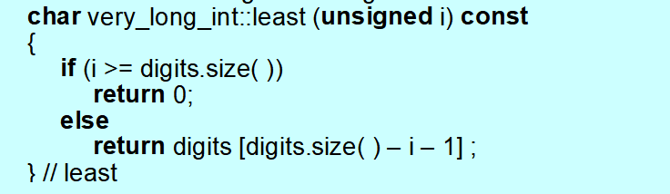
least方法：O（1）
向sum.digits中追加n个数字：averagetime(n)=worsttime(n)=O(n)、

（2）使用deque计算数据块索引和数据块偏移量（前面提到过）

Ch6：Lists

1.list的定义和实现原理（逻辑结构和存储结构）

（1）list的定义：基于双向循环链表实现的序列是容器，是一个双向、线性、非连续存储的序列容器。标准模板库的list时除了vector和deque之外的另一个顺序容器类，与Ch2中linked类相似，但功能更强大

（2）具有以下特性：
- 访问或修改序列中任意位置的元素，时间复杂度为线性级（O(n)）；
- 若已有序列中某位置的迭代器，在该位置执行插入或删除操作，时间复杂度为常数级（O(1)）。

（3）list类的实现原理
- 逻辑结构：
在非空链表中，头节点的next域（head->next）指向存储首元素的节点，而头节点的prev域（head->prev）指向存储尾元素的节点。
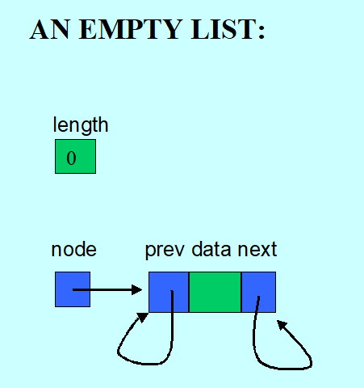

因为 STL 的list是双向循环链表，头节点是不存数据的虚拟节点，它的指针设计是为了快速定位首尾元素：
- 头节点的next → 链表第一个实际数据节点（首元素）：相当于 “头节点的后继是首元素节点”，符合next的语义；
- 头节点的prev → 链表最后一个实际数据节点（尾元素）：因为是循环结构，尾元素节点的next指向头节点，所以头节点的prev自然指向尾元素节点（相当于 “头节点的前驱是尾元素节点”）。
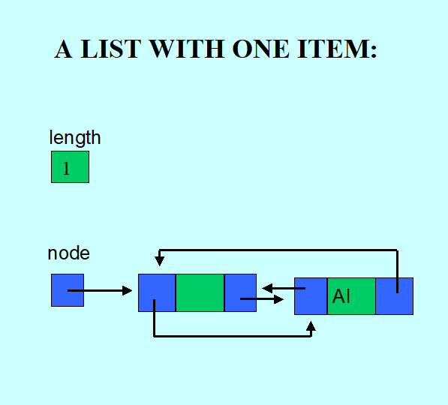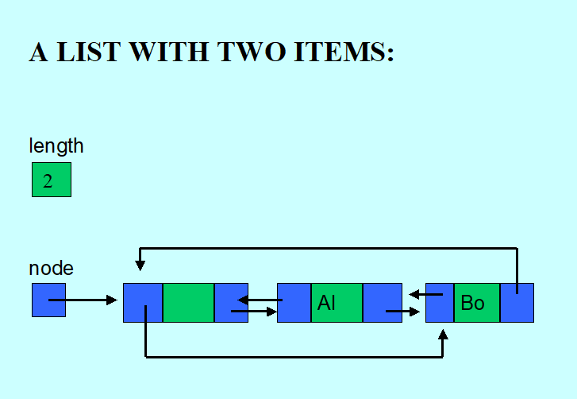
链表的存储结构是循环式的：最后一个节点的后继节点是头节点，而头节点的后继节点是第一个数据节点。

- 存储结构：
  - 结构体：
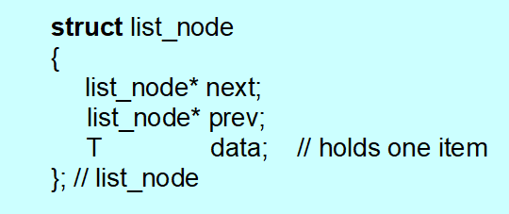
- 两个重要成员变量：
protected:
unsigned length;//链表长度
list_node* node;//指向一个list_node(称为头节点)
node成员变量指向一个虚拟的list_node，这个节点被称为 “头节点”。

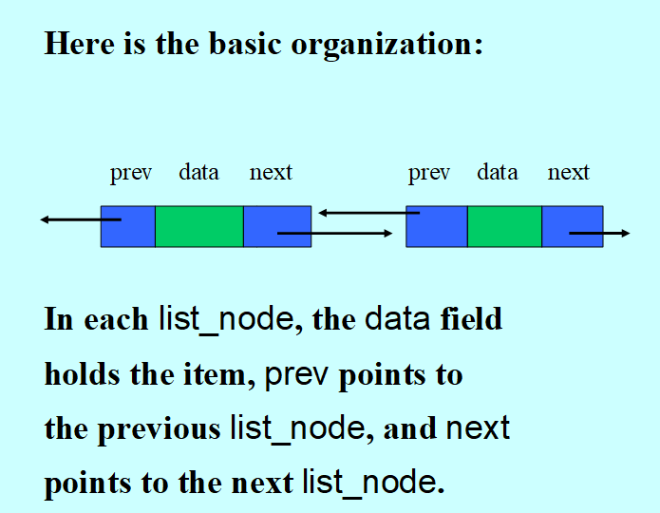

- 在头节点中，数据域是未使用的。默认构造函数会让头节点的 prev 和 next 域指向头节点自身：
*(node).next=node;
*(node).prev=node;

- 迭代器：
（因为insert和erase方法都包含迭代器参数所以要在list类中嵌入一个迭代器类）
这个迭代器类包含一个成员变量，以及用于初始化该变量的构造函数：
protected:
list_node* node; // 指向链表节点的指针
iterator (list_node* x) : node(x) {}
前置递减运算符定义：
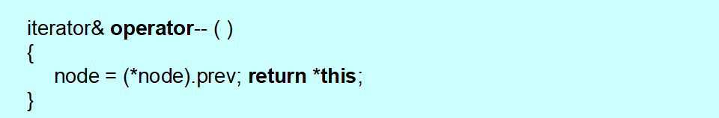
后置iterator operator--(int)

2.list容器类的使用（声明对象，调用方法，存储元素）

（1）list容器类的声明：list<string> words;

（2）list容器类的方法：

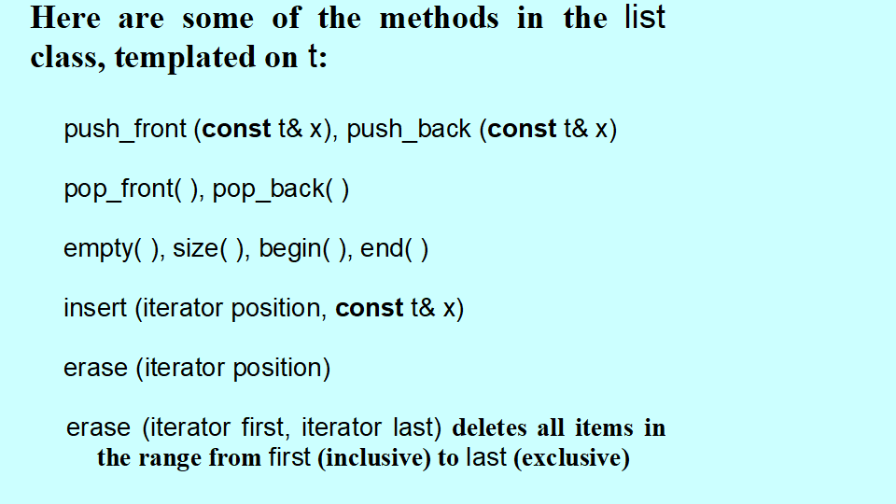
下标运算符[]在list类中不可用——>更凸显迭代器的作用
- 反向遍历链表：
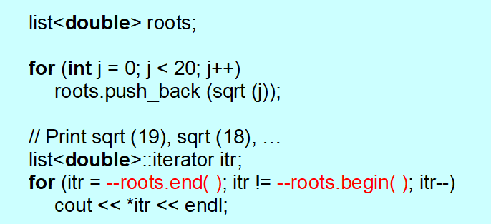
- 在list中position位置插入list x：
void splice(iterator position,list<t>& x);
// 后置条件：x中的内容被插入到调用该方法的list对象中、position位置的前方，且x变为空。
时间复杂度：O（1） ，本质是修改链表节点的前驱/后继指针。
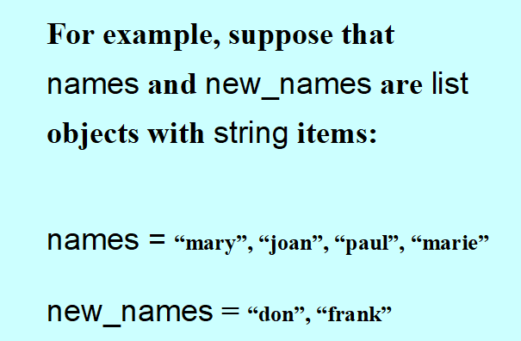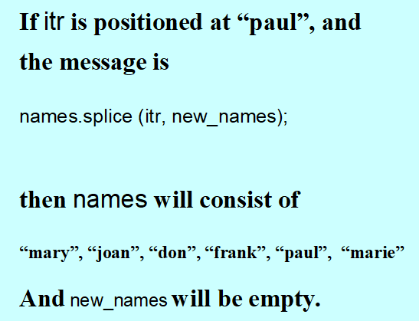

- sort方法（通过operator<对元素进行排序）：
// 前置条件：元素已定义operator<运算符。
// 后置条件：当前list对象中的元素已按operator<的规则排序。其最坏时间复杂度为O(n log n)。
void sort();
names.sort();
输出：“don”,”frank”,”joan”,”marie”,”mary”,”paul”

- insert方法的定义：
void insert(iterator position,const t& x);
names.insert(itr,”ann”);
当前itr指向bo所在的节点
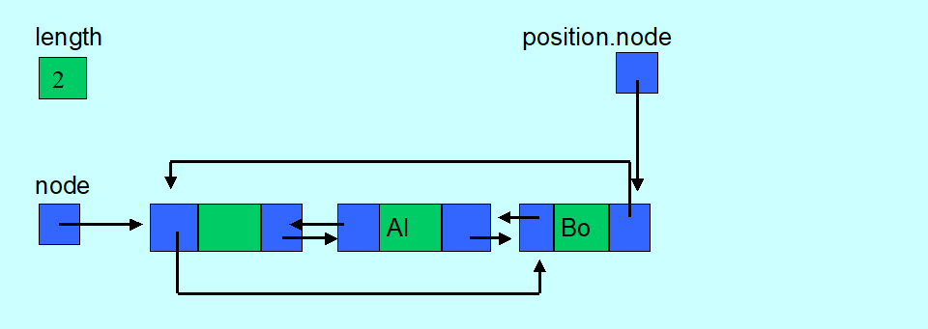
操作结果是：在AI和Bo两个list_node节点之间，会插入ann的list_node节点，完成这次插入操作需要8个步骤：
1.分配一个list_node节点，并用tmp指针指向它：
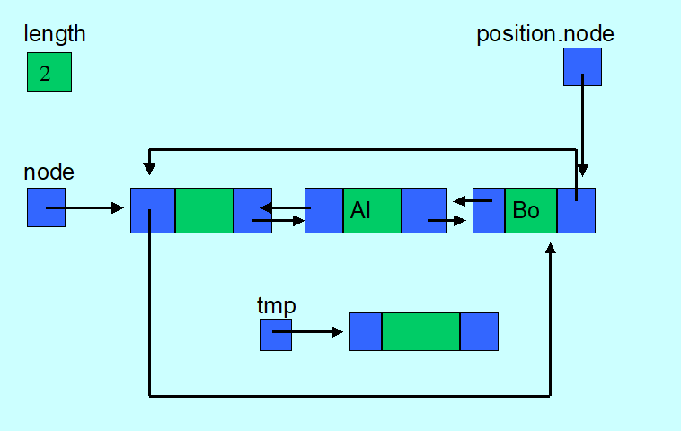
为了提升效率，list类会自行管理内存（通过get_node和put_node方法），而非依赖new和delete的调用。因此步骤 1 的代码是：
list_node* tmp = get_node();

2.将x（这里指要插入的ann）存入tmp所指向的list_node的数据域中
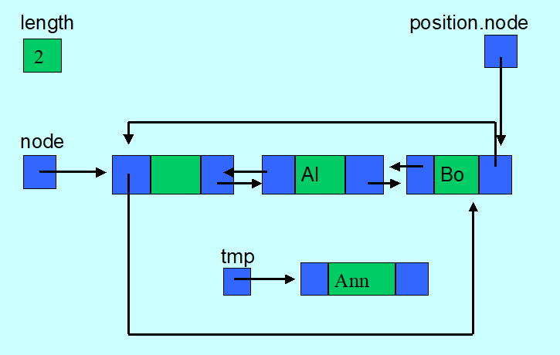
construct(value_allocator.address(*tmp).data,x);

3.将position.node的值赋值给tmp的next域
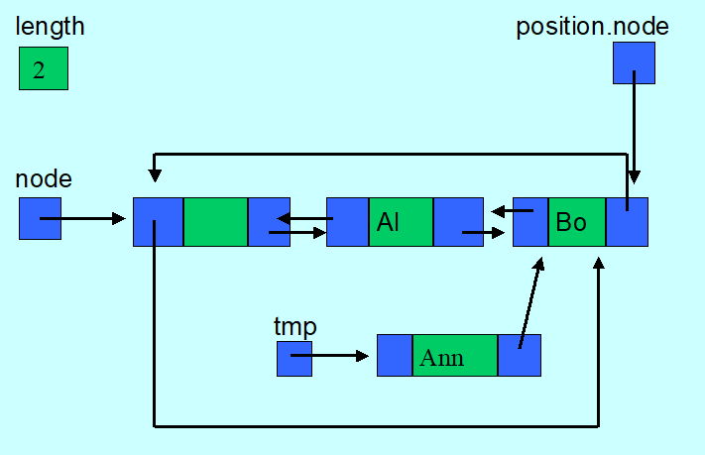
(*tmp).next=position.node;

4.将position.node所指向的list_node的prev域的值，赋值给tmp的prev域
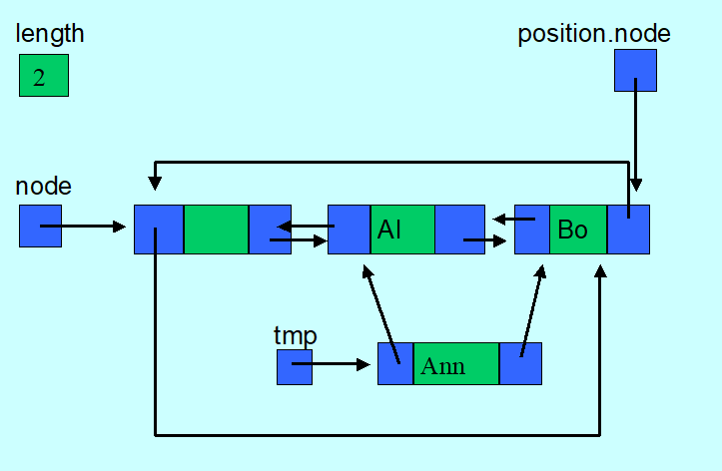
(*tmp).prev=(*position.node).prev

剩下的四个步骤是：调整 “al” 节点的next域、调整 “bo” 节点的prev域、将链表长度加 1，最后返回tmp。
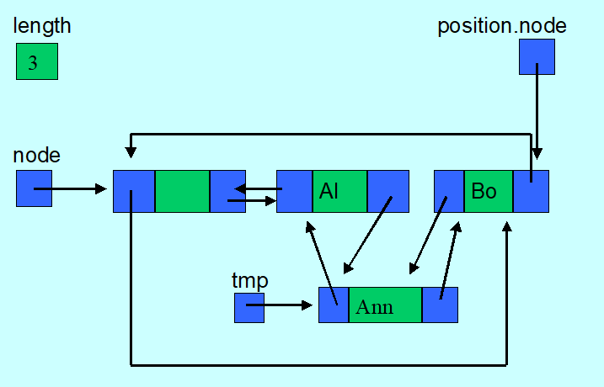
(*((*position.node).prev)).next=tmp;
(*position.node).prev=tmp;
++length;
return tmp;

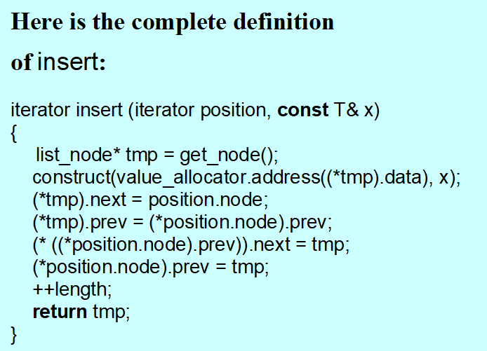
本次插入操作不会移动链表中已存在的任何元素，其最坏时间复杂度是常数级O
worsttime(n)=averagetime(n)=O(1)

小练习：
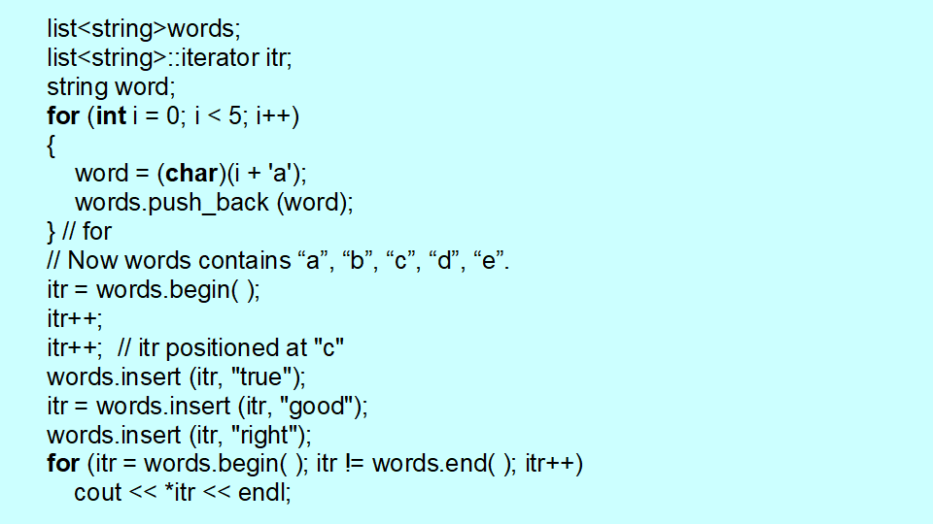
输出：a b true right good c d e
因为第一次插入true时返回指向true的指针，但是没有用itr接受它，所以还是指向c
第二次插入，返回指向good的指针，用itr接受它，然后第三次插入插入到good前

（3）选择list和vector：
简单来说，定位到list中的某个位置需要花费O(n)的时间复杂度，但是到了那个位置以后，执行删除或插入操作的时间复杂度就是常数级
如果需要频繁访问、修改不同位置的元素，vector的速度会比list快得多
如果应用是遍历容器，并执行插入/删除操作，list快的多

3.使用list实现特定的算法

行编辑器

Ch7：queues and stacks

1.容器适配器（container adapter）的概念和实现原理

（1）概念：
容器适配器是 C++ STL 中的一种包装类，它不直接存储数据，而是对已有的基础容器（如deque、vector、list）进行 “适配”—— 通过封装基础容器的接口，提供特定的访问模式和操作语义，限制原容器的功能，使其表现为另一种数据结构（如栈、队列）。
容器适配器c会调用其他某个类的方法，以此来定义自身（c）中的方法。
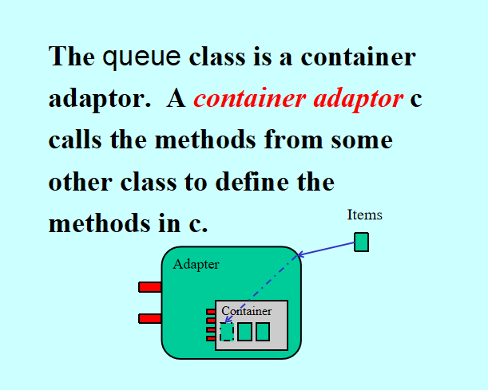
protected:
Container c;

（2）实现原理：
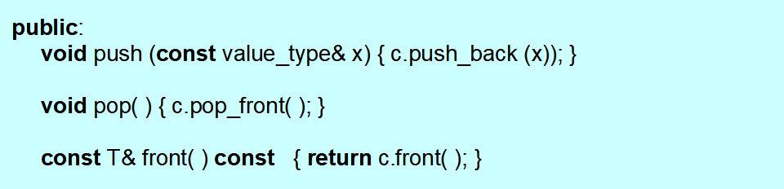
template <class T, class Container = deque<T>>
class stack {
private:
Container c; // 底层容器，所有数据存在这里
public:
// 适配器的接口，转发到底层容器的方法
void push(const T& val) { c.push_back(val); }
void pop() { c.pop_back(); }
T& top() { return c.back(); }
bool empty() const { return c.empty(); }
size_t size() const { return c.size(); }
};

stack<int,vector<int>> s;

2.queue和stack的定义和实现原理（逻辑结构和存储结构）

（1）queue
- 队列是一种容器，其规则为：
插入操作仅能在队尾执行；删除、检索与修改操作仅能在队首执行。在队列 中，第一个插入的元素会是第一个被删除的元素：这一规则被称为 FIFO（先 进先出，first-in, first-out）

- 队列的容器可以是deque（双向队列），list（双向链表），但是不能是vector，原因：调用container的pop_front()方法时，deque和list都有高效的方法（O(1)）,而list的首元素删除操作要移动元素（O（n））

（2）stack
- 栈：Last-in,first-out(LIFO)
- 栈的容器可以是vector，deque，list

3.queue，stack容器类的使用（声明对象，调用方法，存储元素）

（1）queue的声明：
template<T,container=deque<T>>(container默认为deque)
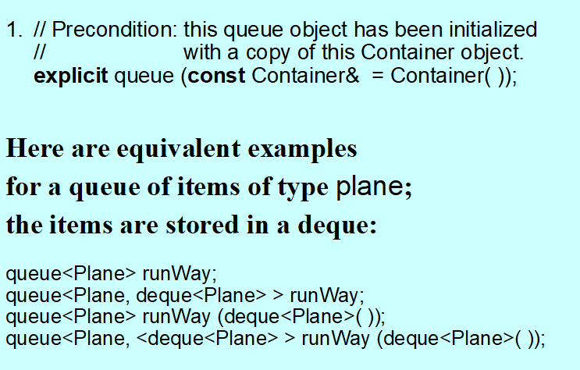

（2）queue类的方法：
2. bool empty() const;
3. unsigned size() const;
4. void push(const value_type& x);
5. T& front(); （可修改引用）
const T& front(); （无法修改，返回队首元素的不可修改引用）
6. void pop();
标准模板库还提供了一个front方法（该方法返回队首元素的常量引用），以及back方法 —— 这些方法会返回队尾元素的引用，或是队尾元素的常量引用
queue类中没有迭代器！！
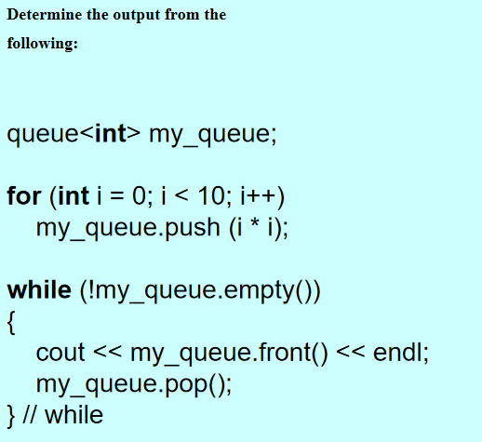
输出：1，4，9，...,100

（3）栈的声明：
template<class T,class Container=deque<T>>

（4）stack类的方法：
1. explicit stack(const Container&=Container());
2. bool empty();
3. unsigned size();
4. void push(const T& x);
5. T& top();
6. const T& top() const;
7. void pop();

5.T& top()返回栈顶元素的普通的引用，允许通过引用修改栈顶的值，const栈对象不能调用
stack<int> st;
const stack<int> const_st;
st.push(10);
const_st.push(10);
int& top_val=st.top();
top_val=20;
cout<<st.top(); 输出20
如果是const栈，修改操作就会报错

注意！：栈的栈顶元素，位于底层容器的尾部：
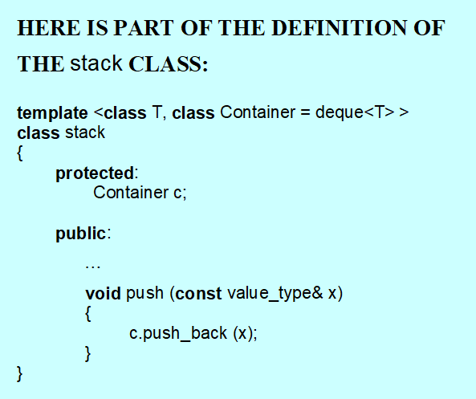

4.应用：使用queue，stack实现特定的算法：利用队列实现排队，利用栈实现表达式的转换（infix->postfix,prefix）、递归程序改写为非递归程序

（1）queue应用：
洗车
class Car
{
private:
int arrivalTime;
int departureTime;
int waitingTime;
const static int SERVICE_T;

public:
Car();
Car(int arrivalT);

int getArrivalTime();
int getDepartureTime();
int getWaitingTime();

void setDepartAndWaitTime(int currTime);
void printCarDeparture();
void printCarArrival();
};

class WashCmp
{
private:
std::queue<Car> carQueue;
const static int CAPACITY;

int numServedCars;
int totalWaitingTime;

int getNextArrival();
void processArrivalNonEmptyQ(int currTime);
void processArrivalEmptyQ(int currTime);
void processDeparture();
void processRemain();

public:
WashCmp();
void simulation();
void printStatistic();
};
项目核心逻辑（simulation()）：
1.初始化洗车场状态（无车，空闲）
2.接收用户输入的车辆到达时间（输入999停止）
3.按时间顺序循环循环处理车辆到达或车辆离开事件：
到达早——>车辆要么直接洗车，要么进等待队列
离开早——>洗完的车辆离开，等待队列的下一辆开始洗
理解认知偏差说明：处理的是到达和离开而不是洗车，洗车一直都是到的早的先处理
4.处理完所有到达事件后，洗完等待队列中剩余的车辆
5.输出平均等待时间
void WashCmp::simulation()
{
int arrivalTime = getNextArrival();

while(arrivalTime != 999)
{
if (carQueue.empty())//从键盘中输入
{
processArrivalEmptyQ(arrivalTime);
arrivalTime = getNextArrival(); //get next arrival
}
else if (arrivalTime < carQueue.front().getDepartureTime())
{
processArrivalNonEmptyQ(arrivalTime);
arrivalTime = getNextArrival();
}
else
{
processDeparture();
}
}

void WashCmp::processArrivalEmptyQ(int arrivalTime)
{
Car arrivedCar = Car(arrivalTime);
arrivedCar.setDepartAndWaitTime(arrivalTime);
arrivedCar.printCarArrival();
carQueue.push(arrivedCar);
}

void WashCmp::processArrivalNonEmptyQ(int arrivalTime)
{
if (carQueue.size() < CAPACITY)
{
Car arrivedCar = Car(arrivalTime);
arrivedCar.printCarArrival();
carQueue.push(arrivedCar);
}
else //the arrived car leaves
std::cout << "OVERFLOW!!!\n";
}

void WashCmp::processDeparture()
{
int currTime = carQueue.front().getDepartureTime();

totalWaitingTime += carQueue.front().getWaitingTime();
numServedCars++;

carQueue.front().printCarDeparture();
carQueue.pop();

if (!carQueue.empty())
carQueue.front().setDepartAndWaitTime(currTime);
}

void Car::setDepartAndWaitTime(int startServiceTime)
{
departureTime = startServiceTime + SERVICE_T;
waitingTime = startServiceTime - arrivalTime;
}
除了当前队列为空的情况下可以知道车辆到达和离开的时间（即首辆车到达时间推算，因为到达就处理），其他都是根据处理了当前队首的元素以后的时间点来计算新的队首元素的离开时间和等待时间，因为原来队首离开以后就是新队首处理了，洗车场先处理离开和进来本质上不影响，不管怎么样都是队首车辆洗车
（2）stack应用：
- 表达式的转换
  - 中缀表达式(INFEX)转为后缀表达式(POSTFIX)：
中缀表达式(INFIX)：运算符在操作数之间
中缀（INFIX） | 后缀（POSTFIX）
a+b | ab+
a+b∗c | abc∗+
a∗b+c | ab∗c+
(a+b)∗c | ab+c∗
中缀表达式转为后缀表达式规则（无括号情况）：
若运算符栈为空.将当前的运算符压入栈
否则，若当前中缀运算符的优先级大于栈顶运算符，将当前运算符压入栈
否则，弹出栈顶运算符并追加到后缀表达式中(如果运算符优先级相等也是将栈里面那个弹出来)
焚决：全部表达式加括号，把运算符移动到括号好后面，详情b站视频

练习：
INFIX：a+b*c/d-e
POSTFIX：abc*d/+e-

中缀表达式转为后缀表达式规则（有括号）：
左括号：压入栈，但优先级设置为最低
右括号：持续弹出栈顶运算符并追加到后缀表达式中，直到弹出“（”为止；丢弃“（”，然后继续处理

练习：
INFIX：x*(y+z)
POSTFIX：xyz+*

INFIX：x*(y+z-(a/b+c)*d)/e
POSTFIX：xyz+ab/c+d*-*e/

- 中缀表达式（INFIX）转为前缀表达式（PREFIX）
前缀表达式（PREFIX）：符号位于操作数前面
焚决：在不改变运算逻辑的情况下给中缀表达式加括号，运算符移动到当前括号的前面
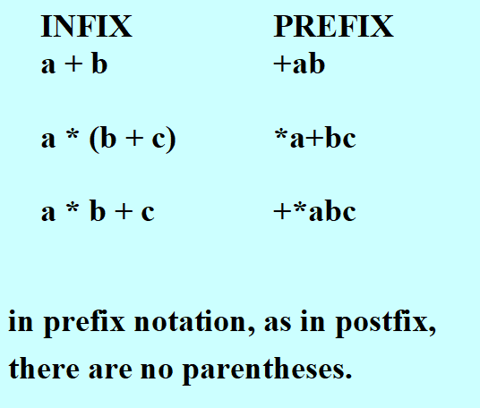
INFIX：a+(b*c-d)/e
PREFIX：(a+(((b*c)-d)/e))——> +a/-*bcde

INFIX：a-b+c*(d/e-(f+g))
PREFIX：((a-b)+(c*((d/e)-(f+g))))——>+-ab*c-/de+fg

- 递归程序通过栈改写为非递归程序
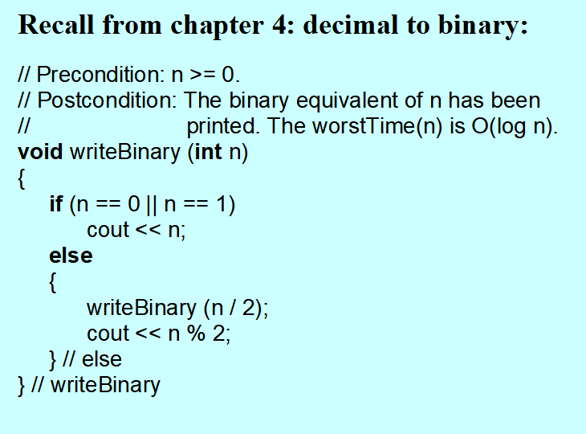
修改为：
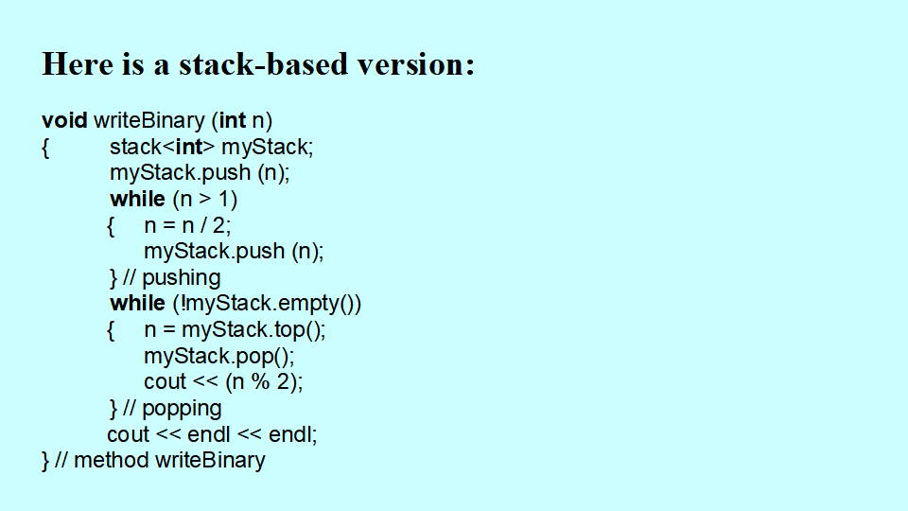

5.应用container adapter思想改造已有容器
也可以改写：
void writefactorial(int n)
{
int fac=1;
stack<int,deque<int>> mystack;
while(n>0)
{
mystack.push(n);
n-=1;
}
while(!mystack.empty())
{
fac=fac*mystack.top();
mystack.pop();
}
cout<<fac<<endl;;
}

Ch8：Binary Trees and Binary Search Trees

1.二叉树（binary tree）的基本概念及相关概念（root，leaf，path，height，depth，child，parent...）

（1）树高（height）的定义：
根节点的树高为-1；
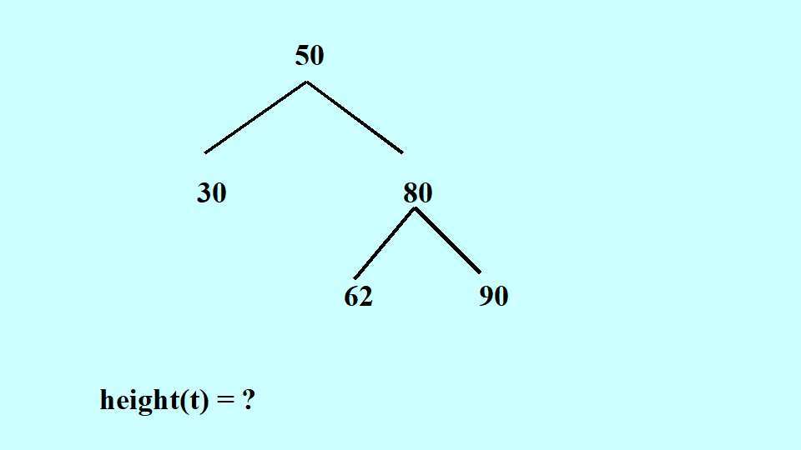
树高为2
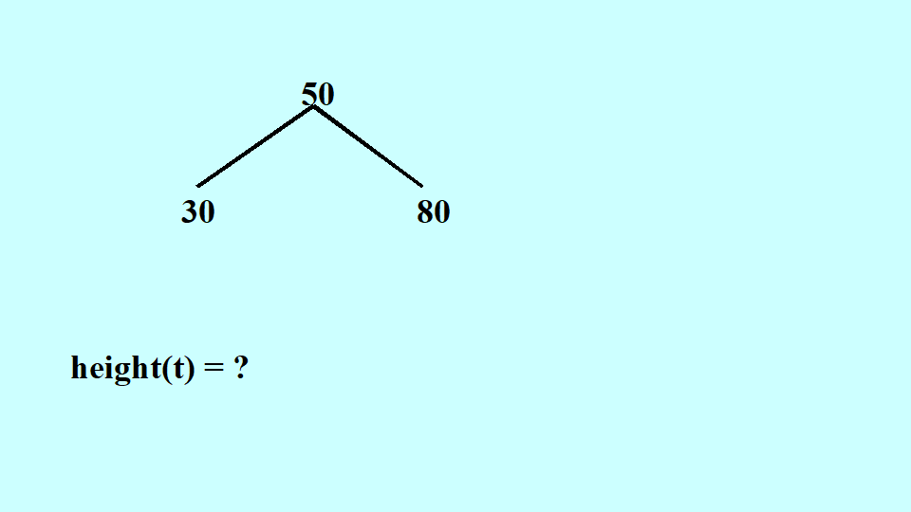
树高为1
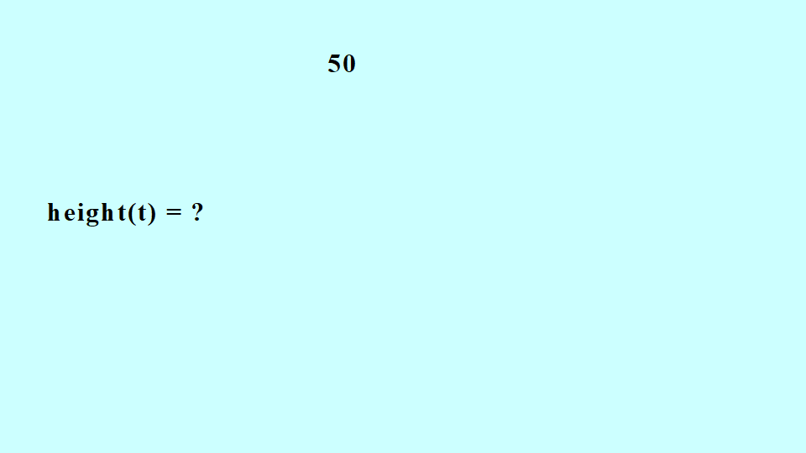
树高为0

2.二叉树常见操作的递归实现（计算树中的节点数、叶子、树高...）

（1）计算节点数
if t is empty
n(t)=0
else
n(t)=1+n(lefttree(t)+n(righttree(t)))

（2）计算树高
if t is empty
height(t)=-1
else
height(t)=max(heighttreeleft(t),heighttreeright(t))+1

（3）计算层级（level）=深度（depth）从上往下数
if x is the root item
depth(x)=0
else
depth(x)=depthparent(x)+1
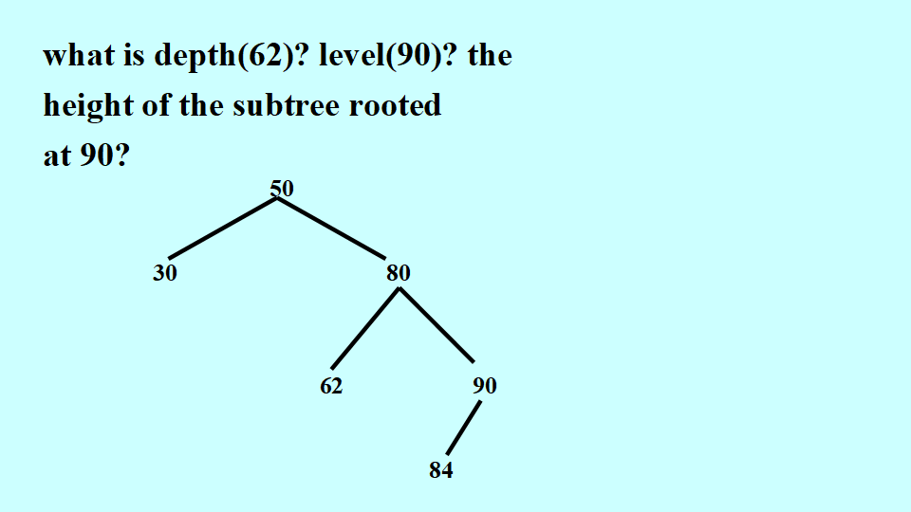
depth(62)=2
level(90)=2
height(90)=max(height(84),-1)+1=max(0,-1)+1=1

3.特殊二叉树的概念、性质及公式

（1）binary tree（二叉树）：每个节点最多0，1，2个子节点、
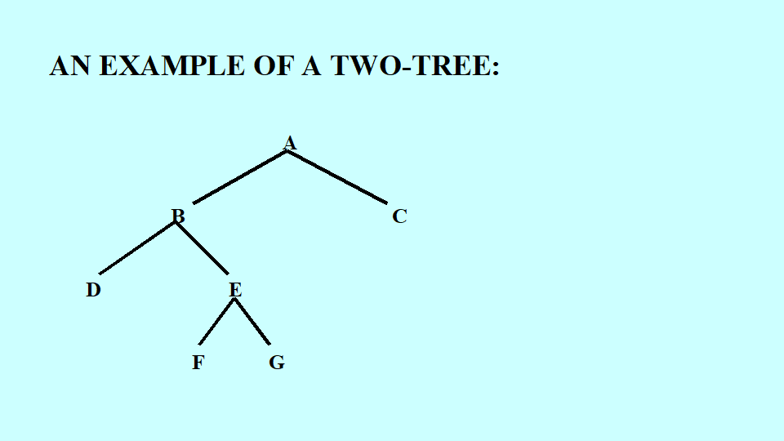

（2）complete binary tree（完全二叉树）：在深度为height(t)-1之前都是满的，深度为height(t)的每个叶子都靠左排列
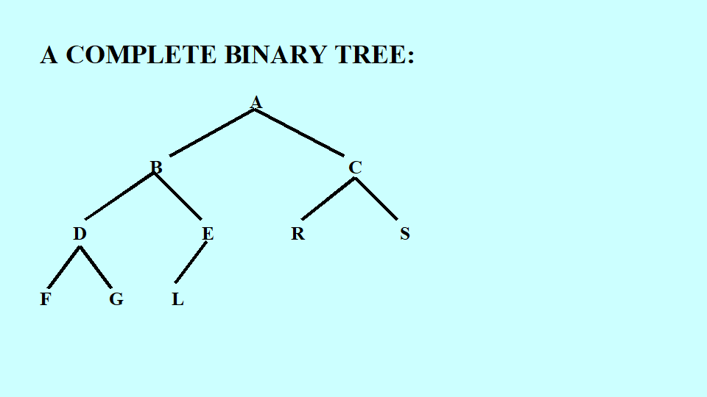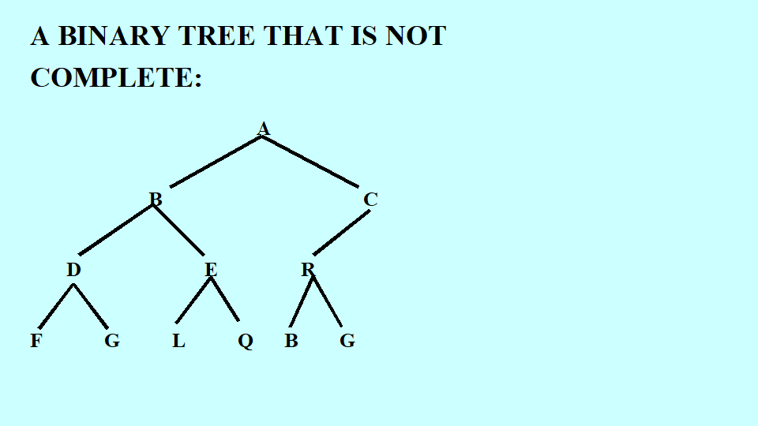
因为完全二叉树的特性，完全二叉树可以存储在数组中
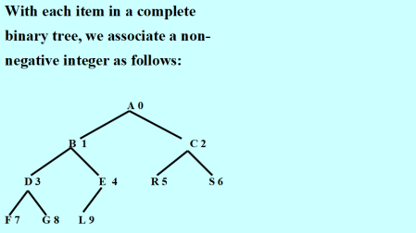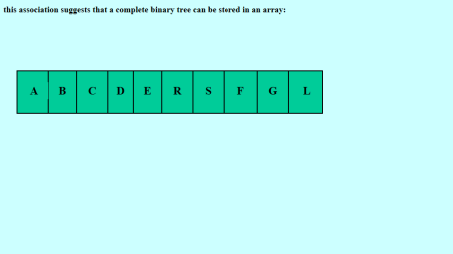
父节点查找子节点的规则：
若父节点的索引是 i，则它的左子节点索引是 2i + 1，右子节点索引是 2i + 2
子节点查找父节点规则：
j——>(j-1)/2
完全二叉树和满二叉树树的高度二号节点数量的关系都是对数级别的

（3）two-tree（二树）：t要么为空树，要么就t中每个非叶子节点都有左右两个子节点，意识就是说two-tree不会出现只有一个叶子节点出现的情况（除了只存在一个根节点），它的叶子节点的深度不一致，由此和full-tree区分
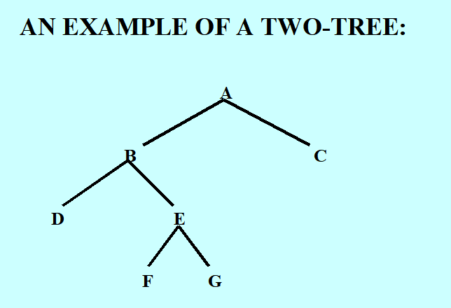
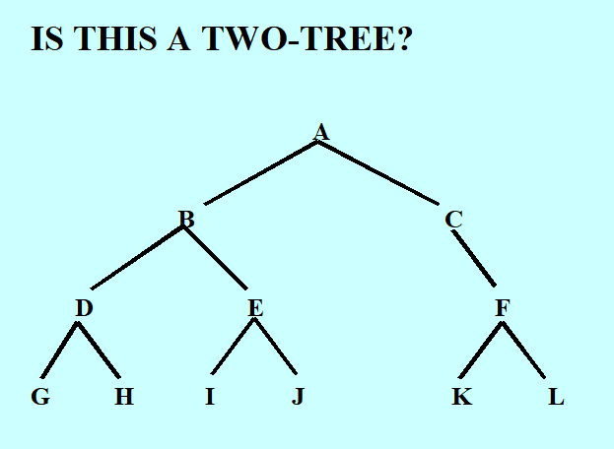
回答，这不是c只有一个节点

（2）full binary tree（满二叉树）：一棵树是two-tree同时所有叶子节点有相同的深度，就是满树（full-tree）
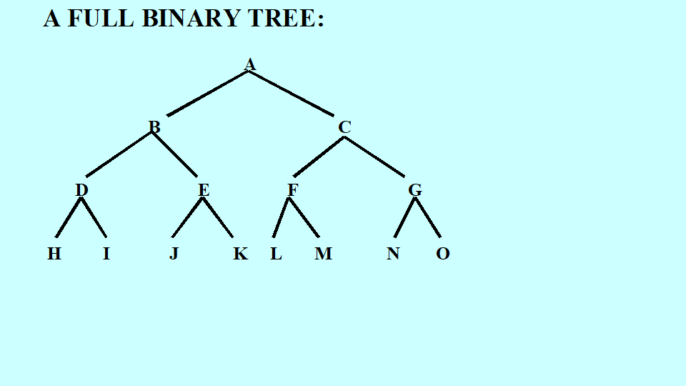

（5）BST树：
平均高度于n成对数关系
插入，删除，查找操作本质是从根节点向下遍历到目标节点，与遍历的层数(树的高度)决定，最坏平均时间复杂度为 O (logn)，删除操作的averagetime(n)=O(1)
但是当BST树变为链表时，时间复杂度就是O(n)，与数组，容器，队列，链表相同

4.二叉树的遍历及操作的实现

（1）external path length（外部路径长度）：
e(t)：所有叶子节点的深度之和
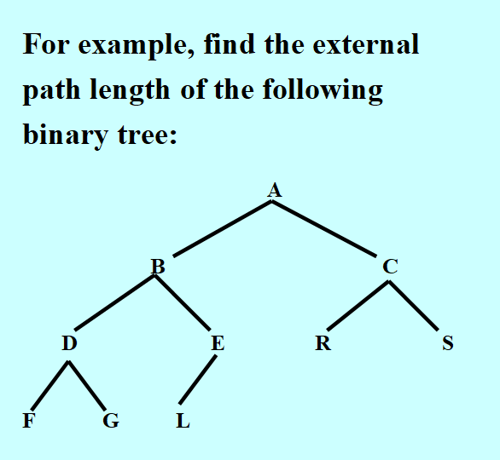
e(t)=3+3+3+2+2=13

（2）中序遍历（inorder(t)）：左子树->根节点->右子树
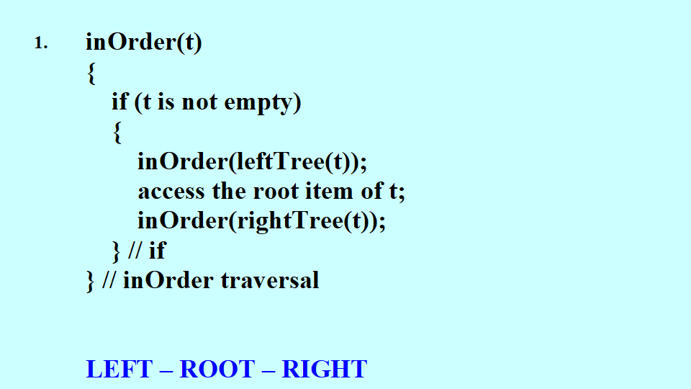
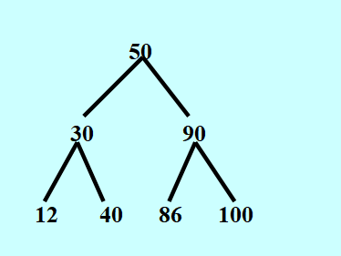
12-30-40-50-86-90-100

（3）后序遍历（postorder(t)）：左子树->右子树->根节点
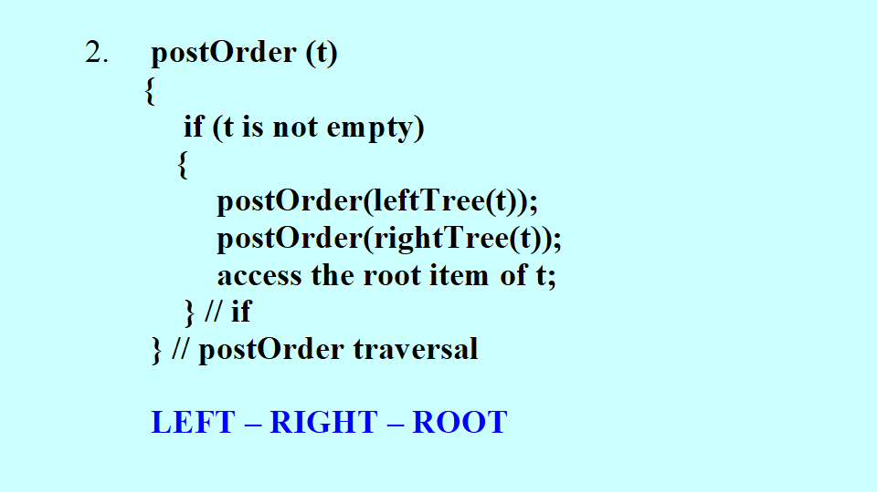
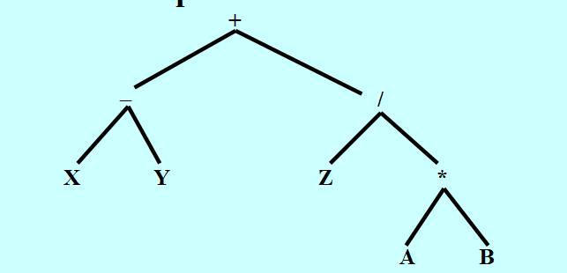
XY-ZAB*/+

（4）前序遍历（preorder(t)）：根节点->左子树->右子树
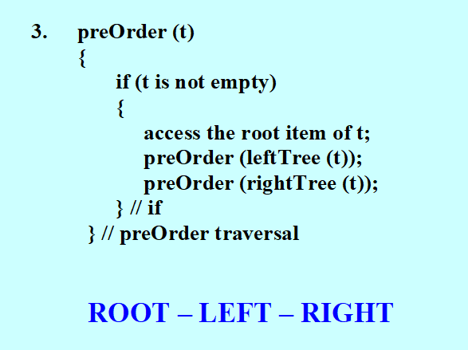
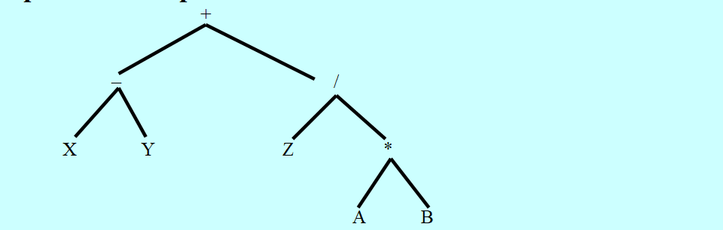
+-XY/Z*AB

（5）层序遍历（广度优先遍历,BTF）（breadth-first）：
“要对一棵非空二叉树执行广度优先遍历，首先访问根节点，然后访问根节点的子节点（从左到右），接着访问根节点的孙节点（从左到右），依此类推。”
breadth-first
{
queue q;

q.push(root);
while(q is not empty)
{
node=q.front();
Access node;

q.pop();
if(left(node) is not empty)
{

q.push(left);
}
if(left(node) is not empty)
{

q.push(right);
}
}
}
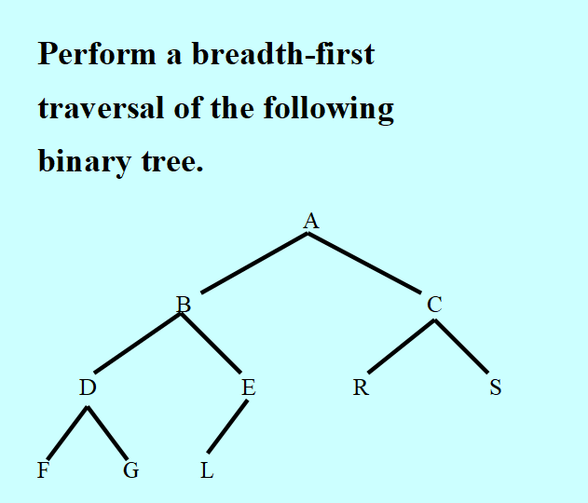
BFT遍历：ABCDERSFGL
前序遍历：ABDFGELCRS
中序遍历：FDGBLEARCS
后序遍历：FGDLEBRSCA

5.二叉搜索树（binary search tree）的概念和实现原理（BinSearchTree class）

（1）bst树的定义：父节点的左子节点小于父亲节点，父节点的右子节点大于父节点
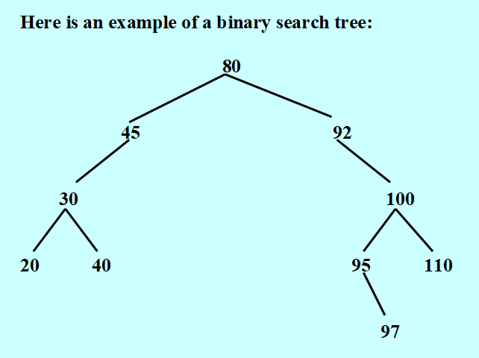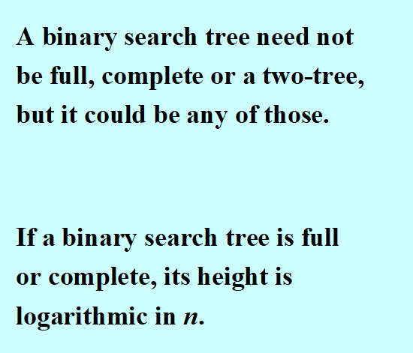

（2）bst树的核心方法：
1. BinSearchTree();
2. unsigned size() const;
3. iterator find(const T& item) const;
4. iterator insert(const T& item);
5. void erase(iterator itr);
6. iterator begin();
7. iterator end();
8. ~BinSearchTree();

9.结构体部分（写在private中）：
struct tree_node
{
item item;
tree_node* parent,
*left.
*right;
bool isHeader;
}
tree_node* header;
unsigned node_count;
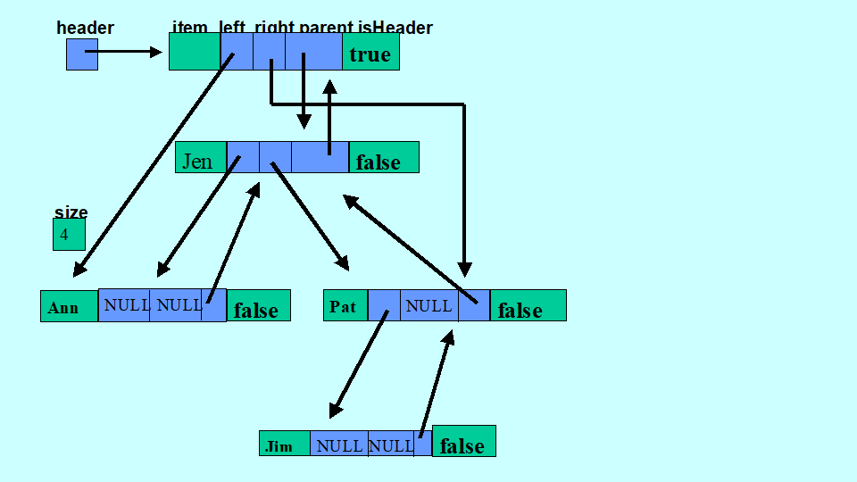
头节点的父字段指向根节点，根节点的父字段指向头节点
头节点的left指向最小，right指向最大

10.迭代器的定义(感觉迭代器内嵌类都很公式)：
public:
class Iterator
{
friend class BinSearchTree<T>;
private:
Node *curr;
Iterator(Node* currNode);
public:
Iterator();
Iterator& operator++();
Iterator& operator--();
T& operator*() const;
bool operator==(const Iterator& otherIterator) const;
};
迭代器运算符重载++
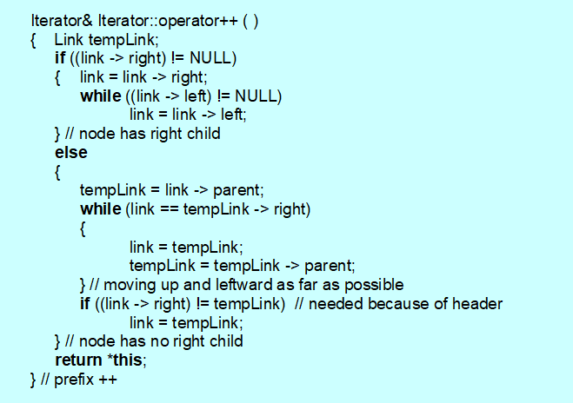
- 说明：当当前节点有右子节点时，operator++的结果就是右子树的最左节点当当前节点是子节点时，如果当前节点是右子节点，向上遍历直到所在树是父亲节点的左子树。
- if ((link->right) != tempLink)语句为了适配 BST “头节点与根节点互指” 的特殊结构，确保迭代器遍历到 BST 的最大元素后，执行++能正确指向作为尾后哨兵的头节点（即end()）：（Link已经是最大），执行操作后此时tempLink是header，防止link停留在根节点，link变为尾后
- 对于operator++()运算符，当迭代器itr指向根节点、且唯一的叶子节点是根节点的后继节点时，最坏时间复杂度worsttime(n)与n成线性关系。（单链）
- 在遍历所有元素的过程中，每个节点最多会被访问 3 次（分别用于访问其左子树、访问节点本身、访问其右子树的后继节点）。因此，均摊时间复杂度amortizedtime(n)（进而平均时间复杂度averagetime(n)）是常数级的。指一个节点寻找它的后继节点，++一次的平均时间复杂度是O(1)
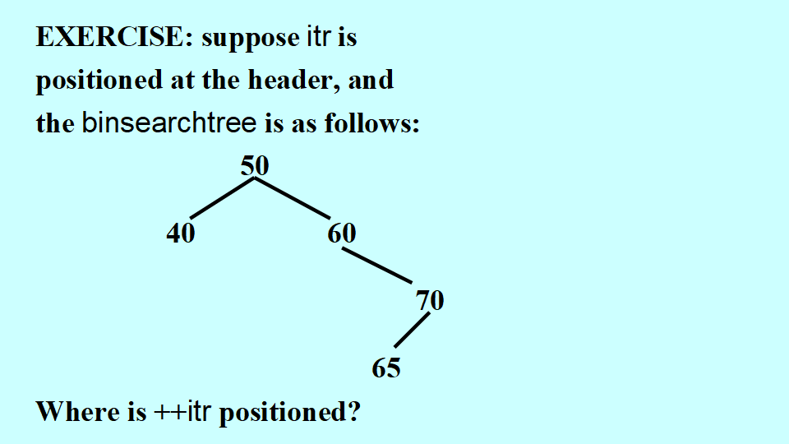
如果link初始指向header，那么opetator++后会指向65（指到70然后指向65）

（3）bst树头节点定义：
BinSearchTree()
{
header=new tree_node;
header->parent=NULL;
header->left=header;
header->right=header;
header->isHeader=true;
nodeCount=0;
}

同时：
unsigned size() const
{
return nodeCount;
}
Iterator begin()
{
return header->left;
}
Iterator end()
{
return header（返回尾后节点就是header）
}

6.二叉搜索树的查找、插入、删除基本操作算法

（1）BST树的查找算法（运用parent和child两个指针）：
- 在find方法中，child指针初始指向根节点，parent指针初始指向头节点。通过循环向下遍历树：若child指针指向节点的元素大于等于要查找的元素，则将child指针替换为当前指向节点的左子节点，同时将parent节点指向为child原来指向的节点；否则，将child指针置换为当前指向的节点的右子节点，parent节点不更新
- 因此只有当child指针指向的当前节点的元素大于等于要查找的元素时，parent指针才会更新未当前子节点。循环结束后，只有当要查找的元素与parent指针指向的元素相等时，才算找到该元素。parent肯定是大于等于待查找元素的，因为child大于等于了才会更新parent
- 代码：
Iterator find(const T& item)
{
Link parent=header;
Link child=header->parent;
while(child!=NULL)
{
if(!(chilld->item<item))
{
parent=child;
child=child->left;
}
else
child=child->right;
}
if(parent==header||item<parent->item)
return end();
else
return parent;
}
最后一个判断语句解释：
if中parent==header是因为parent初始化就是header，判断是不是没动过
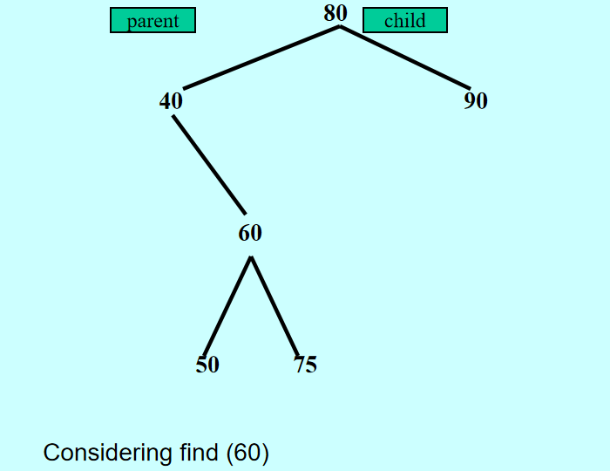
if child->item>=item parent更新为child，child转左子树
else child转右子树
item：60
child： 80——>40——>60——>50——>null
parent：header——>80 —————>60
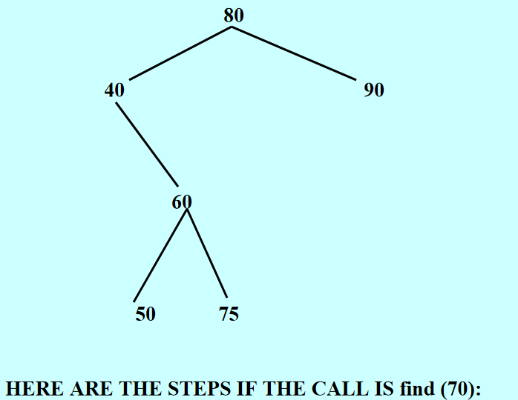
item：70
child： 80——>40——>60——>75——>null（转为左子树但是是null）
parent：header——>80—————————>75
BST树的查找操作平均时间复杂度是O（logn），最坏时间复杂度为O（n）

（2）BST树的插入操作算法(不管大于小于等于parent都要更新)：
- 插入方法包含一个与find方法类似的循环（但是不管是走左节点还是右节点都会更新parent节点）。随后，待插入元素会被添加到父节点左侧或右侧对应的树节点中。若该元素是树中最小元素或者最大元素，则头节点的左字段或右字段会相应更新
- insert方法需要知道parent节点是谁，才能进行插入操作，所以需要记录当前位置作为父节点
- 代码：
Iterator insert(const T& item)
{
if(header->parent==NULL)
{
insertLeaf(item,header,header->parent);
}
else
{
Link parent=header,
child=header->parent;
while(child!=NULL)
{
parent=child;
if(item<child->item)
child=child->left;
else
child=child->right;
}
if(item<parent->item)
{
insertLeaf(item,parent,parent->left);
if(header->left==parent)
header->left=parent->left;
return parent->left;
}
else
{
insertLeaf(item,parent,parent->right);
if(header->right==parent)
header->right=parent->right;
return parent->right;
}
}
}

void insertLeaf(const T& item,Link parent,Link& child)
{
child=new tree_node;
child->item=item;
child->parent=parent;
child->left=NULL;
child->right=NULL;
child->isHeader=false;
node_count++;
}
- 代码分析：
  - insert操作分为两类：空树和非空树
  - insertLeaf方法：创建一个tree_node对象赋值给child,具有属性item，parent,left,right,isHeader
  - insert方法：
    - 树为空（header->parent=NULL）
      - 调用insertLeaf插入为根节点，header->parent指向child即根节点
    - 树不为空
      - 遍历寻找父亲节点：依靠parent和child两个指针
      - 如果小于待插入节点的父亲节点，作为左子节点插入，同时更新Header的left节点（如果parent是原来的最小节点，那么更新为新插入的节点）
      - 如果大于待插入节点的父亲节点，作为右子节点插入，同时更新Header的right节点（如果parent是原来的最大节点，那么更新为新插入的节点）
- 返回新节点：BST 的迭代器（Iterator）本质上是对Node*的 “封装 / 适配”，而非完全独立的、与Node*无关的类型
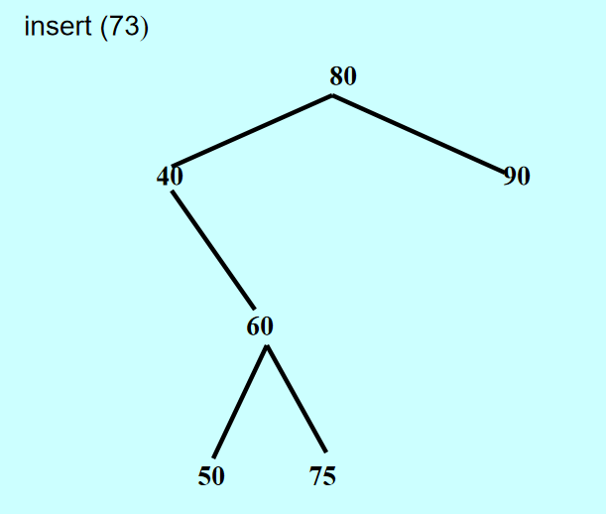
item：73
parent：header——>80——>40——>60——>75（作为左子节点插入）
child： 80——>40——>60——>75——>NULL
插入时最坏的情况是BST树退化为链表
最坏的高度就是n
平均高度是对数级别（即O(logn)）
worsttime(n)=O(n) averagetime(n)=O(logn)

（3）BST树的删除操作算法（averagetime(n)=O(1)）
- 要删除迭代器itr所指向的节点，我们需要对该节点的父节点进行调整。如果itr指向的是根节点，我们要调整头节点的父字段；否则，我们要调整itr所指向的父节点的左字段或右字段
- 代码：
void erase(Iterator itr)
{
if(itr.link->parent->parent==itr.link)
deleteLink(itr.link->parent->parent);//待删除节点是根节点
else if(itr.link->parent->left==itr.link)
deleteLink(itr.link->parent->left);//待删除是左子节点
else
deleteLink(itr.link->parent->right);
}

void deleteLink(Link& link)
{
if(link->left==NULL||link->right==NULL)
prune(link);
else if(link->right->left==NULL)
{
link->item=link->right->item;
prune(link->right)
}
else
{
Link temp=link->right->left;
while(temp->left!=NULL)
temp=temp->left;
link->item=temp->item;
prune(temp->parent->left);
}
}
deleteLink原理：把待删除节点的item替换为后继节点的item，然后把替换的那个节点有关的指针更新（prune），原待删除的节点的指针不用变，盒子外壳没变，把里面的东西变了一下
void prune(Link& link)
{
Link linkCopy=link,
newLink;

node_count--;
if(link->left==NULL)&&(link->right==NULL)
{
if(link==header->left)
header->left=link->parent;
if(link==header->right)
header->right=link->parent;
link=NULL
}
else if(link->left==NULL)
{
link=link->right;
link->parent=linkCopy->parent;

if (linkCopy == linkCopy->parent->left)
linkCopy->parent->left = link;
else
linkCopy->parent->right = link;
//这个判断语句是自己加的觉得要更新被删除节点父亲节点的左右节点

if(linkCopy==header->left)
{
newLink=link;
while((newLink->left)!=NULL)
newLink=newLink->left;
header->left=newLink;
}
}
else
{
link=link->left;

if (linkCopy == linkCopy->parent->left)
linkCopy->parent->left = link
else
linkCopy->parent->right = link;
//这个判断语句是自己加的觉得要更新被删除节点父亲节点的左右节点

link->parent=linkCopy->parent;
if(linkCopy==header->right)
{
newLink=link;
while((newLink->right)!=NULL)
newLink=newLink->right;
header->right=newLink;
}
}
delete linkCopy;
}
prune：删除节点，调整树的结构(指针方面)
1.首先创建linkCopy=link，节点数量node_count--
2.如果link是叶子节点，同时是最小或者最大节点，更新header->left和header->right,link赋值为null
3.待删除结点link有右子节点，将link变为link->right，右子节点（link）的parent变为linkCopy（原来link）的parent，如果linkCopy（原link）是最小节点（header->left），创建newLink=link，如果link还有左子树(while循环更新newlink)，那么最小节点赋值为改左子树的最左节点（header->left=newlink）
4.待删除节点link有左子节点，将link变为link->left,左子节点(link)的parent等于
linkCopy的parent，如果linkCopy是最大节点(header->right)，创建newLink=link，如果link还有右子树，那么最大节点就是右子树的最右节点。
5.delete linkCopy

deleteLink和erase的worstTime(n)：最坏时间复杂度是O(n)（与n成线性）
deleteLink和erase的averageTime(n)：O(1)
operator++的averagetime(n)=O(1)
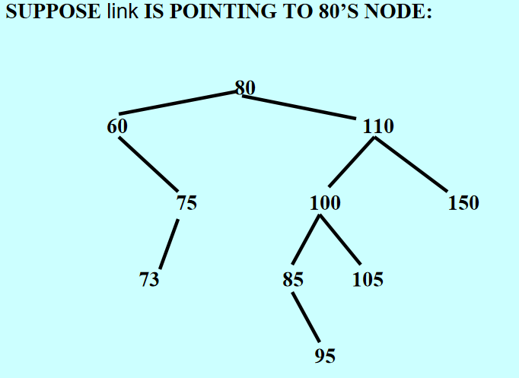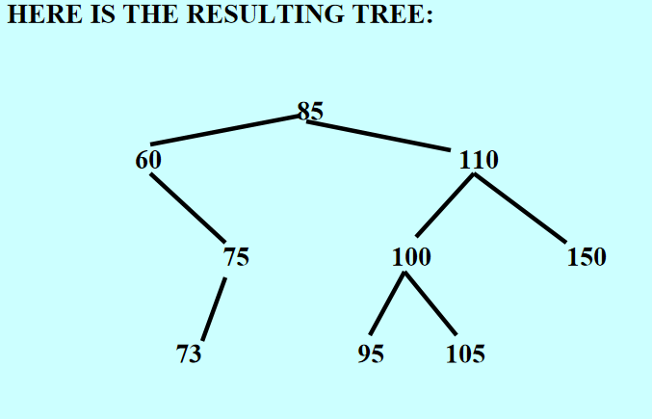

Ch9：AVL trees

0.重点回顾
BST树的find，insert，erase操作的worsttime(n)=O(logn)
BST树的find,insert操作的average(n)=O(logn)
erase操作的averagetime(n)=O(1)，operator++操作的averagetime(n)=O(1)

1.平衡的二叉树的概念
如果一个树形数据结构的高度是n的对数级别，那么它就是平衡的，对于任意平衡的二叉搜索树，其查找、插入和删除操作的最坏时间复杂度均为n的对数级别

2.AVL树的基本概念

（1）AVL树的性质

1.左右树高度相差不能大于1

2.左右树都是AVL树
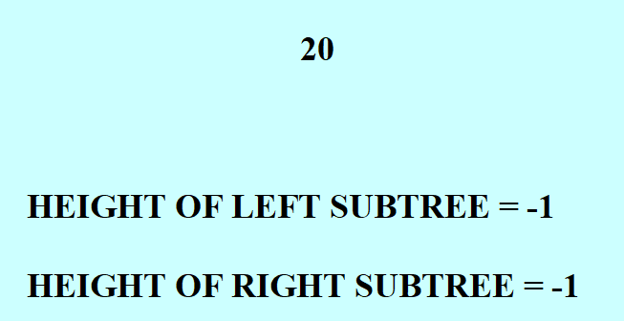
是
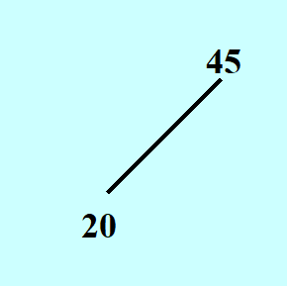
是，左树高为0，右树高为-1
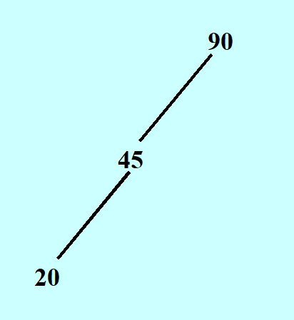
不是，左树高为1，右树高为-1
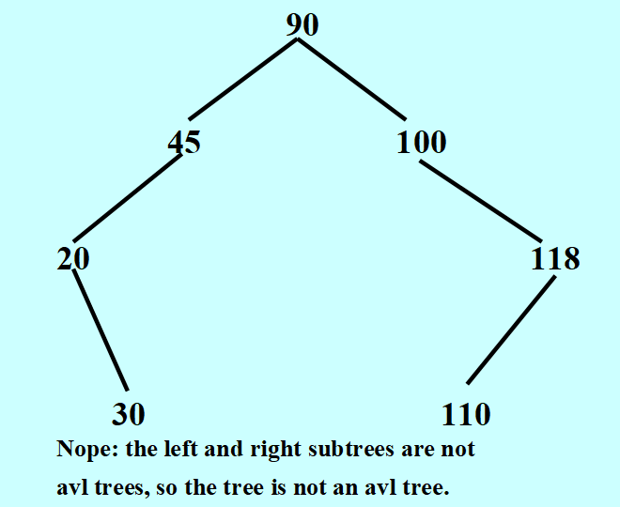
不是，45的左树高1，右树高为-1

（2）AVL树高度和节点数量的关系是对数型的

（3）min_{h}是AVL树的一个关键概念：表示高度为h的AVL树，最少需要多少个节点
只有一个根节点30，则min₀=1（高为0的AVL树最少节点数为1）
有以下序列：
min₁=2
min₂=4
min₃=7
....
发现规律：for h>=2 min_{h}=min_{h-1}+min_{h-2}+1（其实1是根节点的意思）
和斐波那契数列很像但是 有一点区别
假设min99=10000，min100=12000，那么11000个节点的AVL树高为99

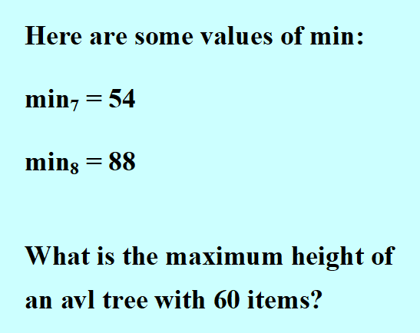
所以答案是高度为7的AVL树

3.二叉树的四种旋转（rotation）操作过程（O（1））
使不平衡树变为平衡树可以使用旋转操作：

（1）左旋转：被旋转节点成为它的右孩子的左孩子
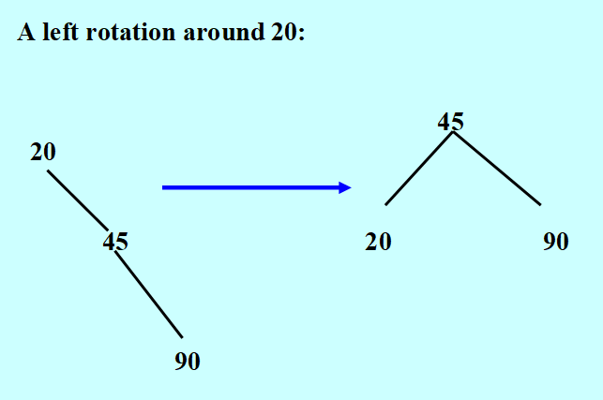

（2）右旋转：被旋转节点成为它的左孩子的右孩子
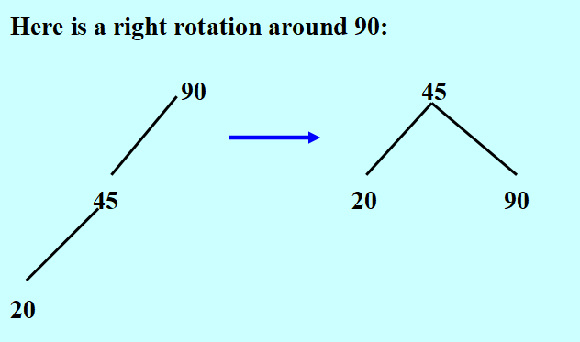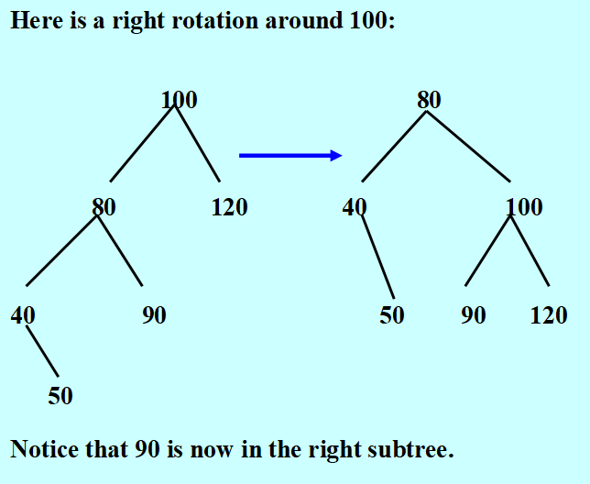
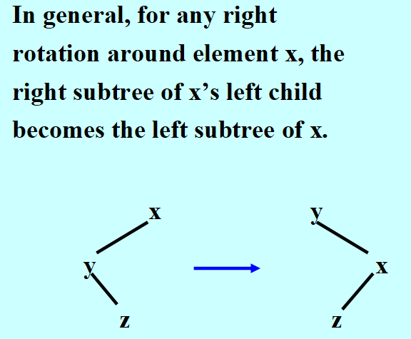
x成为y（左孩子）的右孩子，并将z（原来左孩子的右孩子）变为x的左孩子
x->left=y->right;
y->right=x;
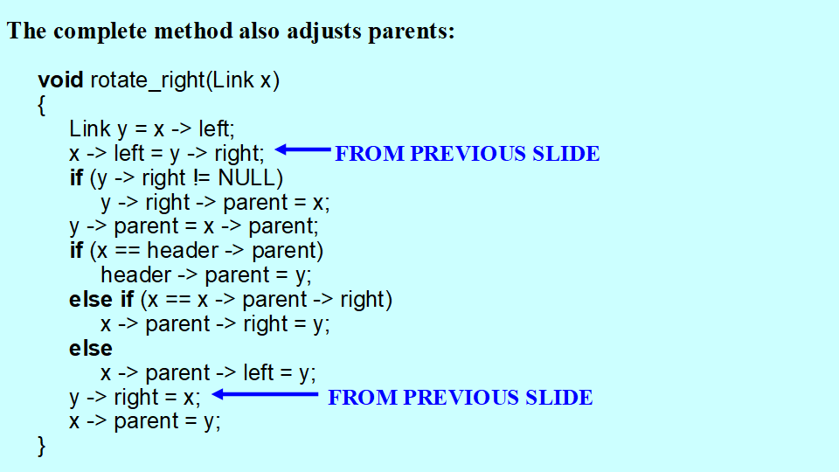
代码解释：
- 首先进行固定操作：被旋转节点（x）成为它的左孩子（y）的右孩子，原来左孩子的右孩子（z）成为被旋转节点的左孩子
- 如果y的右孩子（z）不是NULL，z的parent节点是x，y的parent节点是x的parent节点
- 如果x是根节点，根节点变为y
- 如果x是右孩子，x的parent的right指针指向x
- 否则，x的parent的left指针指向x

（3）先围绕某节点的左孩子执行左旋转，再围绕该节点本身执行右旋转

（4）先围绕某节点的右孩子执行右旋转，再围绕该节点本身执行左旋转
（3，4属于双旋转）
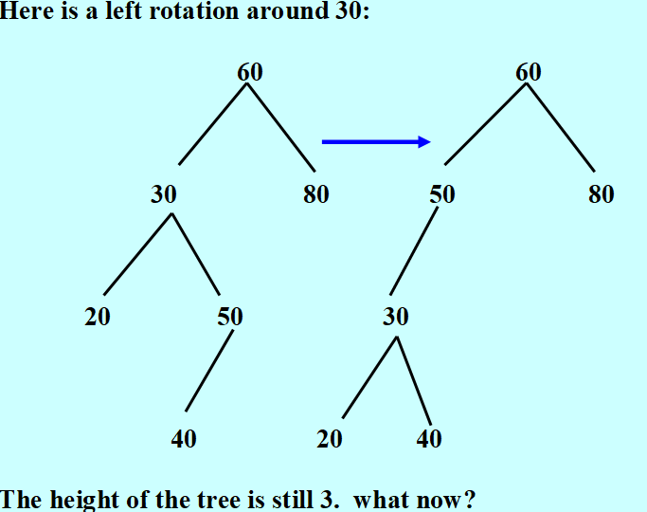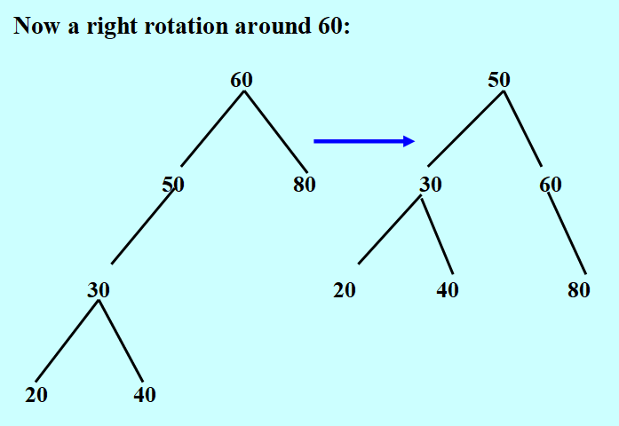
旋转操作的时间复杂度是常数级的，因为操作只需要执行固定次数的步骤
位处于“旋转中心节点的子树”中的元素，不会收到旋转操作的影响
旋转操作前后，树的结构仍然是一颗二叉搜索树
左旋操作的代码与右旋操作的代码是对称的：只需将代码中的 “left（左）” 和 “right（右）” 互换即可。

Ch10：Red Black Trees

1.红黑树（red-black tree）的基本概念

（1）红黑树是另一种平衡二叉树

（2）红黑树规则：
根节点是黑色
其他所有节点被标记为红色或者黑色
（红节点规则：红节点不能有任何红子节点）
（路径规则：从根到叶子节点（把NIL看错叶子节点来分析！）或者只有一个子女的节点的任意路径，黑色节点数量是相同的）
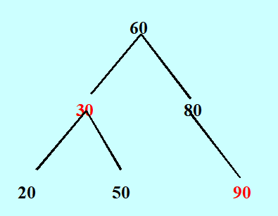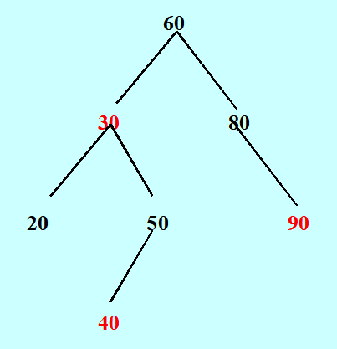
是红黑树
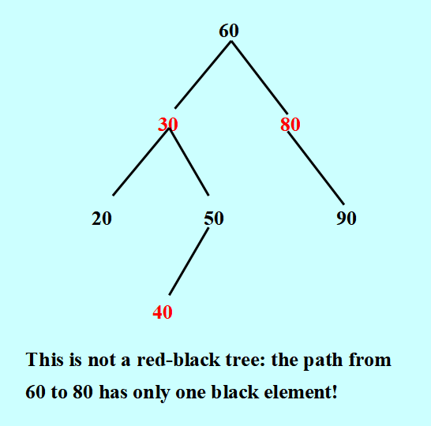
60-20-（30）-左NIL 3个
60-20-（30）-右NIL 3个
60-50-（40）-左NIL 3个
60-50-（40）-右NIL 3个
60-（80）-左NIL 2个
60-（80）-90-右NIL 3个
分析判断时候可以把NIL加进去当作黑色节点，如果考试问你，不要加进去

（3）红黑树高度与节点的关系：
红黑树是平衡二叉树，所以任意红黑树的高度是关于n的对数级。
假设一颗红黑树是完全的，除了最低层的叶子节点为红色外，其余所有节点均为黑色。那么这棵树的高度大约为log₂^{n}
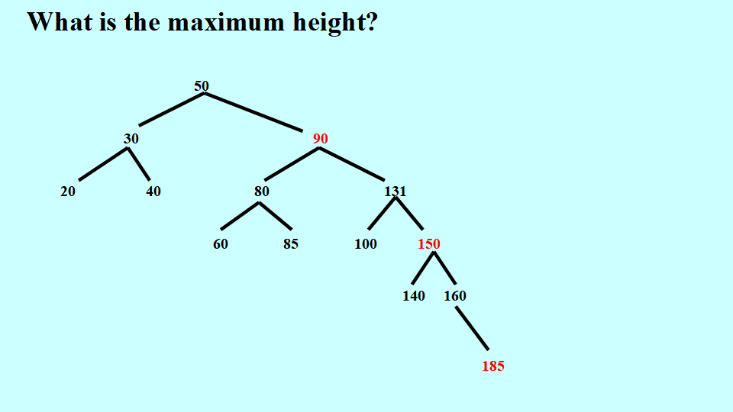
假设一棵红黑树的所有节点均为黑色，仅存在一条从根到叶子的路径包含尽可能多的红色节点。此时这条路径的长度（即树的高度）会达到最大值。该路径的长度约为最小高度的两倍，因此红黑树的最大高度大致为 2log2​(n)。（指的是左右子树高度相近时候的高度）

2.红黑树的查找、插入、删除操作过程

（1）红黑树节点的定义与着色约定
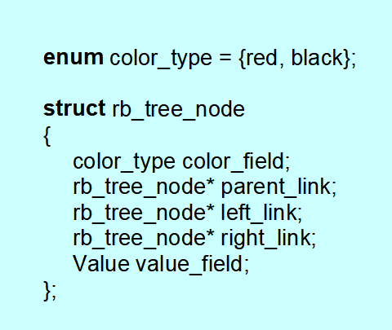
红黑树有两种着色约定：
头节点被标记为红色；（不是根节点）
当插入一个节点时，该节点初始会被标记为红色

红黑树中存在一个特殊节点（指针）——NIL，它可以将空指针（NULL）当作指向节点的指针来处理。NIL 的颜色字段为黑色，其左链接和右链接字段均为空（NULL），父链接字段的初始状态也为空（NULL）。

（2）红黑树的插入，插入操作的worsttime(n)和averagetime(n)是对数级：
将元素 v 插入红黑树（rb_tree）对象需完成五个步骤：
- 创建一个由 x 指向的节点；
- 将 x 的值设为 v；
- 以二叉搜索树的方式将 * x 作为叶子节点插入，并将 x 的颜色设为红色；
- 若红节点规则（无连续红节点）被违反，则通过重新着色和调整结构修正树（路径规则不受影响：插入的是红节点）；
- 将根节点的颜色设为黑色。

什么时候需要执行步骤 4？如果 x 指向的节点是根节点，则不需要 —— 因为步骤 5 会将 x 的颜色设为黑色。此外，如果 x 父节点的颜色是黑色，也无需调整结构，因为红节点规则并未被违反。
所以循环操作的框架为：
while(x!=root()&&color(parent(x)==red)
{
}
color(root()=black);
这个循环包含两种场景的情况：
当 x 的父节点是左子节点时，有 3 种情况；
当 x 的父节点是右子节点时，有对称的 3 种情况。
在所有情况下，具体执行的操作都取决于 x 父节点的兄弟节点。

设x是父节点的左子节点，令y是指向x父节点的兄弟节点的指针
Case1：y是红色（color(y)=red）

假设10刚被插入到树中
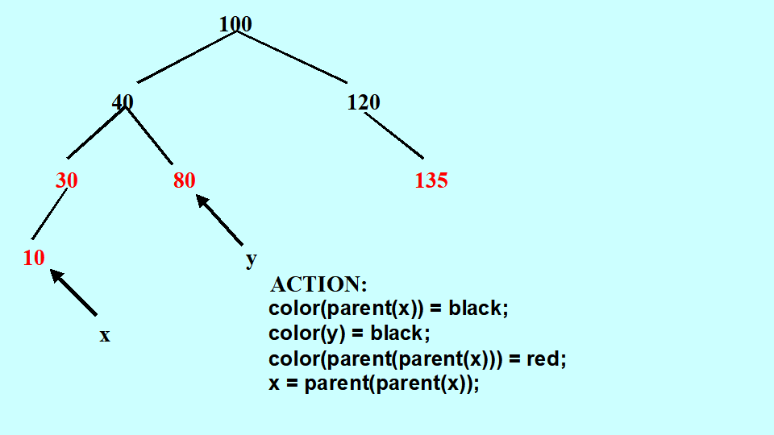
ACTION:
color(parent(x))=black;
color(y)=black;
color(parent(parent(x)))=red;
x=parent(parent(x));
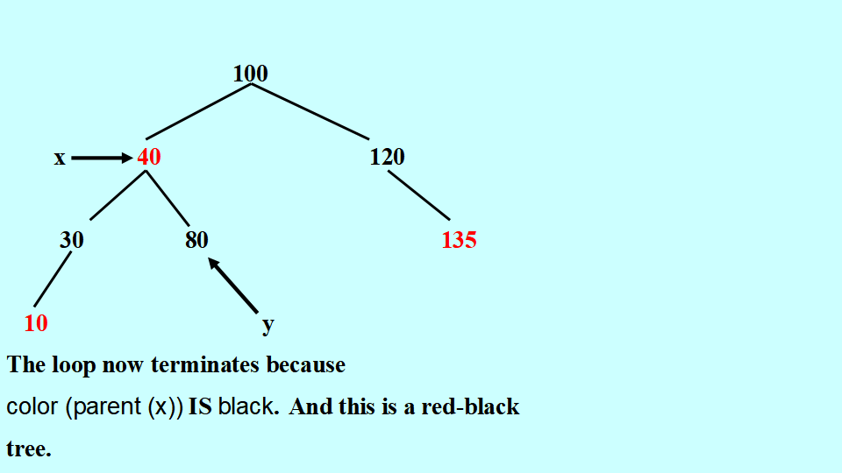
解释：
首先如果x（被插入节点）的parent是黑色或x是根节点，那么满足红色和路径规则，就无所谓了直接插入。
不满足就要执行下面的操作：Case1就是x的parent和parent的兄弟节点y都是红色，同时x也是红色——>把x的parent和y都变黑色，x的爷爷（parent(parent(x))）变为红色，这样左子树的这两层和新插入这一层就满足所有要求了，然后在循环向上，因为爷爷的parent可能是红色（这个时候爷爷已经变为x了，即parent(parent(x))=red，成为一个新的循环）

Case2：x是右子节点，y是黑色——>左旋
注意：这个时候y还是parent(x)的兄弟节点，当y为空时，y会指向NIL节点，也为黑色满足Case2。例如：把20插入到如下树中
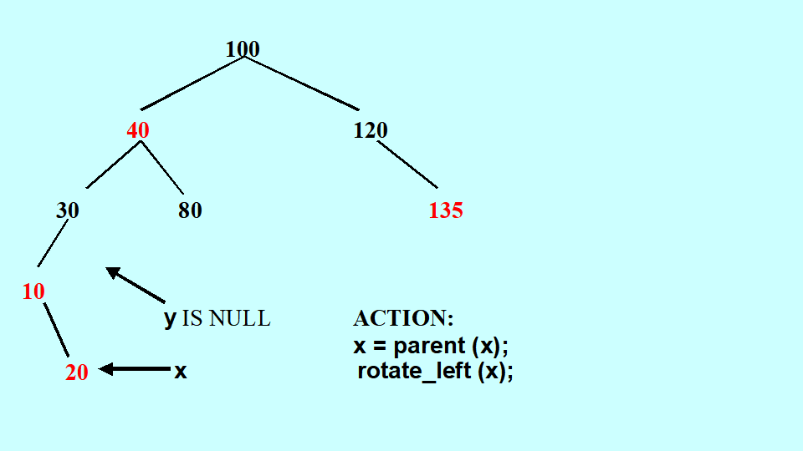
ACTION：
x=parent(x);
rotate_left(x);
左旋：成为它右孩子的左孩子
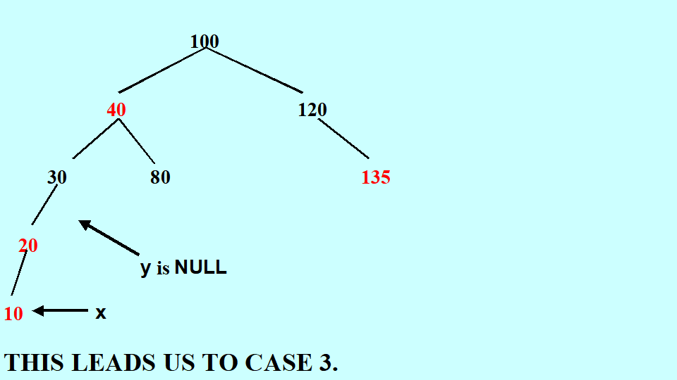
这个时候x是左孩子，y是黑色，引入Case3

Case3：x是左子节点，y是黑色——>右旋
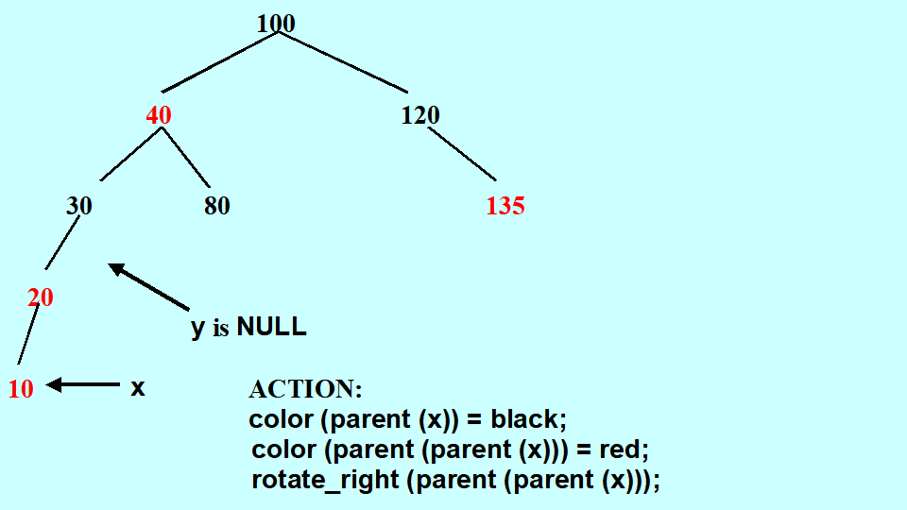
ACTION：
color(parent(x))=black;
color(parent(parent(x)))=red;
rotate_right(parent(parent(x)));
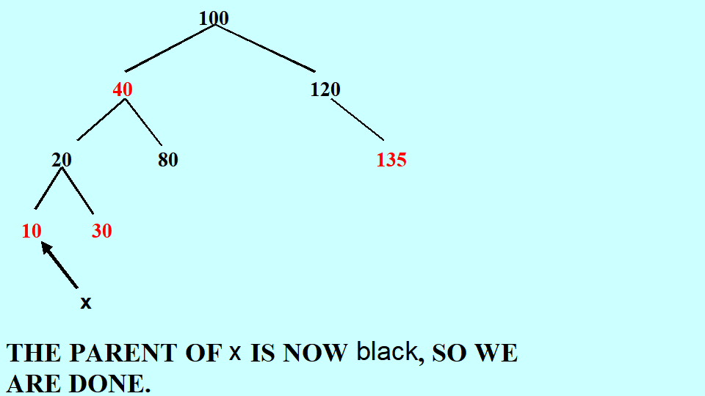
进入Case1和Case2不一定结束，进入Case3一定结束
只有当情况 1 适用时，才会出现额外的循环迭代，此时 x 会向上移动两层树。因此，对于重新着色和结构调整，最坏时间复杂度是 n 的对数级（回想一下，红黑树的高度始终是 n 的对数级）。
插入操作的worsttime(n)和averagetime(n)是对数级

小练习：
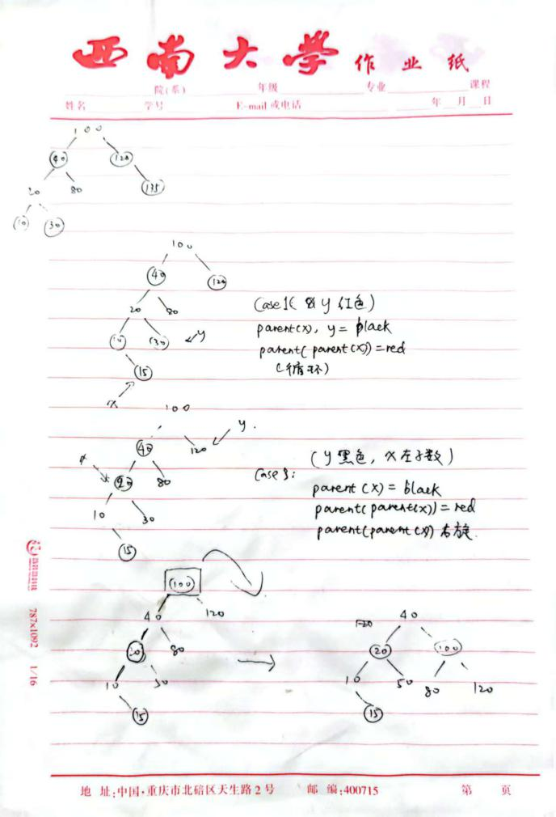
（画错了，120黑色，135红色）
当x是右子节点的时候操作相对应：
Case1：y是红色
color(parent(x))=black
color(y)=black
color(parent(parent(x)))=red
x=parent(parent(x))
Case2：y是黑色，x是左子节点
x=parent(x)
right_rotation(x)
Case3：y是黑色，x是右子节点
color(parent(x))=black
color(parent(parent(x)))=red
left_rotation(x)

例子：
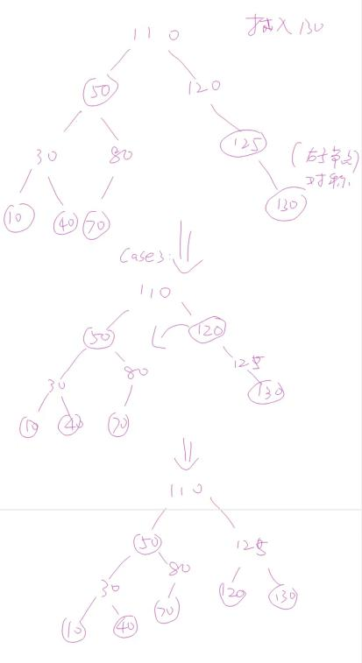

（2）红黑树删除操作,删除操作worsttime(n)=O(logn) averagetime(n)=O(1)：
实践表明，只有在以下情况时才需要额外处理：
- 被删除的节点是黑色叶子节点；
- 被删除的节点是红色子节点，有两个子节点，且用来替换它的节点是黑色叶子节点。
在这两种情况下，替换节点会被一个 NIL 节点替代。令 x 为指向该 NIL 节点的指针，w 为指向 x 的兄弟节点的指针。（插入操作时用到的y是x的父亲节点的兄弟指针，注意区分）
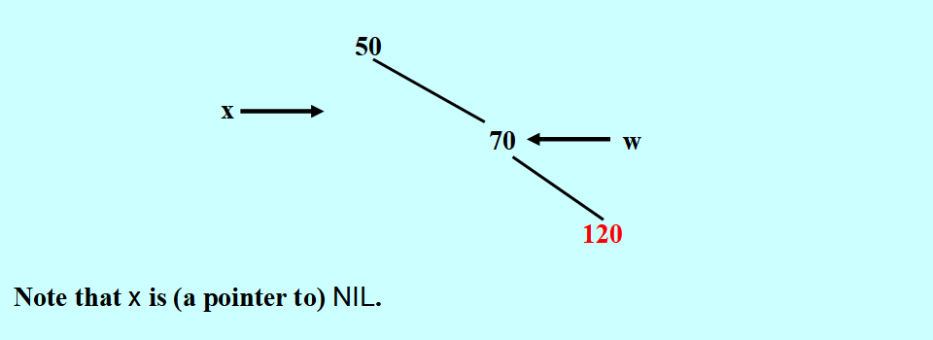

示例：
当被删除元素120有两个子节点，x和w的取值情况
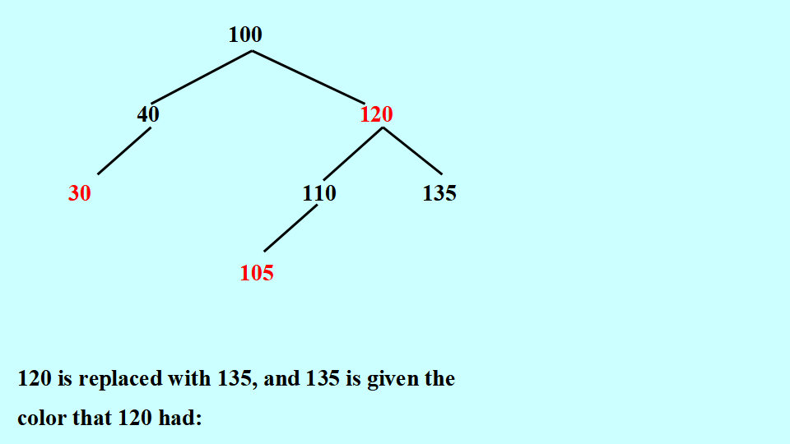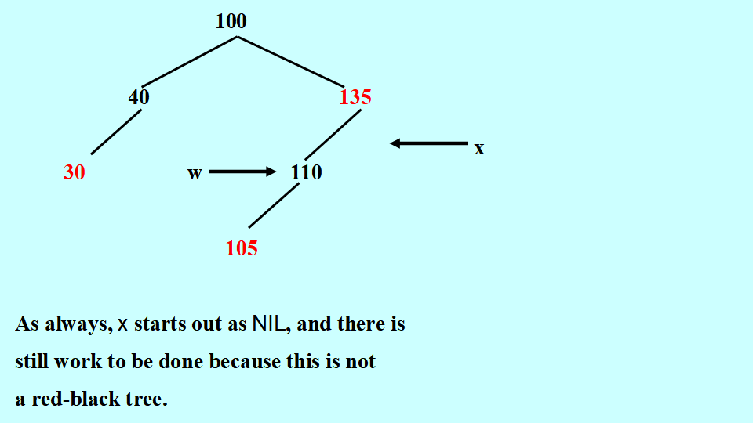
135替代了120，并且拥有120的颜色

在重新着色和结构调整阶段，会有一个循环持续执行，直到是根节点或者x为红色。循环结束后，将x的颜色设为黑色。
while(x!=root()&&color(x)==black)
{
}
color(x)=black;
当x是左子节点时，有4钟情况；当x是右子节点时，有对称的4钟情况
核心矛盾：删除黑色节点导致的某条路径黑高度减1
Case1：color(w)=red
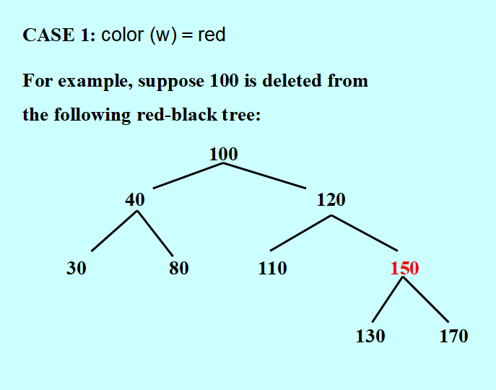
使用被删除节点的后继节点来代替当前被删除的节点
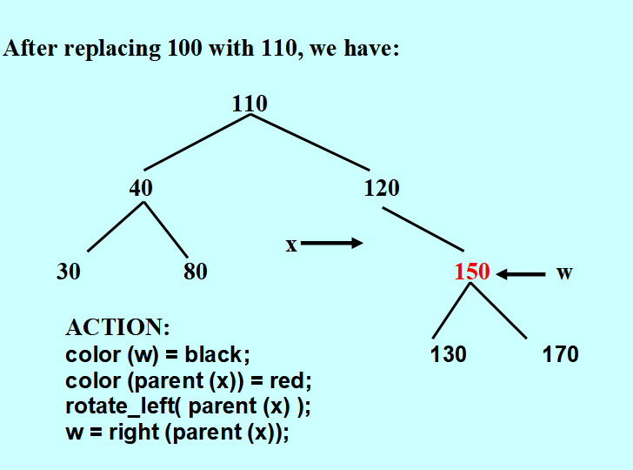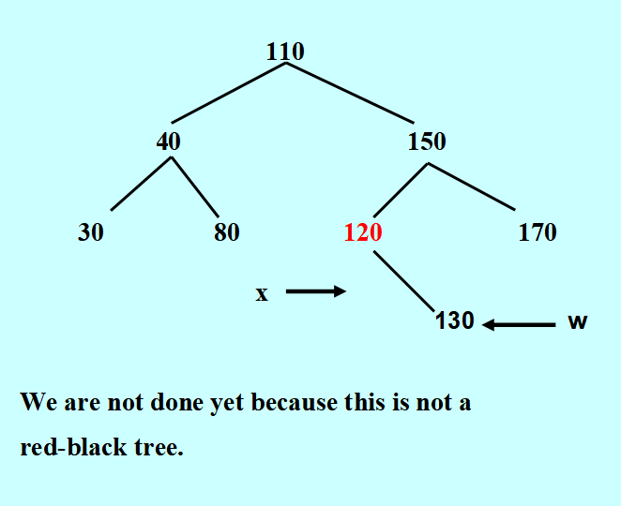
ACTION：
color(w)=black;
color(parent(x))=red;
rotate_left(parent(x));
w=right(parent(x));
w是红色无法借黑给x，所以w变黑，x父亲变红（这是为了不让w和w父亲（同时也是x父亲）又有新的双黑失衡），让x父亲左旋调整结构进入后续Case

Case2：w是黑色，w的两个子节点是黑色
如果w是黑色的节点，w的两个子节点都是NIL节点，也适用于Case2
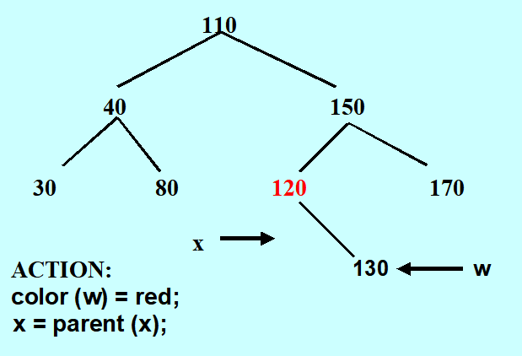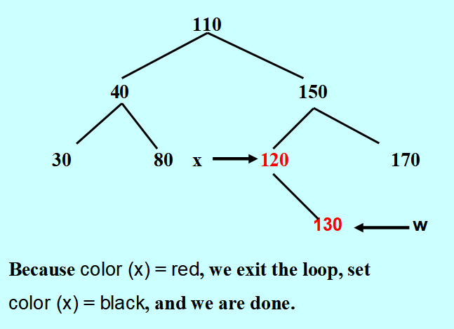
此时x是红色，一次while循环结束，x被赋值为black
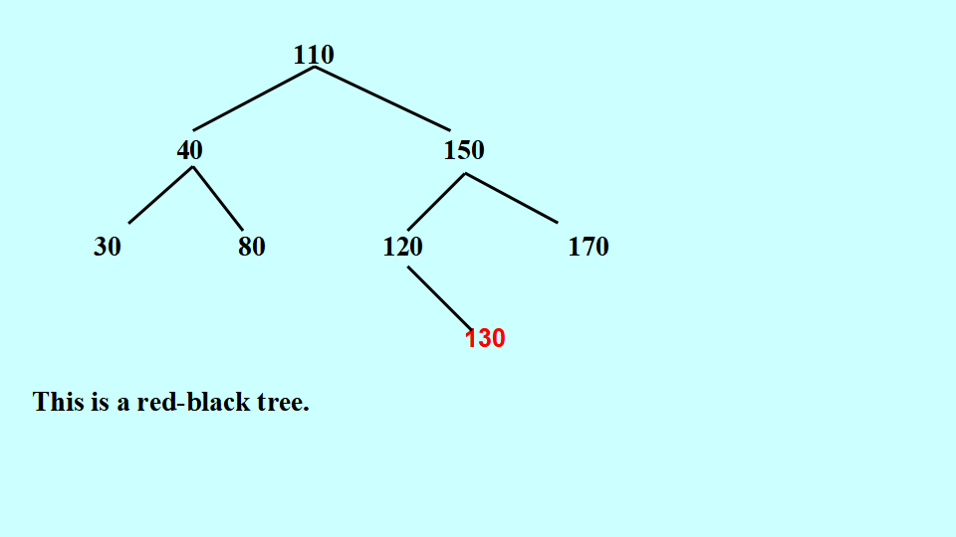
ACTION：
color(w)=red;
x=parent(x);
w没有黑色可以借给x，所以变红色抵消x黑色的消失，x向上移动继续循环处理

Case3：w是黑色，同时w的右子节点是黑色
例子：删除30
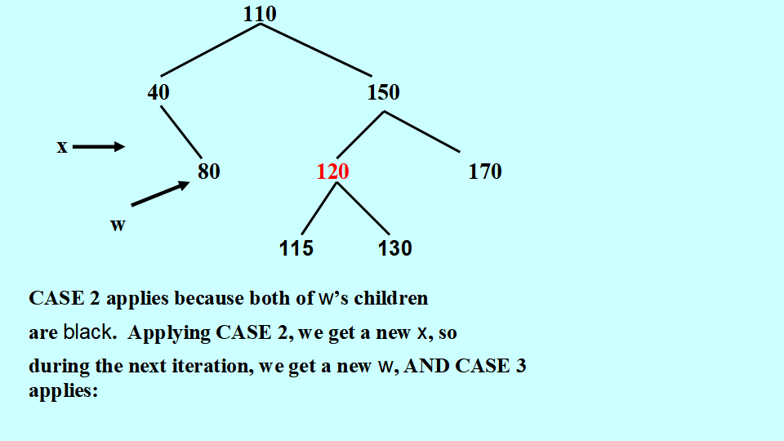
经过Case2的操作后变为：
w更新为150（x的兄弟节点），同时w为黑色，右子节点为黑色满足case3
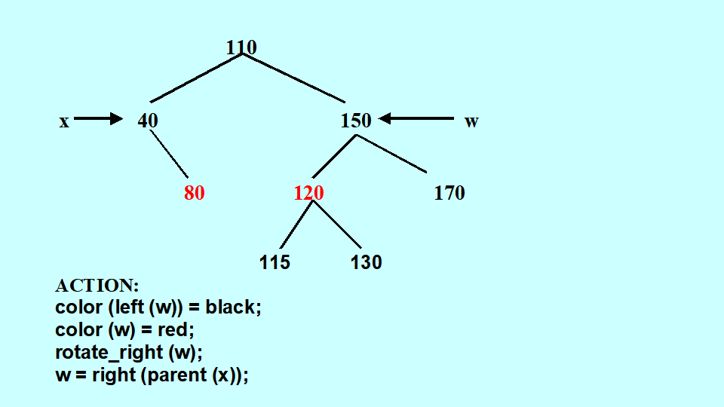
ACTION：
color(left(w))=black;
color(w)=red;
rotate_right(w);
w=right(parent(x));
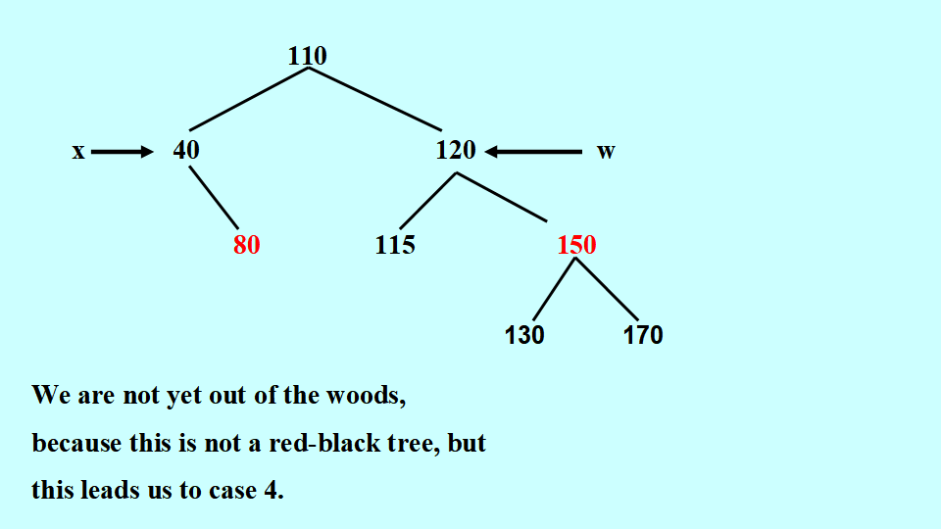
引入Case4
解决问题的核心是创造红外侧子（和x一样在对应的外侧的，因为x在左侧，红外侧子就在右侧），把w的左子节点染黑，w染红（这样红黑数量不失衡），w右旋成为右孩子，就变为了红外侧子

Case4：w为黑色，w的左子节点是黑色
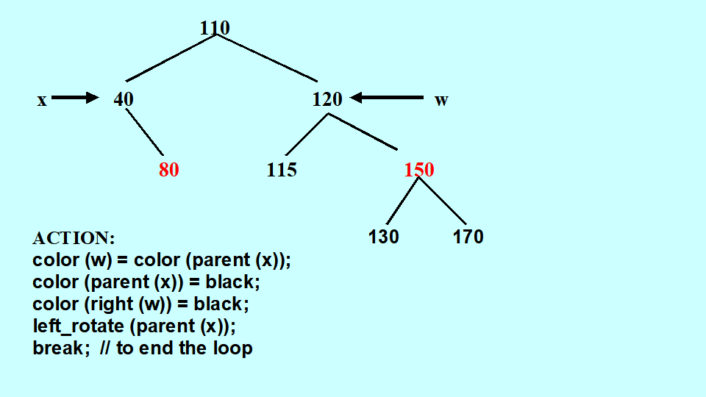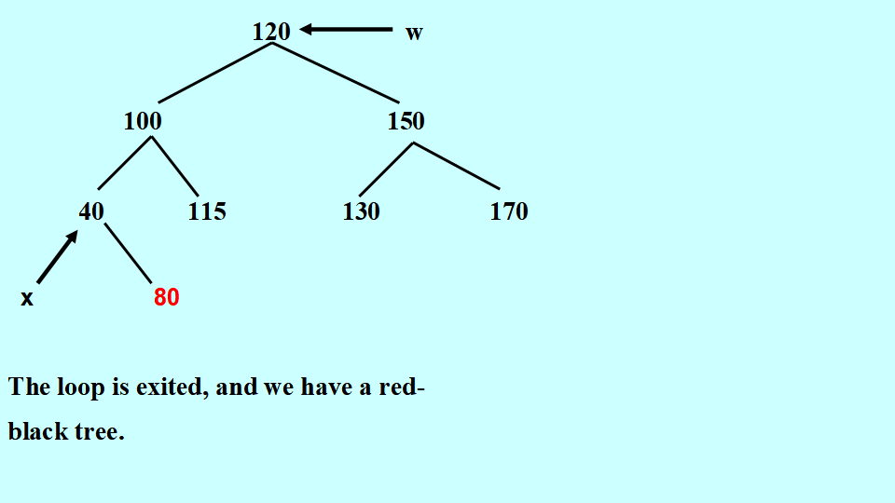
ACTION：
color(w)=color(parent(x));
color(parent(x))=black;
color(right(w))=black;
left_rotate(parent(x));
break;
这个情况w有红外侧子就是最终目标情况了，让w变为x的父亲的颜色（也是w的父亲颜色，是满足路径规律），x的父亲变黑以补全x黑色的消失，w的红外侧子变黑（要记），x的父亲左旋，结束

当x是左子树时，总的程序框架为：
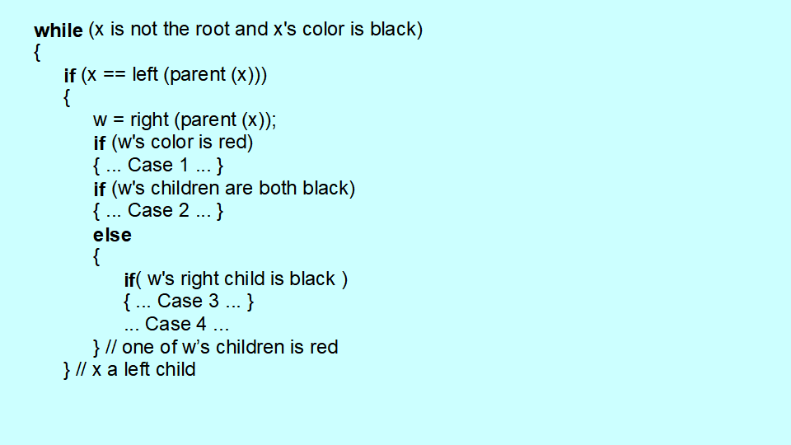
只有当情况 2 适用时，才会出现额外的循环迭代，此时 x 会更靠近根节点。因此，最坏时间复杂度是n的对数级，但平均时间复杂度是常数级。
删除操作worsttime(n)=O(logn) averagetime(n)=O(1)
最坏时间复杂度：红黑树的高度是对数级的，触发case2会使x向上一层，所以最坏情况就是对数级
平均时间复杂度：case2是少数情况，大部分不会触发循环操作，所以常数级（1到2次）

相应的，因为当前介绍的4个Case是x为左子节点时候的操作，当x是右子节点时，操作会对应的变化：
Case1：w是红色：
color(w)=black
color(parent(x))=red
rotate_right(parent(x))
w=left(parent(x))
Case2：w是黑色节点，同时w有两个黑色的孩子
color(w)=red
x=parent(x)
Case3：w是黑色节点，同时w的左子节点是黑色
color(w)=red
color(right(w))=black
rotate_left(w)
w=left(parent(x))
Case4：w是黑色节点，同时w的右子节点是黑色
color(w)=color(parent(x))
color(parent(x))=black
color(left(w))=black
rotate_right(parent(x))
break

例子：
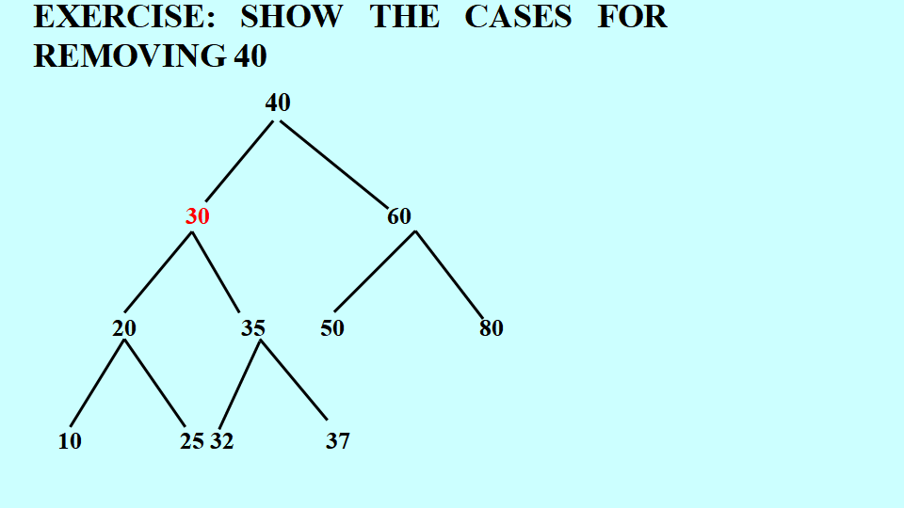
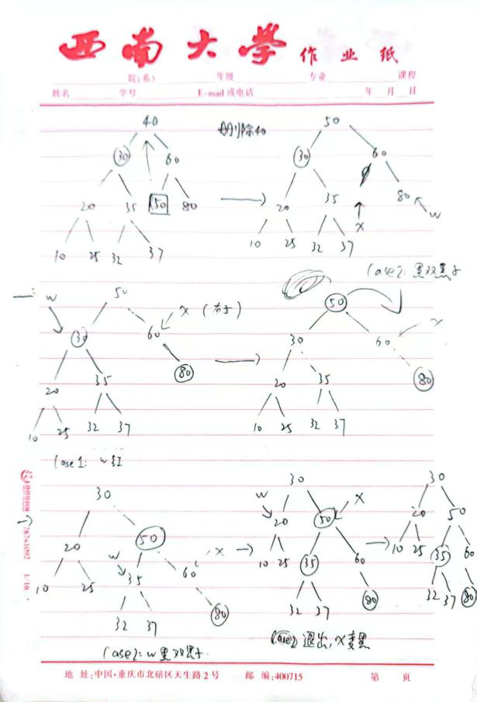

3.基于红黑树实现的4中容器类（map，set，muti-set，muti

-map）的作用
标准模板库（STL）包含四个关联容器类：set、multiset、map和multimap。它们的实现通常基于红黑树。
容器 | 元素形式 | 键是否可重复
set | 仅键（无值） | 不可重复
multiset | 仅键（无值） | 可重复
map | 键 - 值对 | 键不可重复
multimap | 键 - 值对 | 键可重复
set：集合
muti-set：多重集合
map：映射
muti-map：多重映射

4.map，set容器的声明和操作使用：less升序，greater降序

（1）set容器的声明
template<class key,class Compare=less<Key>>
class set{};

set<double,greater<double>> salaries;
set<string> words; 等同于set<string,less<string>> words，默认为less

（2）set容器的使用
set类有一些方法：
size(),empty(),begin(),end(),find(const key_type& x),insert(const key)type& x),erase(iterator position)...
find,insert,erase的worsttime(n)=O(logn)

#include<set>
set<double,greater<double>> salaries;
set<string> words; 等同于set<string,less<string>> words，默认为less
set<string>::iterator itr;

由于红黑树（rb_tree）类的存在，集合（set）类的实现被大幅简化了。例如，以下是find方法的定义；其中t是红黑树（rb_tree）类型的对象。
iterator find(const key_type& x) const
{
return t.find(x);
}

（3）map容器的声明
在 map 类中，每个元素都是一个pair<键类型, T类型>对象，且禁止出现重复的键。该类的头定义如下：
template<class Key,class T,class Compare=less<Key>>
class map
{};
pair只能存一个键值对比如：094-任逸顺
而map可以存多个相同类型的键值对，但是键不能重复：094-任逸顺
095-孙琳翔....

（4）map容器的使用
map<string,int> population;
population.insert(pair<string,int>(“Easton”,35000));
population.insert(pair<string,int>(“Bethlehem”,47000));
population.insert(pair<string,int>(“Allentown”,61000));

map<string,int>::iterator itr;
for(itr=population.begin();itr!=population.end();itr++)
cout<<itr->first<<” ”<<itr->second<<endl;
输出：
Alltown 61000
Bethlehen 47000
Easton 35000

此时，如果输入代码操作：
poulation.insert(pair<string,int>(“Eastion”,44000));来修改“Easton”的人口数量就会报错，因为已经存在键为“Easton”的键值对
可以使用[]重载：
T& operator[](const key_typr& x);
population[“Easton”]=44000;
population[“Coopersburg”]=7000;
结果是修改了“Eason”的人口数为44000，并且增加了“Coopersburg”这个城市的人口数键值对

（5）muti-map
mutimap<string,double> batters;
batters.insert(pair<string,double>(“Ted Williams”,406));
batters.insert(pair<string,double>(“Ted Williams”,388));

练习：定义一个名为elements的关联容器，其中每个元素包含一种原子的名称和重量。这些元素需要按照重量的升序进行存储。
map<double,string,less<double>> elements;

Ch11：priority queues and heaps

1.优先级队列的概念和实现方式（基于堆）

（1）优先级队列的定义：
优先级队列时一种容器，其中访问或删除的操作针对的是优先级最高的元素，而元素的优先级是通过某种规则来分配的

（2）优先级队列的性质：
优先级队列是容器适配器（container adaptor）
template<class T,class Container=vector<T>,
class Compare=less<Container::value_type>>
class priority_queue
{};
参数的说明：
Container（容器）提供方法，默认为vector<T>：迭代器，front，push_back,pop_back
Compare(比较器)：默认为less，降序排序

（3）优先队列的七大方法：
1.构造函数
explicit priority_queue(const Compare& x=Compare(),
const Container&=Container());
调用这个构造函数以后，当前优先队列会被初始化
priority_queue<int> old_pq;
priority_queue<int> pq(old_pq);
2.范围构造函数
template<class Inputlterator>
priority_queue(Inputlterator first,Inputlterator last,const Compare& x=Compare(),
const Container&y=Container());

int main() {
// 准备一个vector，存元素{2, 5, 1, 4}
vector<int> nums = {2, 5, 1, 4};
// 用nums的[begin(), end())范围构造优先队列pq
priority_queue<int> pq(nums.begin(), nums.end());
// 优先队列是大顶堆，队首是最大元素5
cout << pq.top(); // 输出：5
return 0;
}
假设my_set是一个存储double类型的set容器；其中元素的排序无关紧要。要构造一个包含my_set中所有元素副本的priority_queue容器pq：
priority_queue<double> pq(my_set);
因为是默认比较器是less<double>,my_set中最大的元素会位于pq的队首
3. size_type size() const;
4. bool empty() const;
5. void push(const value_type& x); averagetime(n)=O(1) worsttime(n)=O(logn)
(堆结构决定的，push_heap averagetime(n)=O(1)
堆满要执行数据赋值操作)
6. void pop(); worsttime(n)=O(logn) averagetime(n)=O(logn)（堆结构决定的）
7. const value_type& top() const;
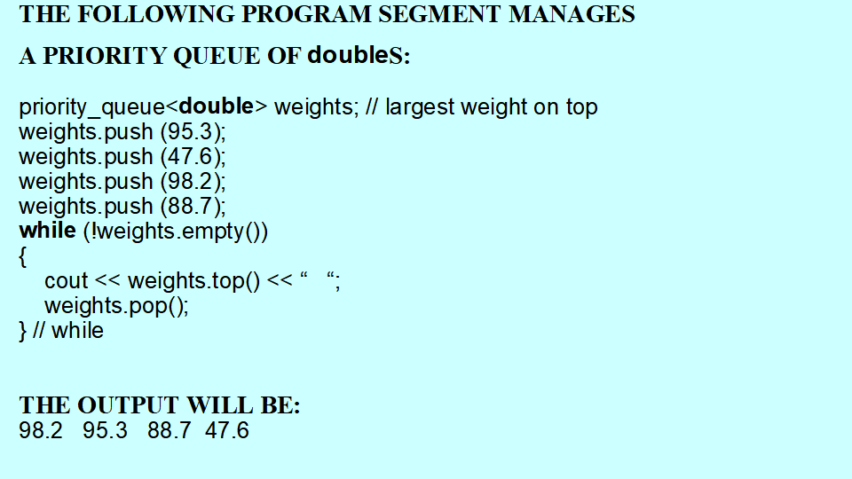
这个代码测试证明了默认的less比较器是降序的

（4）优先队列的实现方式（借助堆（heap））：
protected:
Container c;
Compare comp;
三个方法（empty，size，top）的定义基于标准库，如：
const value_type& top() const
{
return c.front();
}
....
剩下四个两个构造器，push，pop：
void push(const value_type& x)
{
c.push_back(x);
push_heap(c.begin(),c.end(),comp);
}
void pop()
{
pop_heap(c.g=begin(),c.end(),comp);
c.pop_back();
}
算法push_heap和pop_heap用于操作一种特殊的数据结构：堆

2.堆的概念（上下有序的二叉树）和堆的存储实现（数组）

（1）堆的概念：
堆t是一种完全二叉树，它要么为空，要么满足以下两个条件：

1.根据某种元素比较规则，根节点的元素是t中的最大元素

2.t的左子树和右子树也都是堆
堆是从上往下排的不是和BST树一样从左往右排
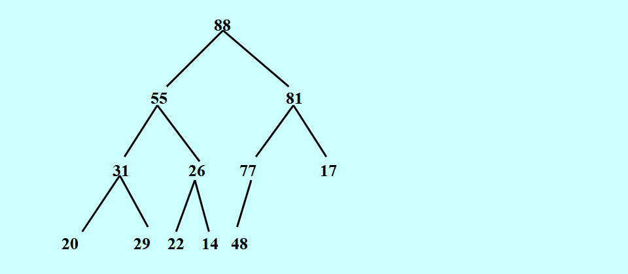

（2）堆的存储实现（数组）：
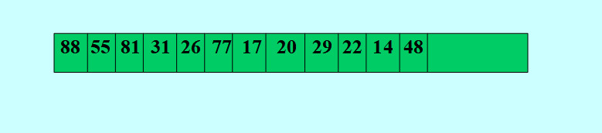
根节点索引0，根节点左节点索引1.....
优先队列的底层容器必须是类数组类型的：具体来说，该容器必须支持随机访问迭代器
当一棵完全二叉树存储再数组中时，从父节点到子节点的时间复杂度是O（1）

3.堆的插入、删除操作过程

（1）堆的插入操作 averagetime(n)=O(1)：
template<class RandomAccessIterator,class Compare>
inline void push_heap(RandomAccessIterator first,
RandomAccessIterator last,
Compare comp);
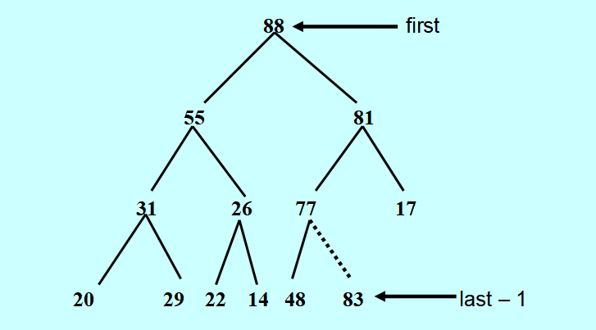
从first到last-2位置上的元素，构成了一个堆，现在要将83插入到这个堆中

插入操作步骤：
1.首先，将位于last-1位置的元素存入一个名为value的变量中
2.变量holeindex是对应last-1位置的索引
3.处于holeindex索引处的位置被称为“空位”（hole）
示意图：
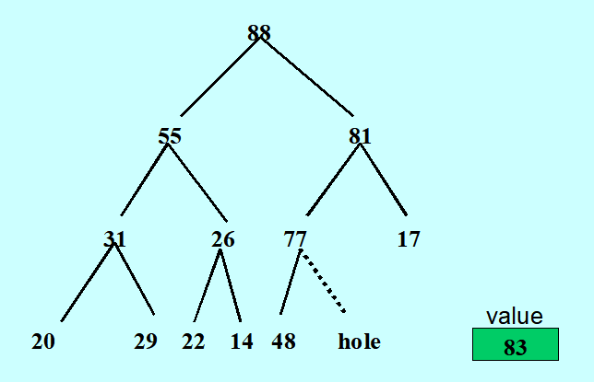
4.只要value中的元素大于空位（hole）父节点的元素（且空位不在堆的顶部），就将空位父节点的元素移动到空位中，并将空位上移至其父节点的位置。
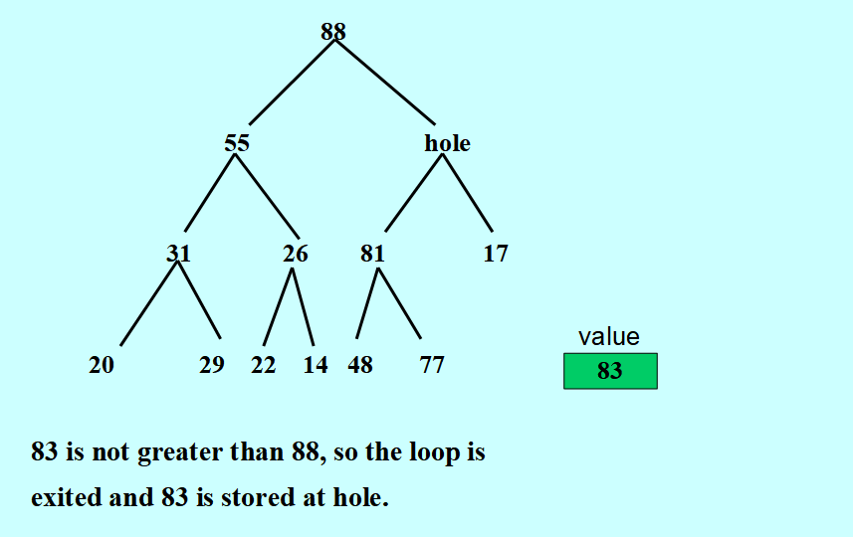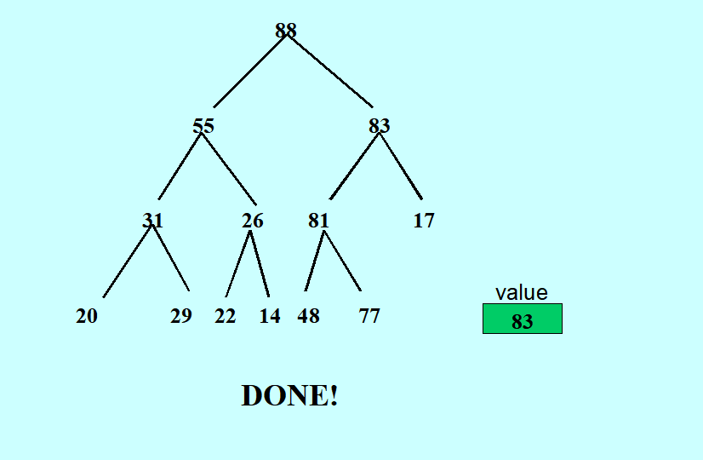
代码：
Distance parent=(holeIndex-1)/2;
while(holeIndex>topIndex&&comp(*(first+parent),value))
{
*(first+holeIndex)=*(first+parent);
holeIndex=parent;
parent=(holeIndex-1)/2;
}
*(first+holeIndex)=value;
first是数组首地址的地址
worsttime(n)=O(logn) 与树高有关
averagetime(n)=O(1)，理由：
1.平均而言，有一半的元素会小于待插入的元素，另一半则会大于待插入的元素。
2.在堆中，一半的元素是叶节点，且大多数较小的元素会位于叶节点层或其附近。
3.循环迭代的次数平均少于 3 次，因此平均时间复杂度T(n)是常数级的。

对于priority_queue的push方法，因为与heap的push_heap操作有关，所以：
- 其最坏时间复杂度Tworst​(n)是n的线性级（即O(n)）—— 这是因为当堆已满时，需要执行数据复制操作（完成扩容）。
- 但它的平均时间复杂度Taverage​(n)是常数级（即O(1)），这与push_heap（堆的插入操作）的平均时间复杂度一致。
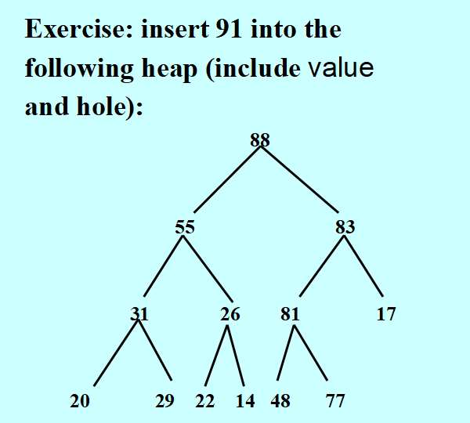
91和17交换，然后再和83交换，最后和88交换

（2）堆的删除操作 averagetime(n)=O(logn)：
template<class RandomAccessIterator,Compare>
inline void pop_heap(RandomAccessIterator first,
RandomAccessIterator last,
Compare comp);
pop_heap操作是从堆顶向下遍历
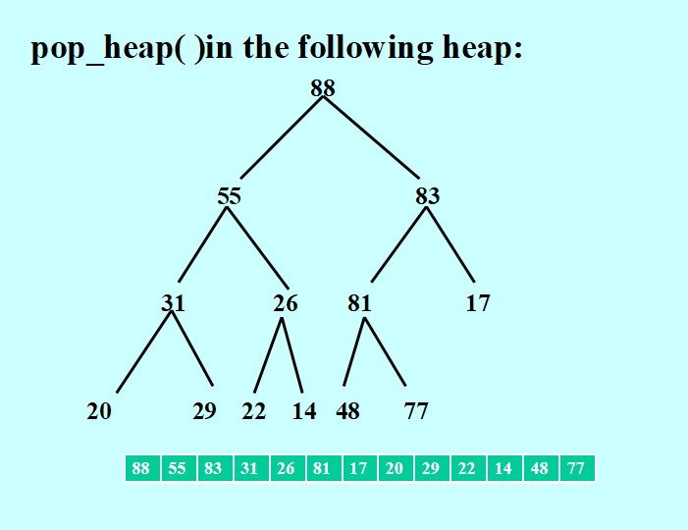
首先，last-1位置的元素（77）会被移到value中，堆顶的元素移动到last-1，hole在堆顶的位置
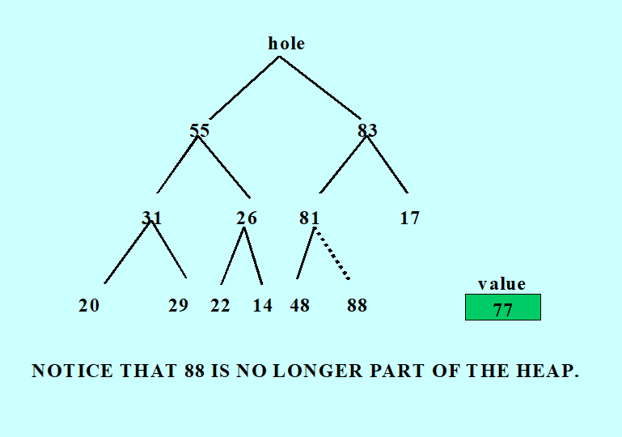
将hole的子节点中较大的一个移动到hole的位置
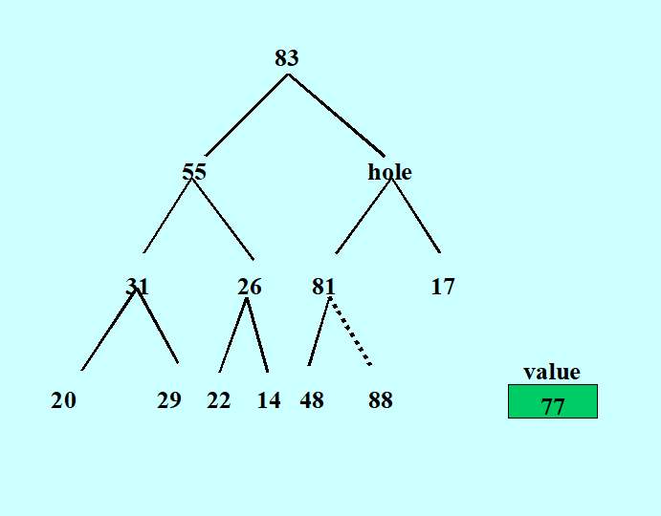
重复操作
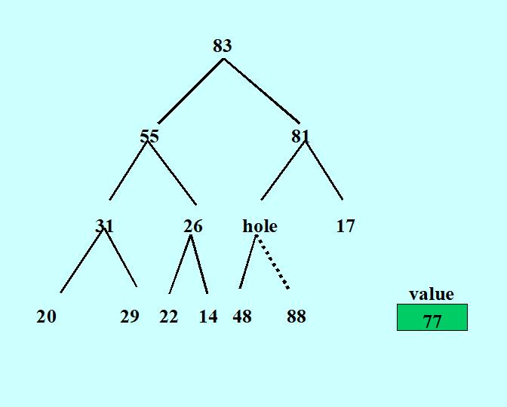
在下一次循环迭代中，空洞（hole）只有一个子节点（88 已不在堆中），因此这个子节点会被移动到空洞的位置，而空洞则会变为这个空出的位置
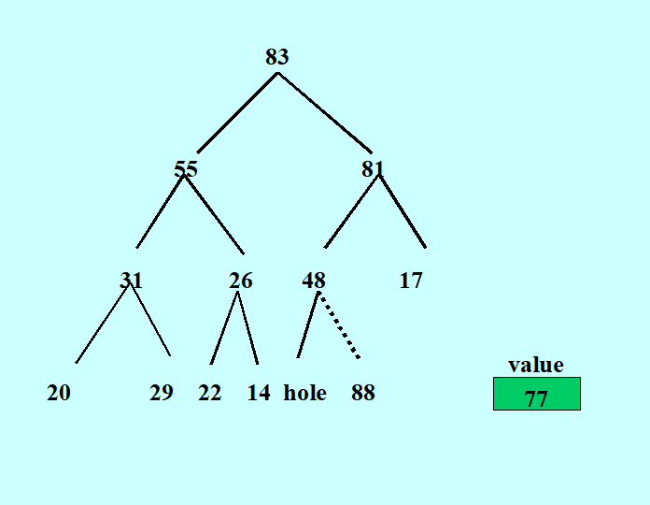
在把value(77)放到hole的位置执行push_heap：
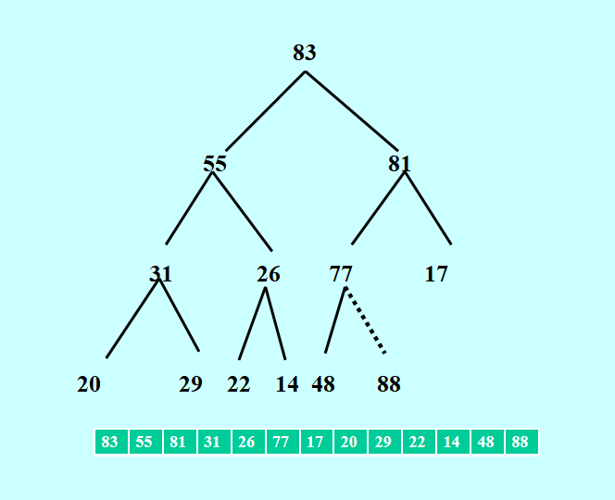
pop_heap始终是从堆顶循环遍历到叶节点层，之后会调用push_heap。
因此，最坏时间复杂度worsttime(n)是关于n的对数级，平均时间复杂度averagetime(n)同样也是对数级。这些时间复杂度的估计，也适用于priority_queue类中的pop方法。
worsttime(n)=O(logn)
averagetime(n)=O(logn)
（知识补充，期末考试不考）多次pop_heap() 就是排序操作：
template<class RandomIt>
void sort_heap(RandomIt first,RandomIt last)
{
while(first!=last)
std::pop_heap(first,last--);
}
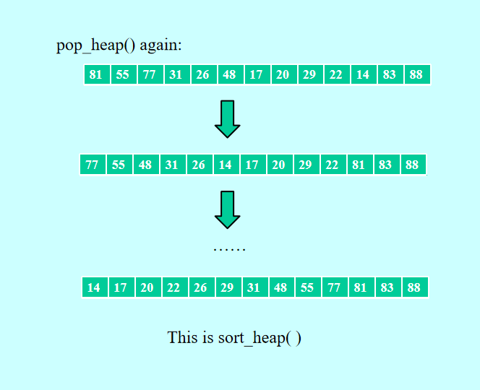
（运用优先队列实现哈夫曼码，不考）

Ch13：searching and the hash classes

1.哈希（hash）的概念和作用，哈希处理核心内容（哈希函数和冲突处理机制）
（0）回顾之前学过的查找和对应的时间复杂度
- 顺序查找：
template<class Inputlterator,class T>
InputIterator find(InputIterator first,InputIterator last,const T& value)
{
while(first!=last&&*first!=value)
++first;
return first;
}
worsttime(n)=averagetime(n)=O(n)
- 二分查找
averagetime(n)=worsttime(n)=O(logn)
- 红黑树（平衡二叉搜索树）查找
worsttime(n)=averagetime(n)=O(logn)

（1）哈希（hash）的概念：
（散列）概念：一种将键转换为数组索引的算法
作用：快速寻址（O(1)）
key index=long int%button capacity

哈希要用到的两个重要元素：
buckets：一个存放值的数组
count：存放在hash_map中值的数量

哈希类作用于哈希表中，目前不是标准库
mash_map中的方法：...
其中find,insert,erase的average time(n)=O(1)!!
template<class Key,class T,class HashFunc>
class hash_map
{};
第三个模板参数时一个函数类：这是一个重载了函数调用运算符operator()类

（2）哈希处理核心内容（哈希函数、冲突处理机制）
哈希算法包含两个重要部分：
1. 哈希函数：对键执行的一种易计算操作，会返回一个无符号长整数；该整数随后会被转换为数组桶中的索引；
2. 冲突处理器。

以通过电话号码作为索引存放公民信息为例子
persons[9876543210] = "Prashant";
persons[6103301256] = "Barrett";
persons[6103309816] = "Lin";
persons[4153576256] = "Sutey";
因为buckets容量没这么大（1000），索引我们对电话号码进行处理
9876543210——>210
6103301256——>256
6103309816——>816
4153576256——>OOPS!
当两个不同的键映射到同一个索引时，这种情况被称为哈希冲突（Collision）
映射到同一索引的键称为同义词键（synonyms）

练习：
假设桶的容量为 203，对于 key1、key2 和 key3：hash_func（接收const string&类型的键）返回的无符号长整数分别是 202、203 和 204。
对应键 key1、key2 和 key3 的值会被存储在哪些位置呢？
202，0，1

我们期望键能随机的分布在整个哈希表中，但是哈希冲突很难避免

2.哈希冲突处理机制（链式哈希和开放地址哈希-双哈希）的原理

（1）链式哈希：（类似于桶）
CHAINING：链地址法（链式哈希）：在桶的索引i处，存储所有“键哈希后映射到i”的值组成的列表
int Index=hash_func(key)%length
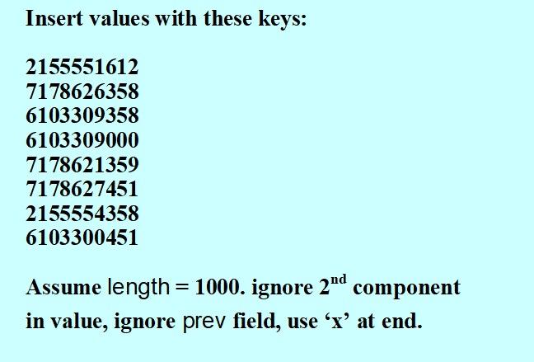
worsttime(n)=O(n)
averagetime(n)=O(1)
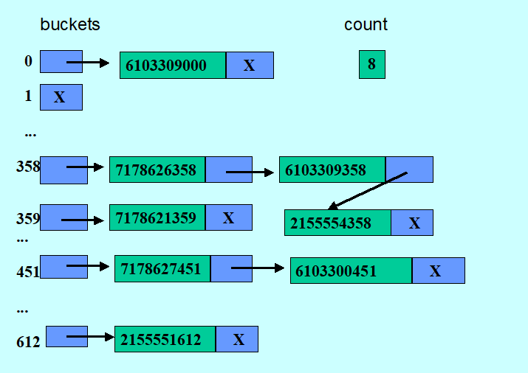
规定：初始容量为203；当元素数量与桶长度比值>0.75时，我们就要调整数组大小（扩容）——>容量翻倍+1
如果从不调整哈希表大小，平均列表长度会与元素数量成正比，只能进行顺序查找，find，insert，erase的averagetime(n)=O(n)

令：
n=哈希表中元素的数量(count)；
m=哈希表的桶容量(length)；
要求：n<=m*0.75

（2）开放地址哈希:（增添参数标明是否占有存在）
- 问题：如果buckets[index]已经存在元素
- 解决方式：那么尝试buckets[index+1],buckets[index+2]....
可以通过参数bool occupied来确定某一个位置是否已经被占据：
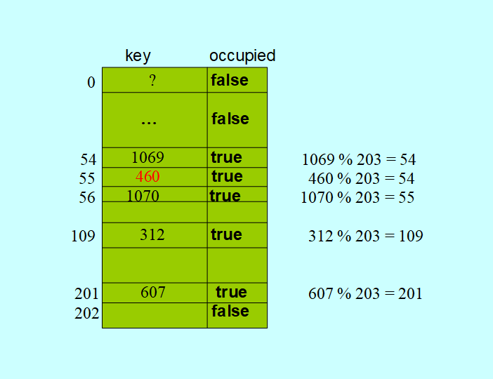
假设itr在索引54的位置，执行语句my_map.erase(itr);
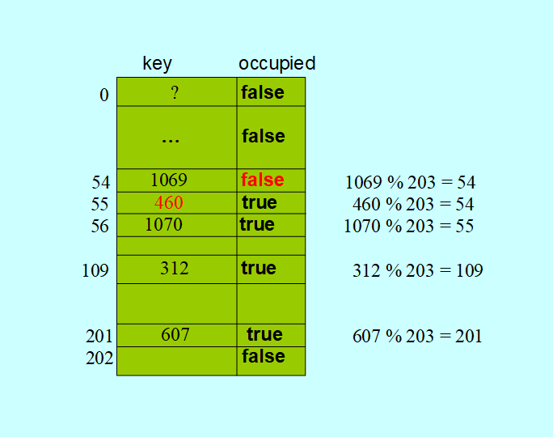
如果要寻找元素461:
461%203=55(true,不是461)——>56(true，不是461)——>57(false)——>没找到、
- 问题：但是寻找460就会遇到问题，54位置occupied=false
- 解决方案：
布尔类型变量marked_for_removal；
构造函数会将每个桶的marked_for_removal字段设置为false；
insert操作会将marked_for_removal设置为false；
erase操作会将marked_for_removal设置为true；
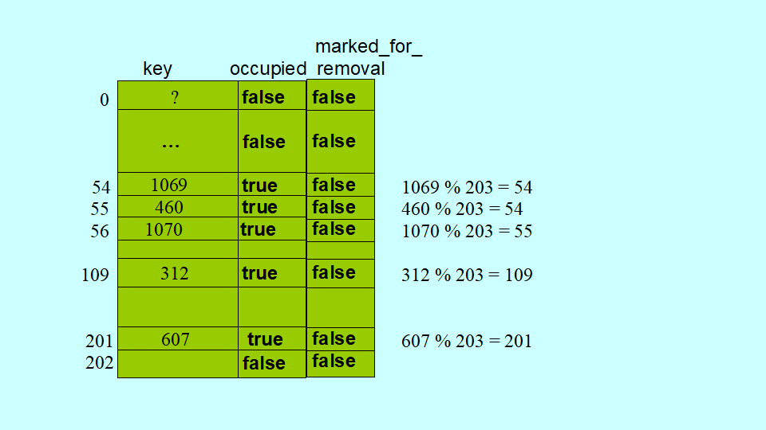
删除1069后：
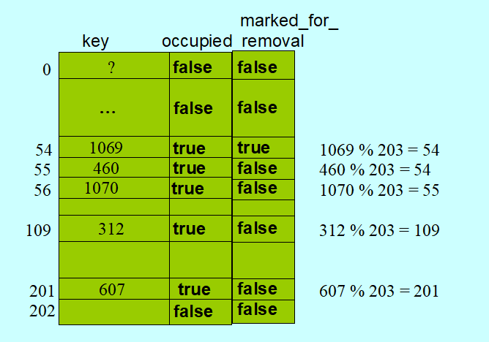
- 还是会有问题：
假设桶容量是203，做了202次”插入——>删除操作“，最后又插入一个有效元素，表面上元素是count=1，其实桶里面有202个marked_for_removal的无效元素，后续找有序元素时，还是要遍历这个202个无效元素，会导致速度下降
- 解决方式：无
cluster（聚集）：一段连续的非空存储位置序列

- 问题：哈希后映射到 54 的键，会和哈希后映射到 55 的键（以及其他类似的键）遵循相同的冲突路径

主聚集（PRIMARY CLUSTERING）：当冲突处理器允许簇持续扩大并累积时，所出现的现象。
这种情况会在偏移量为 1（或任何固定偏移量）的冲突处理方式中发生。

- 解决方法

（3）双哈希：（引入偏移量offset和索引index）
通过哈希同时获取偏移量和索引：
unsigned long hash_int = hash(key);
int index = hash_int % length,
offset = hash_int / length;

index冲突时index=(index+offset)%length
offset可以重复加
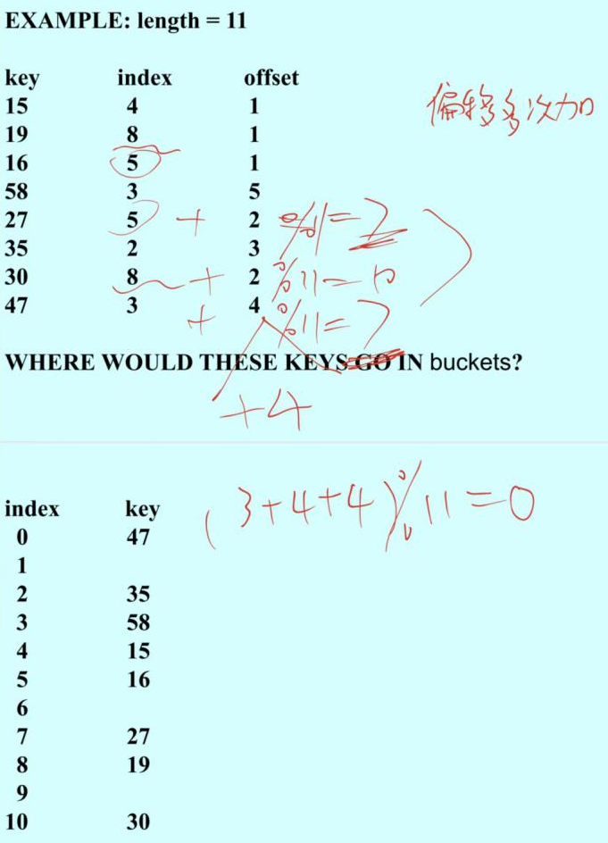
- 还会有一个问题：偏移量offset是容器容量length的倍数，比如：
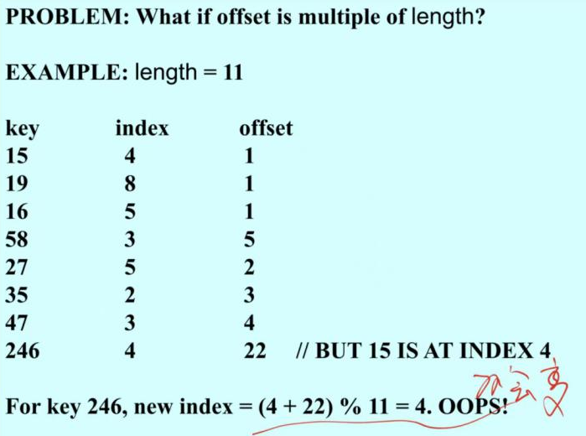
- 解决方式：
if(offset%length==0)
offset=1;
就比如上面的例子，offset22变为1，发现(4+1)%11=5,那就再+1
(4+1+1)%11=6

- 最后一个问题：length有多个因数，比如：20
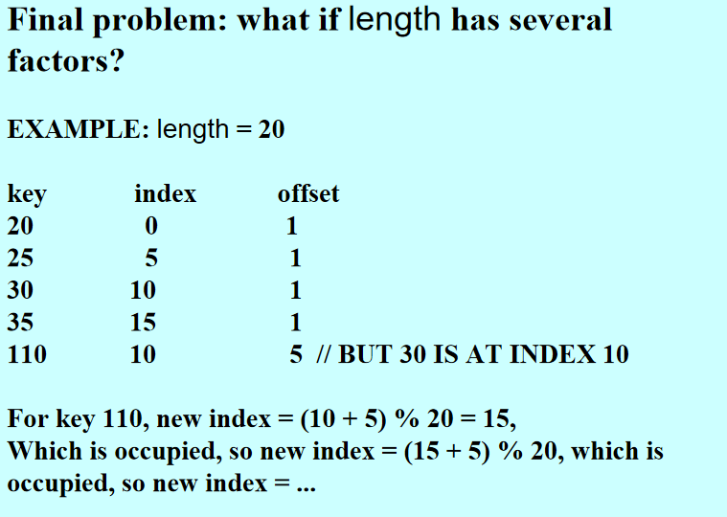
- 解决方式：使length使质数（素数，pirme）

这种版本的开放寻址哈希速度很快。若均匀哈希假设成立，搜索、插入与删除操作的平均时间（n,m）是常数级的。
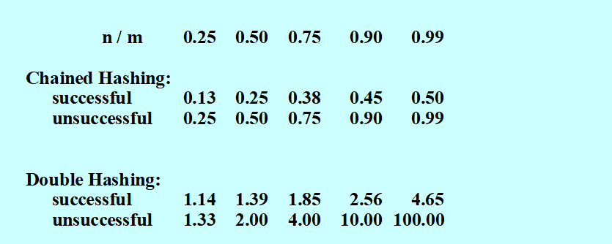
图 13.14：在链式哈希与双重哈希两种方式下，调用find（查找）操作成功和失败时，估计的平均循环迭代次数
链式哈希的迭代次数随负载因子线性增长，即使负载因子达到 0.99，迭代次数仍保持较低水平；
双重哈希的迭代次数增长更快，尤其是 “失败查找”：当负载因子接近 1（如 0.99）时，失败查找的平均迭代次数会飙升至 100，效率大幅下降。

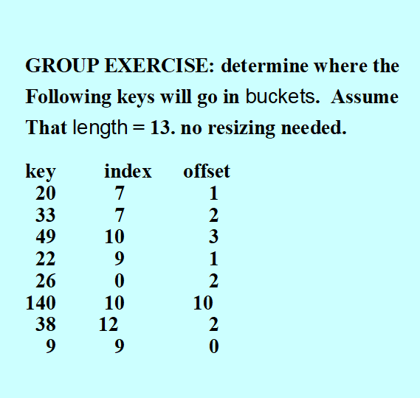
key:20 newindex=(7+1)%13=8
key:33 newindex=(7+2)%13=9
key:49 newindex=(10+3)%13=0
key:22 newindex=(9+1)%13=10
key:26 newindex=(0+2)%13=2
key:140 newindex=(10+10)%13=7
key:38 newindex=(12+2)%13=1
key:9 newindex=(9+0)%13=9 -> offset=1 -> (9+1)%13=10 -> (9+1+1)%13=11

易错点记忆：
（1）BST树operator++的worsttime=O(n),averagetime=O(1) （67页）
（2）BST树查找操作avragetime=O(logn),worsttime=O(n)，依靠parent和child节点来寻找节点，如果child->item>=item,要更新parent，不然不更新 （71页）
（3）BST树插入操作averagetime=O(logn),worsttime=O(n),依靠parent和child寻找待插入节点的父亲节点，无论如何都要更新parent （74页）
（4）BST树删除操作averagetime=O(1),worsttime=O(n),是个双层嵌套函数调用，erase调用deletelink，deletelink调用prune （77页）
（5）旋转的操作时间复杂度是常数级别的，因为只需要操作固定的步骤（82页）
（6）红黑树的插入，插入操作的worsttime(n)和averagetime(n)是对数级 （85页） worsttime=O(logn)是因为Case1上移两层的原因

红黑树插入口诀：
while的条件是x！=root&&parent(x)==red，结束后root变为黑色（root=black）
y是x父亲节点的兄弟节点
红色上移两层变色（case1），黑色右子当爹往左旋（case2），黑色左子两层变色向右旋爷爷，y不变色（case2）
左右为难，左边难一点（y还不变色）

（7）红黑树删除操作,删除操作worsttime(n)=O(logn) averagetime(n)=O(1)（89页）

红黑树删除口诀：
while(x!=root()&&color(x)==black)
{
}
color(x)=black;
x为被删除节点，w是x的兄弟节点（和插入区分！）
Case1：兄弟是红色想帮忙，兄弟变黑他爹变红再左旋
Case2：兄弟是黑色有两个黑儿子想帮忙，兄弟变红，他上移
Case3：兄弟是黑色有个右黑色儿子，兄弟左边红儿子变黑，兄弟变红右旋当红外侧子
Case4：兄弟是黑色有红外侧子帮上忙，兄弟变他爹颜色，他爹变黑色，红外侧子变黑色，他爹右旋结束删除

（8）map，set容器中less是升序，greater是降序 （95页）
（9）优先队列push操作averagetime=O(1) worsttime=O(n)（扩容）
堆的插入操作 averagetime(n)=O(1) worsttime=O(n)（树高决定）
优先队列的pop操作averagetime=worsttime=O(logn)
堆的删除操作averagetime(n)=O(logn) worsttime=O(logn)(操作方式决定)
优先队列priority_queue的默认容器是vector （99页）
（10）哈希表中的其中find,insert,erase的average time(n)=O(1) （107页）

